ĐẠI HỌC THÁI NGUYÊN
TRƯỜNG ĐẠI HỌC CÔNG NGHỆ THÔNG TIN VÀ TRUYỀN THÔNG
KHOA CÔNG NGHỆ THÔNG TIN

BÁO CÁO ĐỒ ÁN TỐT NGHIỆP

Đề tài:
XÂY DỰNG HỆ THỐNG WEB SAAS TẠO PHỤ ĐỀ TIẾNG VIỆT TỰ ĐỘNG TỪ VIDEO ĐA NGÔN NGỮ SỬ DỤNG TRÍ TUỆ NHÂN TẠO

Sinh viên thực hiện: Dương Long Vũ
Mã sinh viên: DTC225180349
Lớp: KTPM K21A
Giảng viên hướng dẫn: ThS. Nguyễn Lan Oanh
Ngành: Kỹ thuật phần mềm

Thái Nguyên, 2026

LỜI CẢM ƠN:
Trong suốt quá trình học tập và thực hiện đồ án tốt nghiệp tại Trường Đại học Công nghệ Thông tin và Truyền thông, em đã nhận được sự hướng dẫn và hỗ trợ quý báu từ nhà trường và các thầy cô giáo. Em xin bày tỏ lòng biết ơn chân thành đối với sự giúp đỡ đó.Trước tiên, em xin trân trọng cảm ơn Ban Giám hiệu Trường Đại học Công nghệ Thông tin và Truyền thông cùng các thầy cô trong Khoa Công nghệ thông tin đã tận tình giảng dạy, truyền đạt cho em những kiến thức chuyên môn và kỹ năng cần thiết trong suốt quá trình học tập tại trường. Đây là nền tảng quan trọng giúp em có thể nghiên cứu và hoàn thành đồ án tốt nghiệp. Đặc biệt, em xin gửi lời cảm ơn sâu sắc tới cô ThS. Nguyễn Lan Oanh – giảng viên hướng dẫn đồ án tốt nghiệp. Trong suốt quá trình thực hiện đề tài, cô đã tận tình hướng dẫn, góp ý và hỗ trợ em cả về chuyên môn lẫn định hướng thực hiện đề tài. Những ý kiến đóng góp và sự hướng dẫn của cô đã giúp em hoàn thiện báo cáo và hệ thống một cách tốt hơn.
Do kiến thức và kinh nghiệm thực tế còn hạn chế nên báo cáo khó tránh khỏi những thiếu sót. Em rất mong nhận được sự góp ý từ quý thầy cô để đề tài được hoàn thiện hơn.
Em xin chân thành cảm ơn!

Thái Nguyên, tháng 05 năm 2026

Sinh viên thực hiện
Dương Long Vũ

LỜI CAM ĐOAN:
Em xin cam đoan rằng đồ án tốt nghiệp với đề tài: “Xây dựng hệ thống Web SaaS tạo phụ đề tiếng Việt tự động từ video đa ngôn ngữ sử dụng trí tuệ nhân tạo” là kết quả nghiên cứu và thực hiện của cá nhân em dưới sự hướng dẫn của cô ThS. Nguyễn Lan Oanh.
Các nội dung, số liệu, hình ảnh và kết quả trình bày trong báo cáo là trung thực và được thực hiện trong quá trình nghiên cứu đề tài. Những tài liệu tham khảo, ý tưởng và nguồn thông tin sử dụng trong báo cáo đều được trích dẫn rõ ràng theo đúng quy định.
Em xin hoàn toàn chịu trách nhiệm về tính trung thực và nội dung của đồ án này. Nếu có bất kỳ sự sao chép hoặc vi phạm quy định về học thuật và bản quyền, em xin hoàn toàn chịu trách nhiệm trước nhà trường.

Thái Nguyên, tháng 05 năm 2026

Sinh viên thực hiện
Dương Long Vũ

MỤC LỤC
LỜI CAM ĐOAN 2
LỜI CẢM ƠN 3
MỤC LỤC 4
DANH MỤC TỪ VIẾT TẮT 8
DANH MỤC BẢNG BIỂU, HÌNH VẼ 9
MỞ ĐẦU 10
1. Lý do chọn đề tài 10
2. Mục tiêu, phạm vi và phương pháp thực hiện 10
3. Đối chiếu đề tài với chuẩn năng lực trong đề cương 10
CƠ SỞ LÝ THUYẾT 11
1.1. Tổng quan về mô hình Web SaaS 11
1.2. Kiến trúc Client-Server trong ứng dụng web 11
1.3. Nhận diện giọng nói tự động bằng Whisper 12
1.4. Dịch máy đa ngôn ngữ bằng NLLB 12
1.5. Tinh chỉnh phụ đề bằng mô hình ngôn ngữ Gemini 13
1.6. Định dạng phụ đề SRT và dữ liệu JSON 13
1.7. Xử lý video và âm thanh bằng FFmpeg 14
1.8. FastAPI và REST API 14
1.9. NextJS, React và giao diện người dùng 14
1.10. MySQL, SQLAlchemy và dữ liệu quan hệ 15
1.11. Firebase Authentication và phân quyền 15
1.12. Tổng kết chương 1 16
KHẢO SÁT VÀ PHÂN TÍCH HỆ THỐNG 16
2.1. Khảo sát hiện trạng tạo phụ đề 16
2.2. Bài toán cần giải quyết 16
2.3. Quy trình nghiệp vụ tổng quát 17
2.4. Phân tích tác nhân 17
2.5. Yêu cầu chức năng theo đề cương 18
2.6. Yêu cầu phi chức năng 19
2.7. Sơ đồ Use Case tổng quát 19
2.8. Đặc tả Use Case UC01 - Tải tệp video/âm thanh 20
2.9. Đặc tả Use Case UC02 - Xử lý tạo phụ đề 20
2.10. Đặc tả Use Case UC03 - Xem và chỉnh sửa kết quả phụ đề 21
2.11. Đặc tả Use Case UC04 - Tải xuống phụ đề/video 22
2.12. Đặc tả Use Case UC05 - Xem lịch sử xử lý 22
2.13. Phân tích ràng buộc và rủi ro 23
2.14. Tổng kết chương 2 23
THIẾT KẾ HỆ THỐNG 23
3.1. Mục tiêu thiết kế 23
3.2. Kiến trúc tổng thể hệ thống 24
3.3. Thiết kế cơ sở dữ liệu tổng quan 24
3.4. Thiết kế chi tiết bảng users và video_jobs 25
3.5. Thiết kế chi tiết bảng media_files, subtitles và processing_history 25
3.6. Quan hệ dữ liệu và tính toàn vẹn 26
3.7. Thiết kế API upload và xử lý trạng thái 27
3.8. Thiết kế API phụ đề và tải xuống 28
3.9. Thiết kế API lịch sử, kho lưu trữ và quản trị 29
3.10. Thiết kế pipeline AI 30
3.11. Thiết kế giao diện trang chủ 31
3.12. Thiết kế giao diện đăng nhập và đăng ký 32
3.13. Thiết kế giao diện xử lý video/audio 33
3.14. Thiết kế editor phụ đề 34
3.15. Thiết kế giao diện lịch sử và kho lưu trữ 35
3.16. Thiết kế giao diện quản trị 36
3.17. Thiết kế bảo mật và phân quyền 37
3.18. Tổng kết chương 3 38
TRIỂN KHAI VÀ THỬ NGHIỆM 39
4.1. Môi trường triển khai 39
4.2. Cấu trúc mã nguồn backend 40
4.3. Cấu trúc mã nguồn frontend 41
4.4. Triển khai chức năng upload video/audio 42
4.5. Triển khai pipeline tạo phụ đề 43
4.6. Triển khai chỉnh sửa phụ đề và xuất SRT 44
4.7. Triển khai xuất video hardsub 45
4.8. Triển khai lịch sử, kho lưu trữ và dọn rác 46
4.9. Triển khai quản trị hệ thống 47
4.10. Kết quả tạo bảng trong MySQL 48
4.11. Kiểm thử frontend build 49
4.12. Kiểm thử backend và lỗi đã sửa 50
4.13. Kịch bản kiểm thử chức năng 51
4.14. Dữ liệu thử nghiệm cần chuẩn bị 52
4.15. Đánh giá kết quả theo chuẩn năng lực 53
4.16. Kết quả đạt được 54
4.17. Hạn chế 55
4.18. Hướng phát triển 56
4.19. Tổng kết chương 4 57
KẾT LUẬN 58
TÀI LIỆU THAM KHẢO 59
PHỤ LỤC 61
Phụ lục A. Vị trí cần chèn ảnh minh chứng 61
Phụ lục B. Gợi ý lệnh chạy hệ thống 61

Mục lục sẽ được Microsoft Word tự động cập nhật khi mở file hoặc khi chọn Update Field.

DANH MỤC TỪ VIẾT TẮT
Bảng 0.1: Danh mục từ viết tắt
Từ viết tắt | Diễn giải
AI | Artificial Intelligence - Trí tuệ nhân tạo
API | Application Programming Interface - giao diện lập trình ứng dụng
ASR | Automatic Speech Recognition - nhận diện giọng nói tự động
ERD | Entity Relationship Diagram - sơ đồ thực thể liên kết
FFmpeg | Bộ công cụ xử lý âm thanh, video và phụ đề
NLLB | No Language Left Behind - mô hình dịch đa ngôn ngữ
SaaS | Software as a Service - phần mềm cung cấp dưới dạng dịch vụ
SRT | SubRip Subtitle - định dạng phụ đề văn bản phổ biến

DANH MỤC BẢNG BIỂU, HÌNH VẼ

LỜI NÓI ĐẦU

1. Lý do chọn đề tài
Trong bối cảnh nội dung số phát triển mạnh, video đa ngôn ngữ xuất hiện thường xuyên trên các nền tảng học tập, truyền thông, giải trí và mạng xã hội. Phụ đề tiếng Việt giúp người xem tiếp cận nội dung dễ hơn, đồng thời hỗ trợ người biên tập tái sử dụng video trong nhiều mục đích khác nhau.
Tuy nhiên, quy trình tạo phụ đề thủ công gồm nghe, chép lời, dịch, căn thời gian và xuất tệp SRT tốn nhiều thời gian. Với các video tiếng Anh, tiếng Trung, tiếng Hàn hoặc tiếng Nhật, người dùng còn cần thêm bước dịch và biên tập ngôn ngữ. Vì vậy, đề tài lựa chọn hướng xây dựng hệ thống Web SaaS tạo phụ đề tiếng Việt tự động bằng trí tuệ nhân tạo.

2. Mục tiêu, phạm vi và phương pháp thực hiện
Mục tiêu của đề tài là xây dựng một hệ thống web cho phép người dùng tải lên video hoặc âm thanh, hệ thống tự động nhận diện giọng nói, dịch sang tiếng Việt, tạo phụ đề chuẩn SRT và cho phép tải kết quả về máy. Hệ thống cũng lưu lịch sử xử lý để người dùng quản lý các tệp đã xử lý.
Phạm vi triển khai tập trung trên môi trường localhost theo kiến trúc Client-Server. Frontend sử dụng NextJS/React, backend sử dụng FastAPI, cơ sở dữ liệu sử dụng MySQL, xác thực người dùng dùng Firebase và pipeline AI gồm FFmpeg, Whisper, NLLB, Gemini.
• Phân tích đề cương và yêu cầu chuẩn năng lực.
• Thiết kế quy trình nghiệp vụ, use case, kiến trúc và cơ sở dữ liệu.
• Xây dựng backend API, frontend web và pipeline AI.
• Kiểm thử luồng upload, tạo phụ đề, tải SRT, lịch sử và quản trị.

3. Nội dung báo cáo
Báo cáo được cấu trúc thành bốn chương chính, kèm phần kết luận và hướng phát triển tương lai:
Chương 1 – Cơ sở lý thuyết
Chương 2 – Khảo sát và phân tích hệ thống
Chương 3 – Thiết kế hệ thống
Chương 4 – Triển khai và thử nghiệm

CHƯƠNG 1: CƠ SỞ LÝ THUYẾT

1.1. Tổng quan về mô hình Web SaaS
Software as a Service, viết tắt là SaaS, là mô hình cung cấp phần mềm dưới dạng dịch vụ thông qua môi trường Internet. Thay vì người dùng phải cài đặt phần mềm trực tiếp trên máy tính cá nhân, toàn bộ chức năng chính của hệ thống được triển khai trên máy chủ và người dùng truy cập thông qua trình duyệt web. Với mô hình này, người dùng chỉ cần có tài khoản, thiết bị kết nối Internet và trình duyệt là có thể sử dụng phần mềm ở nhiều nơi khác nhau.
Trong mô hình SaaS, nhà cung cấp dịch vụ chịu trách nhiệm vận hành hệ thống, quản lý máy chủ, cơ sở dữ liệu, bảo mật, cập nhật phiên bản và duy trì tính ổn định của phần mềm. Người dùng không cần quan tâm nhiều đến quá trình cài đặt, cấu hình môi trường hay bảo trì kỹ thuật. Điều này giúp SaaS trở thành mô hình phổ biến đối với các ứng dụng hiện đại như hệ thống quản lý khách hàng, phần mềm kế toán, nền tảng học trực tuyến, công cụ xử lý ảnh, xử lý video và các dịch vụ ứng dụng trí tuệ nhân tạo.
Đối với đề tài “Xây dựng hệ thống Web SaaS tạo phụ đề tiếng Việt tự động từ video đa ngôn ngữ sử dụng trí tuệ nhân tạo”, mô hình SaaS phù hợp vì bài toán tạo phụ đề tự động không chỉ là một chức năng đơn lẻ mà cần có đầy đủ các thành phần của một hệ thống dịch vụ trực tuyến. Người dùng có thể đăng ký tài khoản, đăng nhập, tải lên video hoặc audio, theo dõi trạng thái xử lý, xem kết quả phụ đề, chỉnh sửa phụ đề, tải xuống file SRT hoặc video đã gắn phụ đề. Ngoài ra, hệ thống còn lưu lịch sử xử lý để người dùng có thể quản lý lại các tệp đã thực hiện trước đó.
Về mặt kỹ thuật, hệ thống SaaS thường được tổ chức theo kiến trúc Client-Server. Phía Client là giao diện web chạy trên trình duyệt, đảm nhiệm vai trò tương tác với người dùng. Phía Server là backend, chịu trách nhiệm xử lý nghiệp vụ, giao tiếp với cơ sở dữ liệu, điều phối các tác vụ xử lý AI và trả kết quả cho frontend thông qua API. Trong đồ án này, frontend được xây dựng bằng NextJS/React, backend sử dụng FastAPI, cơ sở dữ liệu dùng MySQL, còn các thành phần xử lý AI gồm Whisper, NLLB, Gemini và FFmpeg.
Một đặc điểm quan trọng của mô hình SaaS là khả năng quản lý người dùng. Mỗi người dùng có tài khoản riêng, dữ liệu riêng và lịch sử xử lý riêng. Khi người dùng tải file lên, hệ thống tạo một job xử lý gắn với mã người dùng. Nhờ đó, hệ thống có thể phân biệt dữ liệu giữa các tài khoản, hỗ trợ truy xuất lịch sử và tạo nền tảng cho việc mở rộng các gói dịch vụ trong tương lai như gói miễn phí, gói nâng cao hoặc gói doanh nghiệp.
Mô hình Web SaaS cũng giúp hệ thống có khả năng mở rộng tốt hơn so với phần mềm cài đặt cục bộ. Khi số lượng người dùng tăng, hệ thống có thể tách riêng các thành phần như web client, API server, database server và AI processing worker. Các tác vụ nặng như nhận diện giọng nói, dịch ngôn ngữ hoặc ép phụ đề vào video có thể được đưa vào hàng đợi xử lý nền để tránh làm gián đoạn trải nghiệm người dùng. Đây là hướng thiết kế phù hợp với các hệ thống AI vì quá trình xử lý video thường tốn nhiều thời gian và tài nguyên tính toán.
Đối với bài toán tạo phụ đề tự động, mô hình SaaS mang lại nhiều lợi ích thực tế. Người dùng không cần tự cài đặt FFmpeg, model AI hoặc các thư viện phức tạp trên máy cá nhân. Thay vào đó, toàn bộ quy trình xử lý được đóng gói trên server. Người dùng chỉ thao tác qua giao diện web: chọn file, chọn ngôn ngữ nguồn, gửi yêu cầu và chờ kết quả. Điều này giúp giảm rào cản kỹ thuật, phù hợp với nhiều nhóm người dùng như sinh viên, giáo viên, người làm nội dung, biên tập video hoặc người cần dịch video nước ngoài sang tiếng Việt.

1.2. Kiến trúc Client-Server trong ứng dụng web
Kiến trúc Client-Server tách rõ phần giao diện và phần xử lý nghiệp vụ. Client là ứng dụng NextJS chạy trên trình duyệt, chịu trách nhiệm hiển thị giao diện, nhận file đầu vào, gửi yêu cầu API và hiển thị kết quả. Server là FastAPI, tiếp nhận request, lưu dữ liệu, điều phối AI và trả phản hồi cho frontend.
Cách tách lớp này giúp hệ thống dễ bảo trì hơn. Frontend có thể thay đổi giao diện mà không ảnh hưởng trực tiếp đến pipeline AI, còn backend có thể mở rộng thêm API, worker hoặc cơ chế hàng đợi mà vẫn giữ nguyên cách người dùng thao tác trên web.

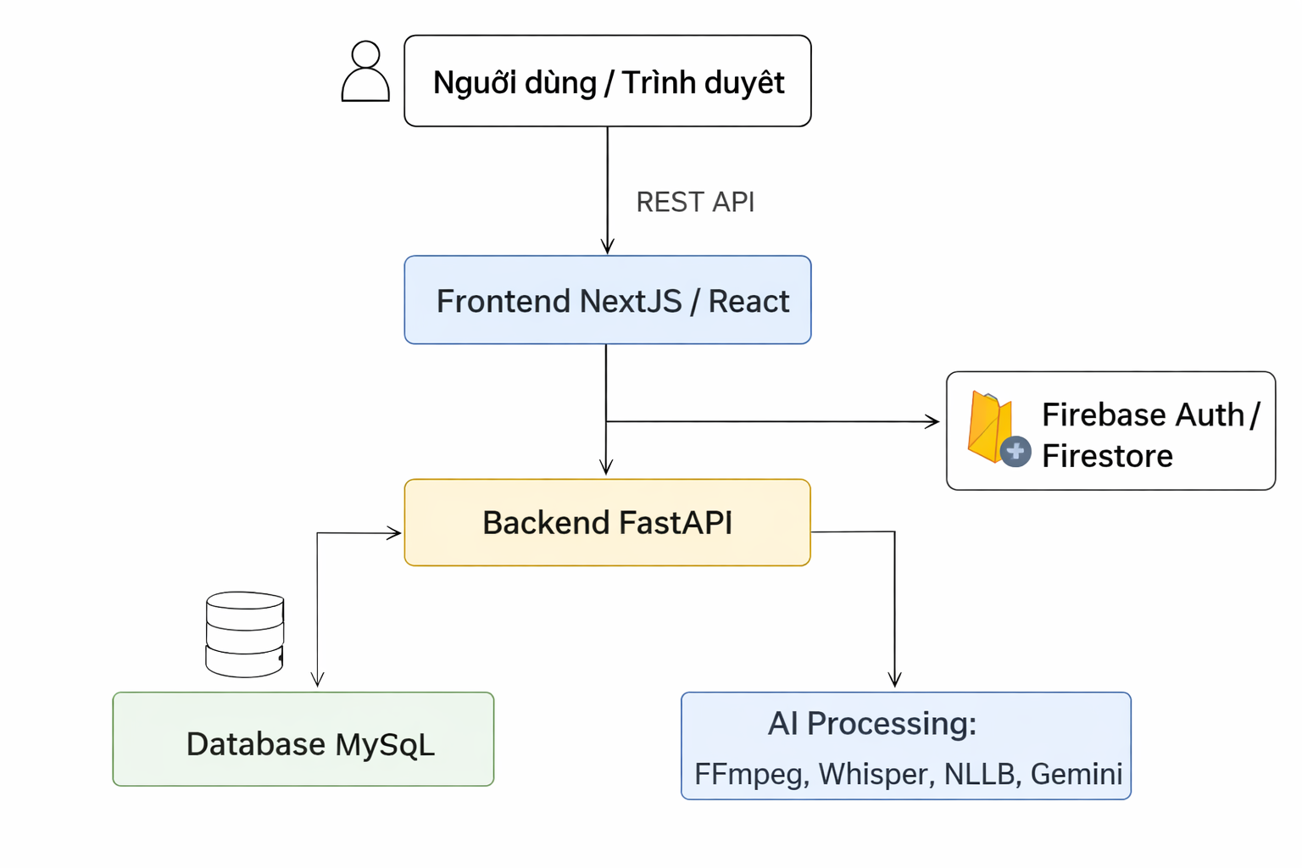
Hình 1.1: Kiến trúc Client-Server tổng quát

1.3. Nhận diện giọng nói tự động bằng Whisper
Nhận diện giọng nói tự động, hay Automatic Speech Recognition (ASR), là quá trình chuyển đổi tín hiệu âm thanh chứa lời nói thành văn bản. Trong hệ thống tạo phụ đề tự động, ASR là bước quan trọng đầu tiên giúp hệ thống lấy được nội dung lời thoại từ video hoặc audio.
Whisper là mô hình nhận diện giọng nói đa ngôn ngữ, có khả năng xử lý nhiều ngôn ngữ khác nhau và trả về kết quả dưới dạng các đoạn thoại. Mỗi đoạn thường gồm thời gian bắt đầu, thời gian kết thúc và nội dung văn bản. Nhờ có thông tin thời gian này, hệ thống có thể sử dụng trực tiếp để tạo phụ đề đồng bộ với video.
Trong dự án, khi người dùng tải video lên, hệ thống sử dụng FFmpeg để tách âm thanh khỏi video. Âm thanh sau đó được chuẩn hóa về định dạng WAV, tần số 16 kHz và một kênh mono trước khi đưa vào Whisper. Việc chuẩn hóa giúp giảm lỗi định dạng và tăng tính ổn định khi nhận diện.
Người dùng có thể chọn ngôn ngữ nguồn trên giao diện, ví dụ tiếng Anh, Trung, Hàn, Nhật hoặc Việt. Thông tin này giúp Whisper nhận diện chính xác hơn. Kết quả trả về từ Whisper gồm các segment có dạng start, end và text. Các segment này tiếp tục được đưa sang bước dịch máy bằng NLLB, tinh chỉnh bằng Gemini và xuất thành file phụ đề SRT.
Whisper có ưu điểm là hỗ trợ đa ngôn ngữ, nhận diện tương đối tốt với nhiều kiểu giọng nói và cung cấp mốc thời gian cho phụ đề. Tuy nhiên, chất lượng nhận diện vẫn phụ thuộc vào chất lượng âm thanh, tiếng ồn nền, tốc độ nói và số lượng người nói trong video. Vì vậy, hệ thống vẫn cần chức năng cho phép người dùng xem và chỉnh sửa lại phụ đề sau khi xử lý.

1.4. Dịch máy đa ngôn ngữ bằng NLLB
Dịch máy là quá trình sử dụng mô hình trí tuệ nhân tạo để chuyển đổi văn bản từ ngôn ngữ nguồn sang ngôn ngữ đích. Trong hệ thống tạo phụ đề tự động, sau khi Whisper nhận diện lời thoại và chuyển âm thanh thành văn bản, nội dung này cần được dịch sang tiếng Việt để phù hợp với người dùng Việt Nam.
NLLB, viết tắt của No Language Left Behind, là mô hình dịch máy đa ngôn ngữ có khả năng hỗ trợ nhiều ngôn ngữ khác nhau. Mô hình này phù hợp với đề tài vì hệ thống cần xử lý video hoặc audio có ngôn ngữ nguồn như tiếng Anh, tiếng Trung, tiếng Hàn, tiếng Nhật và dịch kết quả sang tiếng Việt.
Trong dự án, kết quả từ Whisper được chia thành các đoạn nhỏ gọi là segment. Mỗi segment gồm thời gian bắt đầu, thời gian kết thúc và nội dung văn bản. Hệ thống chỉ dịch phần nội dung văn bản, còn thời gian bắt đầu và kết thúc vẫn được giữ nguyên. Cách xử lý này giúp phụ đề sau khi dịch vẫn đồng bộ với video gốc.
Để mô hình dịch chính xác, hệ thống cần ánh xạ ngôn ngữ người dùng chọn trên giao diện sang mã ngôn ngữ tương ứng của NLLB. Ví dụ, tiếng Anh được ánh xạ sang eng_Latn, tiếng Trung sang zho_Hans, tiếng Hàn sang kor_Hang, tiếng Nhật sang jpn_Jpan và tiếng Việt sang vie_Latn.
NLLB có ưu điểm là hỗ trợ nhiều ngôn ngữ, phù hợp với cấu trúc xử lý theo từng đoạn của phụ đề và giúp tự động hóa bước dịch nội dung sau khi nhận diện giọng nói. Tuy nhiên, bản dịch máy đôi khi chưa thật tự nhiên, đặc biệt với câu nói ngắn, từ lóng, ngữ cảnh hội thoại hoặc nội dung chuyên ngành. Vì vậy, hệ thống tiếp tục bổ sung bước tinh chỉnh bằng Gemini để làm cho câu tiếng Việt mượt hơn và dễ đọc hơn khi hiển thị dưới dạng phụ đề.
Tóm lại, NLLB là thành phần quan trọng trong pipeline AI của hệ thống. Mô hình này giúp chuyển đổi nội dung lời thoại đã được Whisper nhận diện sang tiếng Việt, đồng thời vẫn giữ nguyên mốc thời gian để phục vụ quá trình tạo file phụ đề SRT ở các bước tiếp theo.

1.5. Tinh chỉnh phụ đề bằng mô hình ngôn ngữ Gemini
Gemini là mô hình ngôn ngữ có khả năng phân tích, xử lý và tạo văn bản tự nhiên. Trong hệ thống tạo phụ đề tự động, Gemini được sử dụng sau khi nội dung lời nói đã được nhận diện và dịch sang tiếng Việt. Mục đích của bước này là chỉnh sửa câu chữ để phụ đề trở nên tự nhiên, dễ hiểu và phù hợp hơn với ngữ cảnh của video.
Kết quả dịch tự động đôi khi vẫn còn khô cứng, dịch sát từng từ hoặc chưa đúng với cách diễn đạt thông thường trong tiếng Việt. Điều này có thể làm người xem khó hiểu hoặc cảm thấy phụ đề không mượt. Vì vậy, hệ thống sử dụng Gemini để chỉnh lại cách diễn đạt, rút gọn câu dài, làm rõ ý và giúp nội dung phụ đề dễ đọc hơn khi hiển thị trên màn hình.
Trong quá trình tinh chỉnh, Gemini chỉ được dùng để chỉnh sửa phần nội dung văn bản của phụ đề. Các thông tin quan trọng như số thứ tự phụ đề, thời gian bắt đầu và thời gian kết thúc cần được giữ nguyên. Điều này giúp phụ đề sau khi tinh chỉnh vẫn khớp với âm thanh và hình ảnh trong video gốc.
Quy trình xử lý được thực hiện như sau: sau khi hệ thống dịch nội dung sang tiếng Việt, máy chủ tạo dữ liệu phụ đề theo đúng cấu trúc. Sau đó, hệ thống gửi nội dung này đến Gemini kèm yêu cầu giữ nguyên thời gian và chỉ chỉnh sửa câu chữ tiếng Việt. Kết quả trả về được kiểm tra, lưu lại và hiển thị trên giao diện để người dùng có thể xem hoặc chỉnh sửa thêm nếu cần.

1.6. Định dạng phụ đề SRT và dữ liệu JSON
SRT là một định dạng phụ đề phổ biến, được sử dụng rộng rãi trong các phần mềm phát video và chỉnh sửa video. Một tệp SRT thường bao gồm nhiều đoạn phụ đề khác nhau. Mỗi đoạn có số thứ tự, thời gian bắt đầu, thời gian kết thúc và nội dung phụ đề hiển thị trên màn hình.
Trong hệ thống tạo phụ đề tự động, SRT được chọn làm định dạng đầu ra chính vì có cấu trúc đơn giản, dễ đọc, dễ chỉnh sửa và có khả năng tương thích cao. Người dùng có thể tải tệp SRT về máy để sử dụng cùng với video gốc hoặc đưa vào các phần mềm biên tập video.
Bên cạnh SRT, hệ thống còn sử dụng dữ liệu JSON để lưu và xử lý phụ đề ở dạng có cấu trúc. Dữ liệu JSON phù hợp với việc trao đổi dữ liệu giữa máy chủ và giao diện người dùng. Mỗi dòng phụ đề có thể được biểu diễn thành một đối tượng gồm thời gian bắt đầu, thời gian kết thúc và nội dung văn bản.
Trong dự án, sau khi hệ thống nhận diện giọng nói, dịch và tinh chỉnh nội dung, kết quả phụ đề được lưu dưới hai dạng. Dạng JSON dùng để hiển thị trên giao diện chỉnh sửa phụ đề, giúp người dùng dễ dàng xem và sửa từng câu. Dạng SRT dùng để tải xuống hoặc làm đầu vào cho quá trình gắn phụ đề vào video.
Việc sử dụng song song SRT và JSON giúp hệ thống linh hoạt hơn. JSON thuận tiện cho xử lý trong chương trình và chỉnh sửa trên giao diện web, còn SRT phù hợp với nhu cầu sử dụng thực tế của người dùng sau khi hoàn thành xử lý. Khi người dùng chỉnh sửa phụ đề trên giao diện, hệ thống có thể cập nhật lại dữ liệu JSON và đồng thời tạo lại tệp SRT mới.
Bảng 1.1: So sánh JSON phụ đề và SRT
Định dạng | Vai trò
JSON | Phục vụ editor phụ đề trên frontend, dễ map thành mảng start/end/text.
SRT | Phục vụ tải xuống, chia sẻ phụ đề và dùng làm input cho FFmpeg.

1.7. Xử lý video và âm thanh bằng FFmpeg
FFmpeg là công cụ dùng để xử lý âm thanh và video. Công cụ này hỗ trợ nhiều định dạng tệp khác nhau, cho phép chuyển đổi định dạng, tách âm thanh từ video, cắt ghép video, nén tệp và gắn phụ đề vào video. Trong hệ thống tạo phụ đề tự động, FFmpeg đóng vai trò quan trọng ở cả bước đầu vào và đầu ra của quy trình xử lý.
Ở bước đầu vào, khi người dùng tải lên một tệp video, hệ thống cần lấy phần âm thanh trong video để đưa vào mô hình nhận diện giọng nói. Thay vì xử lý trực tiếp toàn bộ video, hệ thống sử dụng FFmpeg để tách riêng âm thanh và chuyển về định dạng phù hợp. Âm thanh thường được chuẩn hóa thành tệp WAV, tần số 16 kHz và một kênh âm thanh. Việc chuẩn hóa này giúp quá trình nhận diện giọng nói ổn định hơn và hạn chế lỗi do khác biệt định dạng.
Đối với trường hợp người dùng tải lên tệp âm thanh, FFmpeg vẫn có thể được sử dụng để kiểm tra và chuyển đổi định dạng nếu cần. Ví dụ, các tệp MP3, M4A hoặc WAV có thể được chuyển về cùng một chuẩn âm thanh trước khi đưa vào bước nhận diện. Nhờ đó, hệ thống có thể hỗ trợ nhiều loại tệp đầu vào nhưng vẫn đảm bảo dữ liệu đưa vào xử lý có cấu trúc thống nhất.
Ở bước đầu ra, FFmpeg được sử dụng để gắn phụ đề vào video. Sau khi hệ thống tạo được tệp phụ đề SRT, người dùng có thể tải riêng tệp phụ đề hoặc yêu cầu hệ thống tạo video đã có phụ đề hiển thị trực tiếp trên khung hình. Khi đó, FFmpeg sẽ đọc video gốc và tệp phụ đề, sau đó xuất ra một tệp video mới đã được gắn phụ đề.
Trong dự án, FFmpeg giúp kết nối giữa dữ liệu video đầu vào và các mô hình trí tuệ nhân tạo phía sau. Quy trình tổng quát là: video được tải lên, FFmpeg tách âm thanh, âm thanh được đưa vào bước nhận diện giọng nói, kết quả được dịch và tinh chỉnh, sau đó hệ thống tạo tệp phụ đề. Nếu người dùng cần video có phụ đề cứng, FFmpeg tiếp tục được dùng để tạo video đầu ra.
Việc sử dụng FFmpeg giúp hệ thống linh hoạt hơn trong xử lý tệp đa phương tiện. Hệ thống có thể tiếp nhận nhiều định dạng video, âm thanh khác nhau và chuyển chúng về dạng phù hợp cho quy trình xử lý. Tuy nhiên, việc xử lý video có thể tốn thời gian, đặc biệt với các tệp có dung lượng lớn hoặc thời lượng dài. Vì vậy, hệ thống cần quản lý trạng thái xử lý rõ ràng để người dùng biết tiến trình hiện tại.

1.8. FastAPI và REST API
FastAPI là một khung phát triển dùng để xây dựng máy chủ xử lý yêu cầu cho ứng dụng web bằng ngôn ngữ Python. Trong hệ thống tạo phụ đề tự động, FastAPI được sử dụng để xây dựng phần máy chủ, tiếp nhận yêu cầu từ giao diện người dùng, xử lý dữ liệu, kết nối cơ sở dữ liệu và điều phối các bước xử lý phụ đề.
Phần giao diện người dùng được xây dựng bằng NextJS/React không trực tiếp xử lý video hay tạo phụ đề. Thay vào đó, giao diện sẽ gửi yêu cầu đến máy chủ FastAPI. Máy chủ tiếp nhận yêu cầu, kiểm tra dữ liệu đầu vào, lưu tệp tải lên, tạo mã công việc xử lý và trả lại trạng thái cho người dùng. Nhờ đó, hệ thống được tách rõ giữa phần hiển thị giao diện và phần xử lý nghiệp vụ.
FastAPI đảm nhiệm các chức năng chính như tải lên video hoặc âm thanh, kiểm tra trạng thái xử lý, trả kết quả phụ đề, lưu phụ đề đã chỉnh sửa, tải xuống tệp SRT, tạo video có phụ đề và quản lý lịch sử xử lý. Mỗi chức năng được xây dựng thành một đường dẫn xử lý riêng, giúp giao diện dễ dàng gọi đến đúng chức năng cần sử dụng.
FastAPI cũng hỗ trợ xử lý nền, phù hợp với bài toán tạo phụ đề vì quá trình nhận diện giọng nói, dịch nội dung và gắn phụ đề vào video có thể mất nhiều thời gian. Khi người dùng tải tệp lên, máy chủ có thể tạo công việc xử lý và trả phản hồi ban đầu, sau đó tiếp tục xử lý phụ đề ở phía sau. Trong thời gian đó, giao diện có thể liên tục kiểm tra trạng thái để thông báo tiến trình cho người dùng.
Ngoài xử lý yêu cầu từ người dùng, FastAPI còn kết nối với cơ sở dữ liệu MySQL thông qua SQLAlchemy. Các thông tin như người dùng, tệp đã tải lên, trạng thái xử lý, kết quả phụ đề và lịch sử thao tác được lưu vào cơ sở dữ liệu. Điều này giúp hệ thống có thể quản lý dữ liệu lâu dài và hiển thị lại lịch sử xử lý cho từng người dùng.

1.9. NextJS, React và giao diện người dùng
NextJS và React là các công nghệ được sử dụng để xây dựng phần giao diện người dùng của hệ thống. Đây là nơi người dùng trực tiếp thao tác với phần mềm thông qua trình duyệt web, bao gồm các chức năng như đăng nhập, tải video hoặc âm thanh, chọn ngôn ngữ nguồn, theo dõi trạng thái xử lý, xem phụ đề, chỉnh sửa phụ đề và tải kết quả về máy.
React hỗ trợ xây dựng giao diện theo từng thành phần nhỏ. Mỗi thành phần đảm nhiệm một chức năng riêng, ví dụ như biểu mẫu đăng nhập, nút tải tệp, khu vực hiển thị trạng thái xử lý, bảng danh sách phụ đề hoặc trang quản trị. Cách tổ chức này giúp mã nguồn giao diện dễ quản lý, dễ sửa đổi và có thể tái sử dụng ở nhiều vị trí khác nhau trong hệ thống.
NextJS là nền tảng phát triển dựa trên React, giúp tổ chức các trang giao diện rõ ràng hơn. Trong dự án, frontend được chia thành các trang chính như trang chủ, trang giới thiệu, trang tính năng, trang bảng giá, trang đăng nhập, trang đăng ký, trang xử lý phụ đề và trang quản trị. Cách chia này giúp người dùng dễ điều hướng và giúp hệ thống có cấu trúc phù hợp với mô hình Web SaaS.
Trong hệ thống tạo phụ đề tự động, giao diện người dùng đóng vai trò trung gian giữa người dùng và máy chủ. Khi người dùng chọn tệp video hoặc âm thanh, frontend gửi dữ liệu lên backend thông qua các đường dẫn xử lý. Sau đó, frontend nhận mã công việc từ backend và liên tục kiểm tra trạng thái để hiển thị tiến trình cho người dùng. Khi quá trình xử lý hoàn tất, giao diện hiển thị danh sách phụ đề để người dùng xem, chỉnh sửa hoặc tải xuống.
Một thành phần quan trọng của giao diện là khu vực làm việc với phụ đề. Tại đây, người dùng có thể tải tệp lên, chọn ngôn ngữ nguồn, xem kết quả nhận diện và dịch, chỉnh sửa từng dòng phụ đề, lưu lại nội dung đã sửa, tải tệp SRT hoặc tạo video đã gắn phụ đề. Thành phần này giúp hệ thống không chỉ tự động tạo phụ đề mà còn hỗ trợ người dùng kiểm tra và hoàn thiện kết quả trước khi sử dụng.
Ngoài các chức năng dành cho người dùng thông thường, frontend còn có giao diện quản trị. Trang quản trị cho phép người quản trị theo dõi thông tin hệ thống, quản lý công việc xử lý, kiểm tra lịch sử, cấu hình một số tham số và hỗ trợ vận hành hệ thống. Điều này phù hợp với định hướng xây dựng hệ thống theo mô hình dịch vụ trực tuyến.

1.10. MySQL, SQLAlchemy và dữ liệu quan hệ
MySQL được sử dụng để lưu dữ liệu quan hệ của hệ thống. SQLAlchemy đóng vai trò ORM, ánh xạ các class Python thành bảng dữ liệu. Cách tiếp cận này giúp backend thao tác với dữ liệu bằng model thay vì viết SQL thuần trong hầu hết nghiệp vụ.
Các bảng chính gồm users, media_files, subtitles, processing_history và video_jobs. Bốn bảng đầu đáp ứng trực tiếp đề cương; bảng video_jobs được bổ sung để quản lý trạng thái xử lý, đường dẫn file và kết quả hardsub.
Bảng 1.2: Công nghệ nền tảng trong dự án
Nhóm | Công nghệ
Frontend | NextJS, React, TailwindCSS, Firebase SDK
Backend | FastAPI, SQLAlchemy, PyMySQL, Uvicorn
AI | Whisper, NLLB, Gemini, FFmpeg
Database | MySQL subtitle_saas

1.11. Firebase Authentication và phân quyền
Firebase Authentication là dịch vụ hỗ trợ xác thực người dùng trong ứng dụng web. Dịch vụ này cho phép hệ thống quản lý quá trình đăng ký, đăng nhập và xác định danh tính người dùng. Trong hệ thống tạo phụ đề tự động, Firebase Authentication được sử dụng để đảm bảo mỗi người dùng có tài khoản riêng trước khi thực hiện các chức năng như tải tệp, xử lý phụ đề, xem lịch sử và tải kết quả.
Trong dự án, người dùng có thể đăng nhập bằng tài khoản email và mật khẩu hoặc đăng nhập thông qua tài khoản Google. Sau khi đăng nhập thành công, Firebase sẽ cung cấp mã định danh người dùng. Mã này được frontend sử dụng để gửi kèm trong các yêu cầu xử lý, giúp backend biết được tệp, phụ đề và lịch sử xử lý thuộc về tài khoản nào.
Việc sử dụng Firebase giúp hệ thống giảm bớt khối lượng công việc khi xây dựng chức năng xác thực từ đầu. Thay vì phải tự thiết kế toàn bộ cơ chế đăng ký, đăng nhập, mã hóa mật khẩu và quản lý phiên đăng nhập, hệ thống có thể sử dụng sẵn các chức năng do Firebase cung cấp. Điều này giúp quá trình phát triển nhanh hơn và hạn chế một số rủi ro liên quan đến bảo mật tài khoản.
Bên cạnh xác thực người dùng, hệ thống còn có cơ chế phân quyền. Người dùng thông thường chỉ được sử dụng các chức năng cơ bản như tải tệp, tạo phụ đề, xem kết quả, chỉnh sửa phụ đề và xem lịch sử của chính mình. Trong khi đó, tài khoản quản trị viên có thể truy cập khu vực quản trị để theo dõi công việc xử lý, xem thông tin hệ thống, quản lý cấu hình và hỗ trợ vận hành.
Đối với khu vực quản trị, hệ thống thực hiện kiểm tra mã xác thực của Firebase và vai trò người dùng được lưu trong Firestore. Chỉ những tài khoản có vai trò quản trị viên mới được phép truy cập các chức năng và đường dẫn xử lý dành cho quản trị. Cơ chế này giúp phân biệt rõ quyền hạn giữa người dùng thông thường và người quản trị, đồng thời hạn chế việc truy cập trái phép vào các chức năng quan trọng của hệ thống.
Trong hệ thống Web SaaS, xác thực và phân quyền là hai thành phần quan trọng. Xác thực giúp xác định người dùng là ai, còn phân quyền giúp xác định người dùng được phép làm gì trong hệ thống. Nhờ đó, dữ liệu của từng người dùng được tách biệt, lịch sử xử lý được quản lý theo từng tài khoản và các chức năng quản trị được bảo vệ tốt hơn.

CHƯƠNG 2: KHẢO SÁT VÀ PHÂN TÍCH HỆ THỐNG

2.1. Khảo sát hệ thống hiện có
Hiện nay, nhu cầu tạo phụ đề cho video ngày càng tăng trong học tập, truyền thông, giải trí và sản xuất nội dung số. Phụ đề giúp người xem dễ tiếp cận nội dung hơn, đặc biệt với các video dùng ngôn ngữ nước ngoài như tiếng Anh, Trung, Hàn hoặc Nhật.
Trước đây, việc tạo phụ đề thường được thực hiện thủ công bằng cách nghe, ghi lại lời thoại, dịch nội dung, căn chỉnh thời gian và xuất tệp phụ đề. Cách làm này mất nhiều thời gian, dễ sai sót và không phù hợp khi xử lý video dài hoặc số lượng lớn.
Hiện nay đã có một số công cụ hỗ trợ tạo phụ đề tự động, tuy nhiên nhiều công cụ còn giới hạn thời lượng, yêu cầu trả phí, chưa hỗ trợ tốt tiếng Việt hoặc chưa tối ưu cho việc dịch đa ngôn ngữ sang tiếng Việt. Một số công cụ cũng chưa có chức năng quản lý lịch sử, chỉnh sửa phụ đề hoặc lưu trữ kết quả theo từng người dùng.
Từ thực tế đó, đề tài xây dựng hệ thống Web SaaS tạo phụ đề tiếng Việt tự động từ video đa ngôn ngữ. Hệ thống cho phép người dùng tải lên video hoặc âm thanh, chọn ngôn ngữ nguồn, tự động nhận diện giọng nói, dịch sang tiếng Việt, tạo tệp phụ đề SRT và lưu lịch sử xử lý. Đây là hướng tiếp cận phù hợp với nhu cầu sử dụng thực tế và có khả năng mở rộng trong tương lai.
Bảng 2.1. Khảo sát và so sánh các hệ thống tạo phụ đề hiện có
Hệ thống | Chức năng chính | Ưu điểm | Hạn chế
YouTube Studio | Tạo phụ đề tự động cho video đã tải lên YouTube | Dễ sử dụng, có sẵn trong nền tảng YouTube, cho phép chỉnh sửa phụ đề tự động | Phụ thuộc vào nền tảng YouTube, không phù hợp nếu người dùng chỉ muốn xử lý file riêng trên hệ thống độc lập
CapCut | Tạo phụ đề tự động và chỉnh sửa phụ đề trong video | Giao diện trực quan, hỗ trợ chỉnh kiểu chữ, màu sắc, hiệu ứng phụ đề | Tập trung nhiều vào biên tập video, chưa phù hợp với bài toán quản lý lịch sử xử lý theo mô hình Web SaaS
VEED | Tạo phụ đề tự động cho video/audio, chỉnh sửa, tải file phụ đề hoặc xuất video có phụ đề | Hỗ trợ nhiều ngôn ngữ, có trình chỉnh sửa trực tuyến, có thể tải xuống file phụ đề | Một số chức năng nâng cao có thể bị giới hạn theo gói dịch vụ, phụ thuộc vào nền tảng bên ngoài
HappyScribe | Chuyển âm thanh/video thành văn bản, tạo phụ đề và dịch phụ đề | Hỗ trợ nhiều ngôn ngữ, có cả xử lý tự động và dịch vụ chỉnh sửa thủ công | Thường phù hợp với dịch vụ thương mại, người dùng khó chủ động kiểm soát toàn bộ quy trình xử lý

2.2. Bài toán cần giải quyết
Bài toán đặt ra là xây dựng một hệ thống web có khả năng tự động tạo phụ đề tiếng Việt từ video hoặc tệp âm thanh đa ngôn ngữ. Người dùng chỉ cần tải tệp lên hệ thống, chọn ngôn ngữ nguồn, sau đó hệ thống sẽ tự động xử lý để nhận diện lời nói, dịch nội dung sang tiếng Việt và tạo tệp phụ đề theo định dạng SRT.
Trong thực tế, quy trình tạo phụ đề thủ công gồm nhiều bước như nghe nội dung, ghi lại lời thoại, dịch sang tiếng Việt, căn chỉnh thời gian và xuất tệp phụ đề. Các bước này tốn nhiều thời gian, đặc biệt với video dài hoặc video có ngôn ngữ nước ngoài. Vì vậy, hệ thống cần tự động hóa các bước chính nhằm giảm công sức cho người dùng.
Hệ thống cần giải quyết các yêu cầu chính sau:
Bảng 2.2. Yêu cầu cần giải quyết
STT | Vấn đề cần giải quyết | Hướng xử lý trong hệ thống
1 | Người dùng cần tải video hoặc âm thanh lên hệ thống | Cung cấp chức năng tải tệp từ giao diện web
2 | Video cần được tách âm thanh để xử lý | Sử dụng FFmpeg để tách và chuẩn hóa âm thanh
3 | Âm thanh cần được chuyển thành văn bản | Sử dụng Whisper để nhận diện giọng nói
4 | Nội dung nhận diện cần dịch sang tiếng Việt | Sử dụng NLLB để dịch nội dung
5 | Phụ đề cần dễ đọc và tự nhiên hơn | Sử dụng Gemini để tinh chỉnh câu chữ
6 | Người dùng cần tải kết quả về máy | Xuất phụ đề theo định dạng SRT
7 | Người dùng cần quản lý các lần xử lý | Lưu lịch sử xử lý theo tài khoản người dùng

2.3. Quy trình nghiệp vụ tổng quát
Quy trình nghiệp vụ bắt đầu từ người dùng đã đăng nhập. Người dùng chọn chế độ video hoặc audio, chọn ngôn ngữ nguồn, chọn file và gửi yêu cầu. Backend lưu file, tạo job, ghi lịch sử và chạy nền pipeline AI. Frontend định kỳ hỏi trạng thái job để hiển thị tiến độ.
Khi job hoàn thành, frontend nhận danh sách phụ đề, hiển thị trong editor và cho phép người dùng sửa từng đoạn. Người dùng có thể tải file SRT, lưu lại bản sửa hoặc yêu cầu backend ép phụ đề cứng vào video.
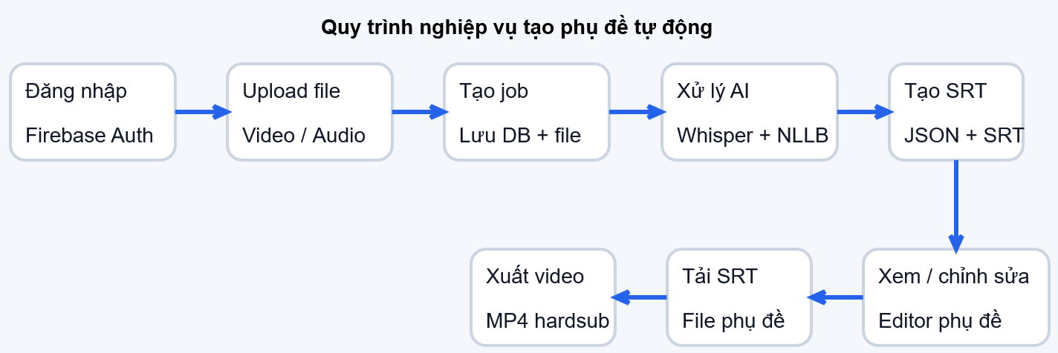
Hình 2.1: Flowchart quy trình tạo phụ đề tự động

2.4. Thiết kế hệ thống
Để thiết kế hệ thống, trước hết cần xác định các tác nhân tham gia và các chức năng mà từng tác nhân có thể thực hiện. Việc xác định tác nhân và Use Case giúp làm rõ phạm vi hoạt động của hệ thống, quyền hạn của từng nhóm người dùng và mối quan hệ giữa các chức năng chính.
2.4.1. Xác định tác nhân
Hệ thống gồm hai tác nhân chính: người dùng, quản trị viên.
Người dùng là tác nhân trực tiếp sử dụng hệ thống. Người dùng có thể đăng ký tài khoản, đăng nhập, tải lên video hoặc âm thanh, chọn ngôn ngữ nguồn, gửi yêu cầu tạo phụ đề, xem kết quả, chỉnh sửa phụ đề, tải kết quả về máy và xem lịch sử xử lý của mình.
Quản trị viên là người có quyền quản lý và theo dõi hoạt động của toàn bộ hệ thống. Quản trị viên có thể xem thống kê tổng quan, quản lý người dùng, phân quyền tài khoản, theo dõi các công việc xử lý, xem nhật ký hệ thống, cấu hình mô hình nhận diện giọng nói, bật hoặc tắt chế độ bảo trì và quản lý danh sách địa chỉ IP bị chặn.
2.4.2. Use Case của người dùng
Người dùng có thể đăng ký tài khoản, đăng nhập, đăng xuất và sử dụng chức năng quên mật khẩu. Sau khi đăng nhập, người dùng có thể tải lên file video hoặc file âm thanh, chọn ngôn ngữ nguồn của nội dung đầu vào và gửi yêu cầu xử lý tạo phụ đề.
Trong quá trình hệ thống xử lý, người dùng có thể theo dõi trạng thái của từng công việc. Khi xử lý hoàn tất, người dùng có thể xem kết quả phụ đề, chỉnh sửa nội dung từng dòng phụ đề, lưu lại bản phụ đề đã chỉnh sửa và tải xuống file phụ đề SRT.
Ngoài ra, người dùng có thể ép phụ đề cứng vào video, tải xuống video đã gắn phụ đề, xem lịch sử xử lý, truy cập kho lưu trữ các công việc đã hoàn thành, tải lại kết quả đã xử lý trước đó hoặc xóa công việc trong kho lưu trữ khi không còn nhu cầu sử dụng.
2.4.3. Use Case của quản trị viên
Quản trị viên có thể đăng nhập và đăng xuất khỏi hệ thống. Sau khi đăng nhập với quyền quản trị, quản trị viên có thể xem thống kê tổng quan về số lượng công việc xử lý, trạng thái xử lý và tình hình hoạt động của hệ thống.
Quản trị viên có thể quản lý danh sách người dùng, phân quyền tài khoản người dùng và quản trị viên, quản lý danh sách các công việc xử lý video hoặc âm thanh, xem chi tiết trạng thái của từng công việc và tải xuống file SRT hoặc video kết quả của công việc khi cần.
Ngoài ra, quản trị viên có thể xem nhật ký hệ thống, xem lịch sử thao tác xử lý, cấu hình mô hình Whisper dùng cho nhận diện giọng nói, bật hoặc tắt chế độ bảo trì, quản lý danh sách địa chỉ IP bị chặn và theo dõi tình trạng hoạt động của backend, cơ sở dữ liệu và các chức năng xử lý.

2.5. Phân tích yêu cầu hệ thống
Yêu cầu chức năng
Quản lý tài khoản người dùng:
- Đăng ký, đăng nhập, đăng xuất tài khoản bằng email/password hoặc Google thông qua Firebase Authentication.
- Hỗ trợ chức năng quên mật khẩu để người dùng khôi phục quyền truy cập.
- Phân biệt người dùng thông thường và quản trị viên dựa trên thông tin phân quyền.
Tải lên video và âm thanh:
- Cho phép người dùng tải lên file video định dạng .mp4.
- Cho phép người dùng tải lên file âm thanh định dạng .mp3, .wav, .m4a.
- Cho phép người dùng chọn ngôn ngữ nguồn của file đầu vào như tiếng Anh, tiếng Trung, tiếng Hàn, tiếng Nhật hoặc tiếng Việt.
- Kiểm tra định dạng file trước khi lưu và xử lý.
Xử lý tạo phụ đề tự động:
- Tạo job xử lý cho mỗi file được tải lên.
- Sử dụng FFmpeg để tách âm thanh từ video.
- Sử dụng Whisper để nhận diện giọng nói và chuyển đổi thành văn bản.
- Sử dụng NLLB để dịch nội dung sang tiếng Việt.
- Sử dụng Gemini để tinh chỉnh câu chữ, giúp phụ đề tiếng Việt tự nhiên hơn.
- Tự động tạo phụ đề theo định dạng chuẩn SRT.
Xem và chỉnh sửa phụ đề:
- Hiển thị danh sách phụ đề gồm thời gian bắt đầu, thời gian kết thúc và nội dung tiếng Việt.
- Cho phép người dùng chỉnh sửa từng dòng phụ đề sau khi hệ thống xử lý xong.
- Lưu lại nội dung phụ đề đã chỉnh sửa vào hệ thống.
- Cập nhật lại file SRT sau khi người dùng chỉnh sửa phụ đề.
Tải xuống kết quả xử lý:
- Cho phép người dùng tải xuống file phụ đề .srt.
- Cho phép người dùng tải lại file video/audio gốc đã xử lý.
- Cho phép người dùng ép phụ đề cứng vào video để tạo file MP4 có phụ đề.
- Cho phép tải xuống video đã được gắn phụ đề cứng.
Quản lý lịch sử xử lý:
- Lưu lại lịch sử các thao tác như tải file lên, xử lý tạo phụ đề, chỉnh sửa phụ đề, tải SRT và ép phụ đề vào video.
- Hiển thị lịch sử xử lý của từng người dùng.
- Cho phép người dùng xem lại các job đã xử lý trước đó.
- Hiển thị trạng thái xử lý của từng job như đang xử lý, đã tạo phụ đề, đang ép phụ đề, hoàn thành hoặc thất bại.
Quản lý kho lưu trữ:
- Hiển thị danh sách các video/audio đã xử lý hoàn thành.
- Cho phép người dùng truy cập lại các kết quả đã tạo trước đó.
- Cho phép tải lại file SRT, file gốc hoặc video đã gắn phụ đề.
- Hỗ trợ xóa job đã lưu trữ khi không còn nhu cầu sử dụng.
Quản trị hệ thống:
- Xem thống kê tổng quan về số lượng job, trạng thái xử lý và hoạt động hệ thống.
- Quản lý danh sách người dùng và phân quyền tài khoản.
- Quản lý danh sách job xử lý video/audio.
- Xem nhật ký hệ thống và lịch sử thao tác xử lý.
- Cấu hình model Whisper sử dụng cho quá trình nhận diện giọng nói.
- Bật/tắt chế độ bảo trì hệ thống.
- Quản lý danh sách IP bị chặn để tăng khả năng kiểm soát truy cập.
Yêu cầu phi chức năng
Giao diện người dùng:
- Giao diện cần rõ ràng, hiện đại và dễ sử dụng.
- Các thao tác chính như tải file lên, theo dõi trạng thái, xem phụ đề, chỉnh sửa và tải kết quả cần được bố trí trực quan.
- Trang xử lý video/audio cần giúp người dùng dễ nhận biết hệ thống đang ở bước nào trong quy trình xử lý.
- Giao diện cần hiển thị tốt trên các kích thước màn hình phổ biến.
Hiệu năng xử lý:
- Hệ thống cần xử lý được video/audio trong thời gian chấp nhận được.
- Với các video ngắn, hệ thống có thể xử lý trực tiếp bằng background task của FastAPI.
- Với các video dài, hệ thống cần có khả năng mở rộng thêm hàng đợi xử lý, chia nhỏ âm thanh hoặc sử dụng GPU để tăng tốc.
- Quá trình xử lý cần cập nhật trạng thái để người dùng không phải chờ trong trạng thái không rõ ràng.
Tính ổn định:
- Hệ thống cần quản lý trạng thái của từng job xử lý.
- Mỗi job cần có các trạng thái như đang xử lý, đã tạo phụ đề, đang ép phụ đề, hoàn thành hoặc thất bại.
- Khi xảy ra lỗi trong quá trình xử lý, hệ thống cần ghi nhận lỗi và cập nhật trạng thái phù hợp.
- Backend cần đảm bảo dữ liệu job, file media, phụ đề và lịch sử xử lý được lưu nhất quán.
Bảo mật:
- Hệ thống cần có cơ chế xác thực người dùng thông qua Firebase Authentication.
- Các chức năng dành cho quản trị viên cần được kiểm tra quyền truy cập.
- API quản trị cần yêu cầu Firebase ID token hợp lệ và tài khoản có quyền admin.
- Hệ thống cần hạn chế truy cập trái phép vào các chức năng quản trị.
- Có thể chặn IP hoặc bật chế độ bảo trì khi cần thiết.
Khả năng mở rộng:
- Hệ thống được thiết kế theo kiến trúc Client-Server, tách riêng frontend, backend, cơ sở dữ liệu và pipeline AI.
- Frontend có thể thay đổi giao diện mà không ảnh hưởng trực tiếp đến backend.
- Backend có thể mở rộng thêm worker, hàng đợi xử lý hoặc triển khai lên server/cloud.
- Pipeline AI có thể thay đổi model Whisper hoặc bổ sung model dịch khác trong tương lai.
Khả năng bảo trì:
- Mã nguồn cần được tổ chức theo từng thành phần rõ ràng.
- Backend tách thành phần API, models, database và các module AI.
- Frontend tách các trang và component như trang xử lý video, form đăng nhập, dashboard admin.
- Việc tách module giúp dễ sửa lỗi, nâng cấp và kiểm thử từng phần của hệ thống.
Quản lý dữ liệu:
- Dữ liệu cần được lưu trong cơ sở dữ liệu MySQL.
- Các bảng dữ liệu cần có quan hệ rõ ràng giữa người dùng, file media, phụ đề, lịch sử xử lý và job xử lý.
- Hệ thống cần đảm bảo khóa chính, khóa ngoại để tránh dữ liệu mồ côi.
- Các file video/audio, file JSON phụ đề, file SRT và video hardsub cần được lưu theo cấu trúc thư mục rõ ràng.
Khả năng theo dõi và ghi log:
- Hệ thống cần ghi lại các thao tác quan trọng trong quá trình xử lý.
- Các thao tác như upload file, tạo phụ đề, chỉnh sửa phụ đề, tải SRT và ép phụ đề vào video cần được lưu vào lịch sử xử lý.
- Quản trị viên cần có khả năng xem logs, audit logs và trạng thái các job.
- Thông tin log giúp phát hiện lỗi và hỗ trợ bảo trì hệ thống.
Khả năng triển khai:
- Hệ thống cần chạy được trên môi trường phát triển localhost.
- Frontend NextJS, backend FastAPI và MySQL cần cấu hình để hoạt động cùng nhau.
- Các biến môi trường như kết nối database, Firebase và Gemini API key cần được quản lý rõ ràng.
- Hệ thống cần có khả năng mở rộng triển khai lên hosting hoặc cloud trong tương lai.
Tính tương thích dữ liệu đầu vào và đầu ra:
- Hệ thống cần hỗ trợ định dạng video .mp4 và các định dạng âm thanh .mp3, .wav, .m4a.
- File phụ đề đầu ra cần tuân theo định dạng chuẩn .srt.
- Video sau khi ép phụ đề cần xuất ra định dạng .mp4.
- Dữ liệu phụ đề dạng JSON cần phù hợp với giao diện chỉnh sửa phụ đề trên frontend.

2.6. Xây dựng biểu đồ

2.6.1. Sơ đồ Use Case tổng quát
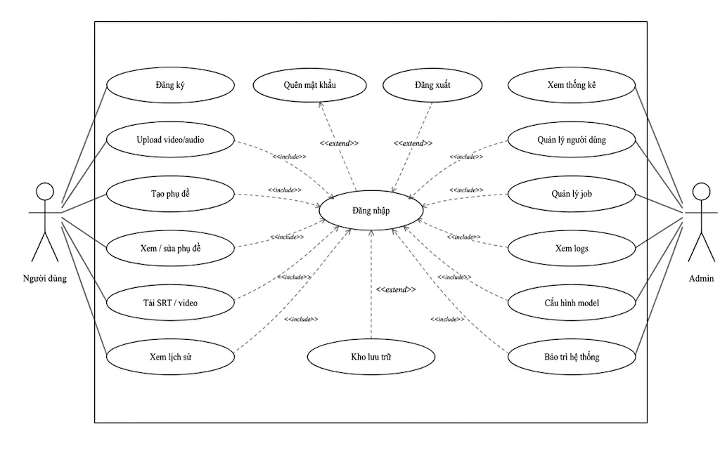
Hình 2.6: Sơ đồ Use Case tổng quát của hệ thống

2.6.2. Biểu đồ trình tự
- Biểu đồ trình tự chức năng đăng nhập
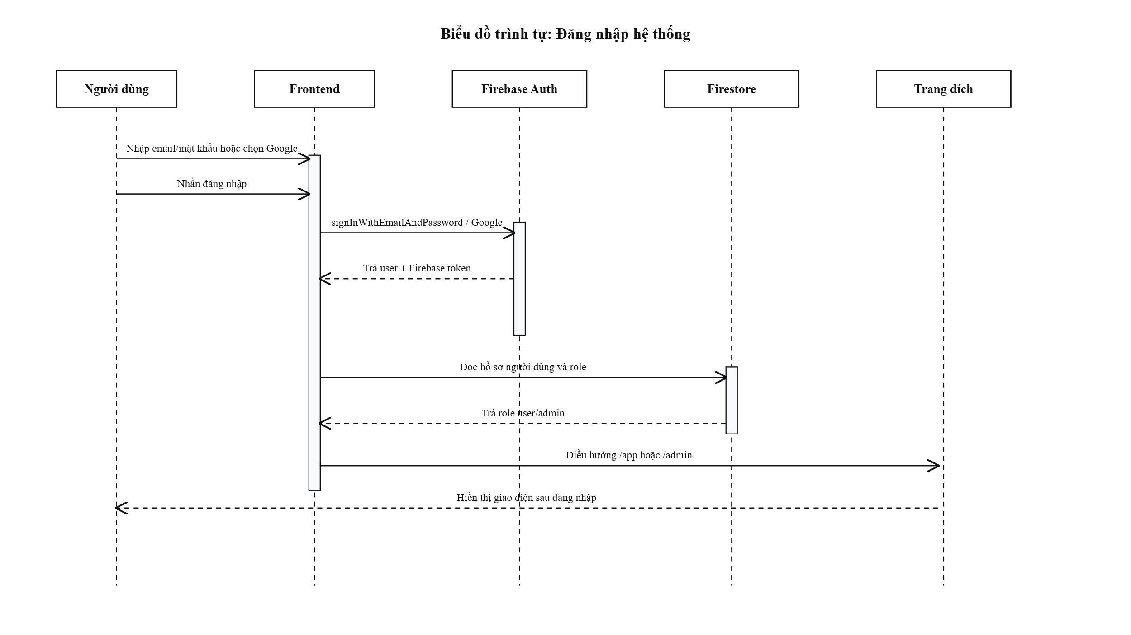
- Biểu đồ trình tự chức năng Upload video/audio
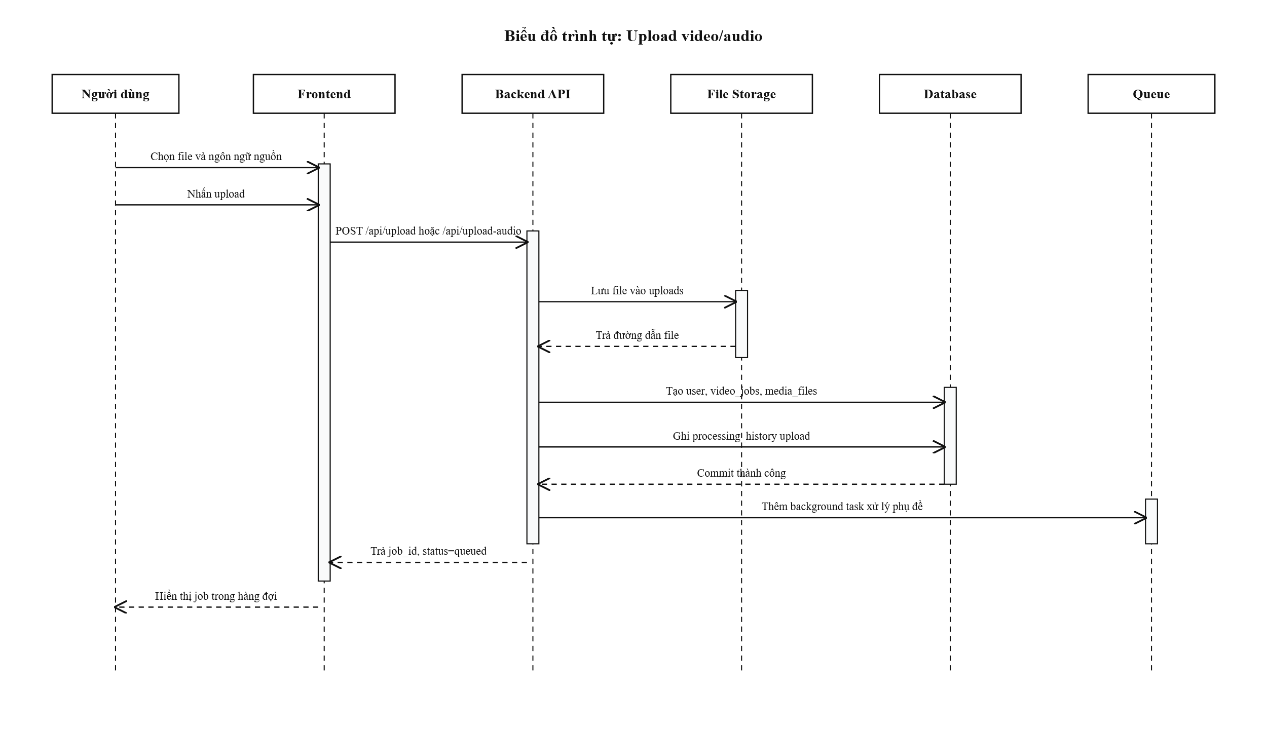

- Biểu đồ trình tự chức năng tạo phụ đề
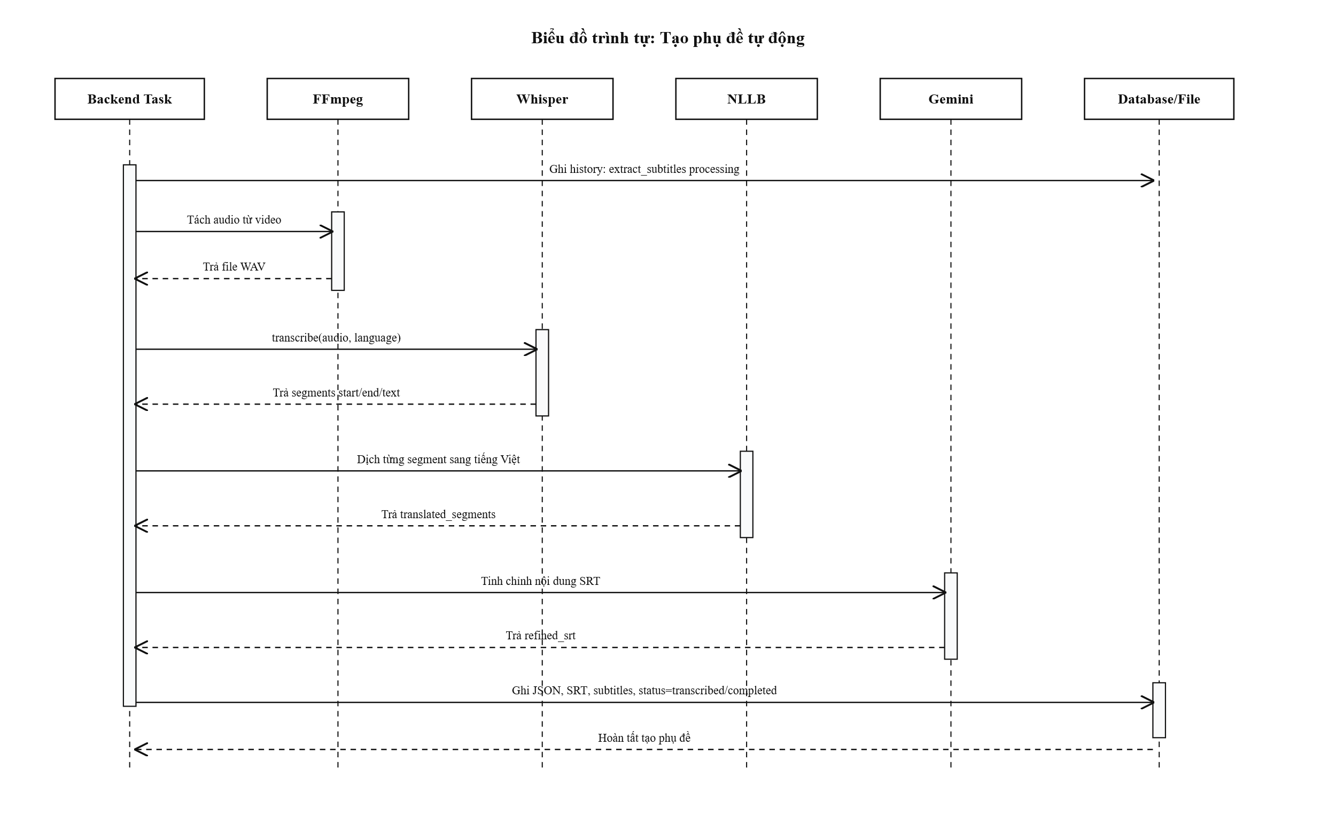

- Biểu đồ trình tự chức năng sửa phụ đề
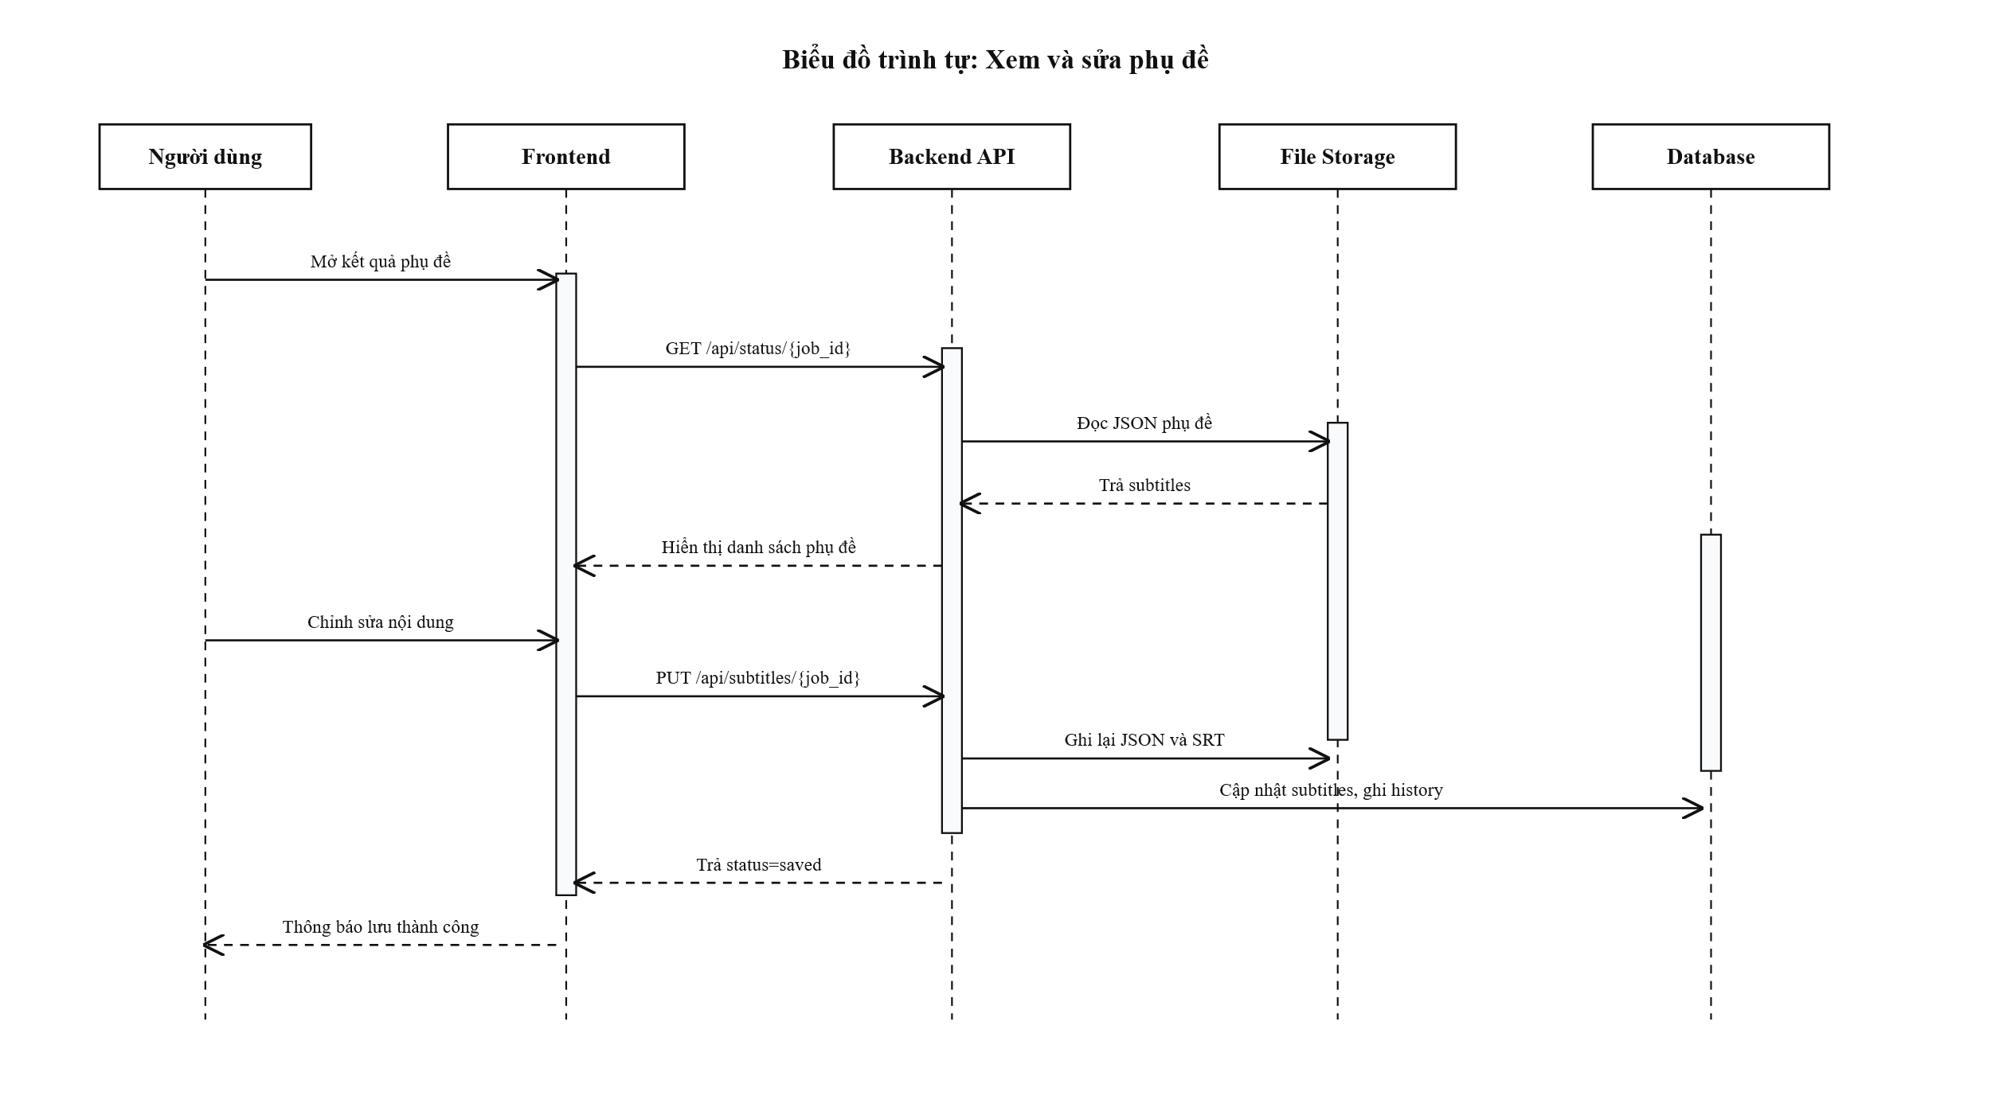

Biểu đồ trình tự chức năng tải phụ đề
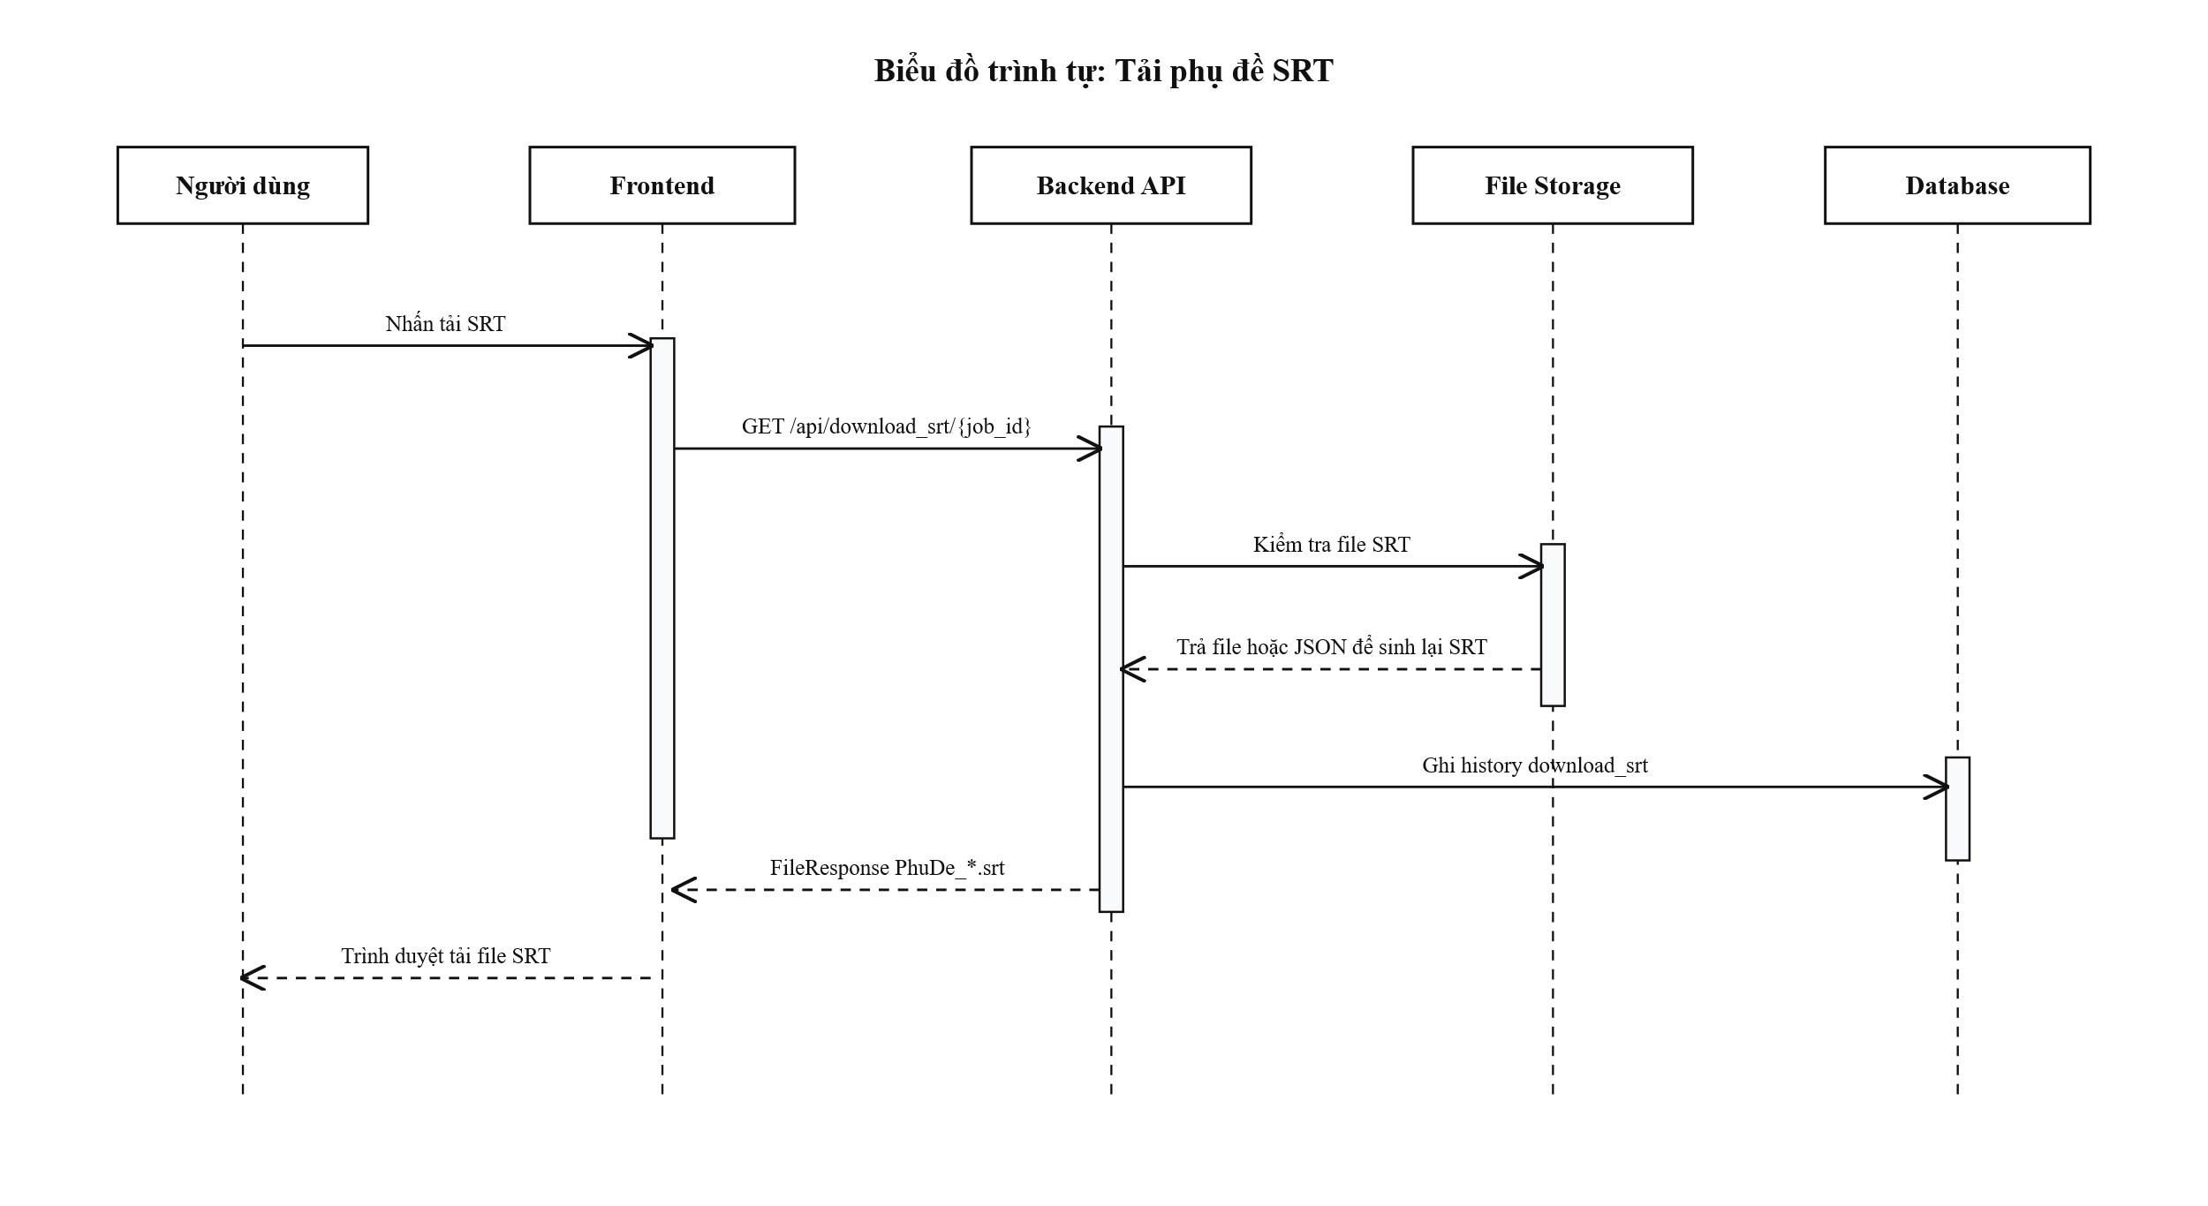

- Biểu đồ trình tự chức năng xem lịch sử
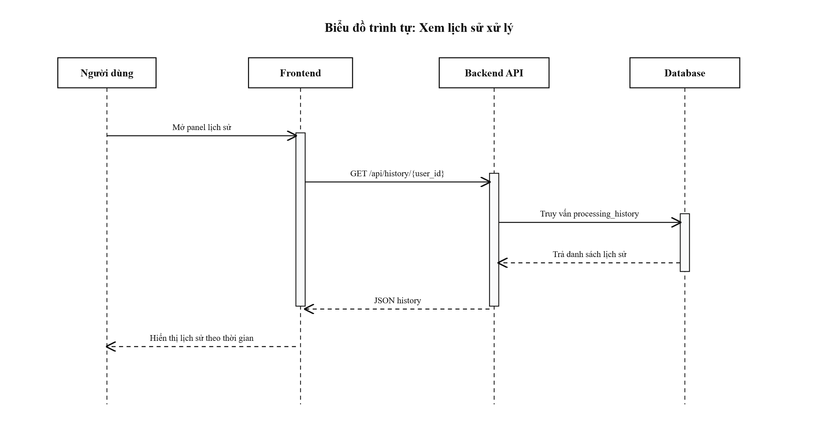

- Biểu đồ trình tự chức năng quản lí job
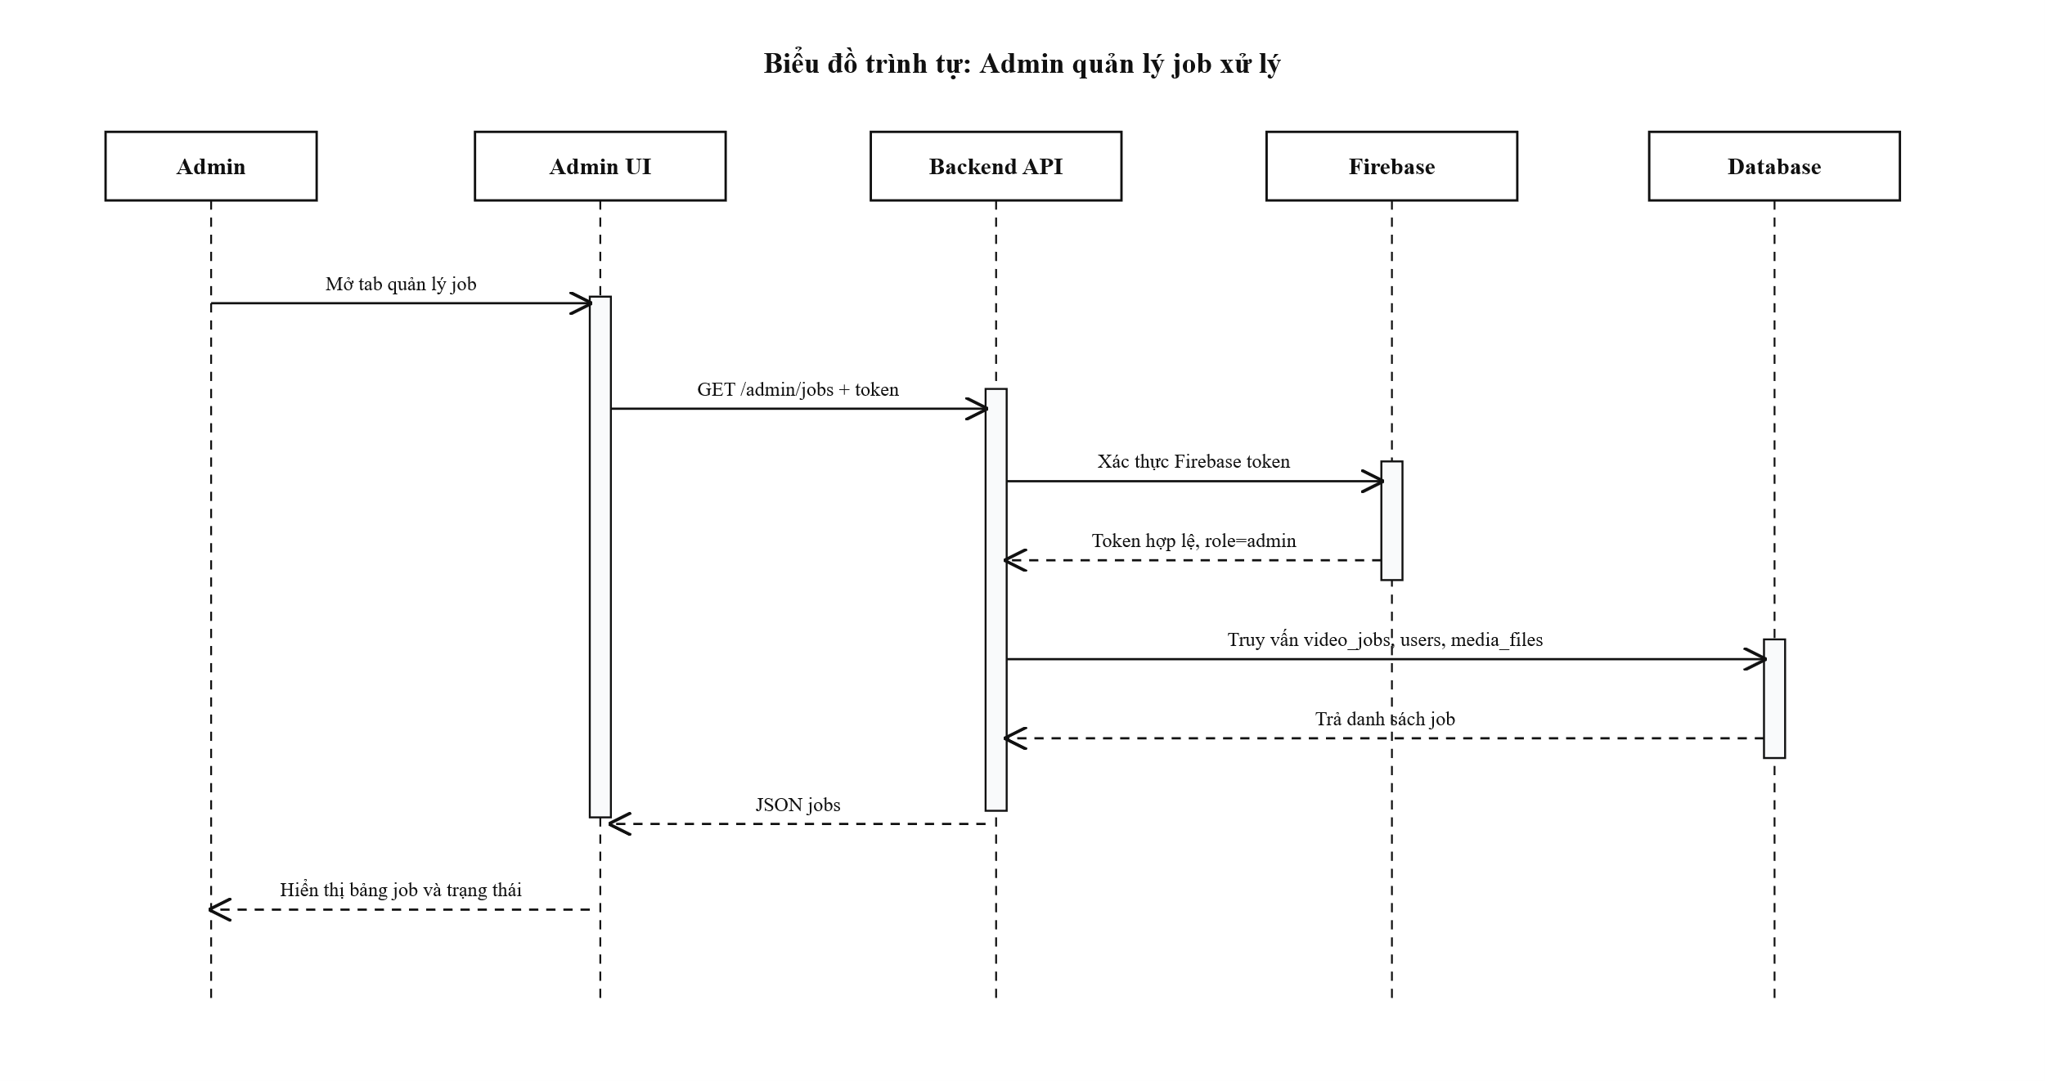

- Biểu đồ trình tự chức năng kho lưu trữ
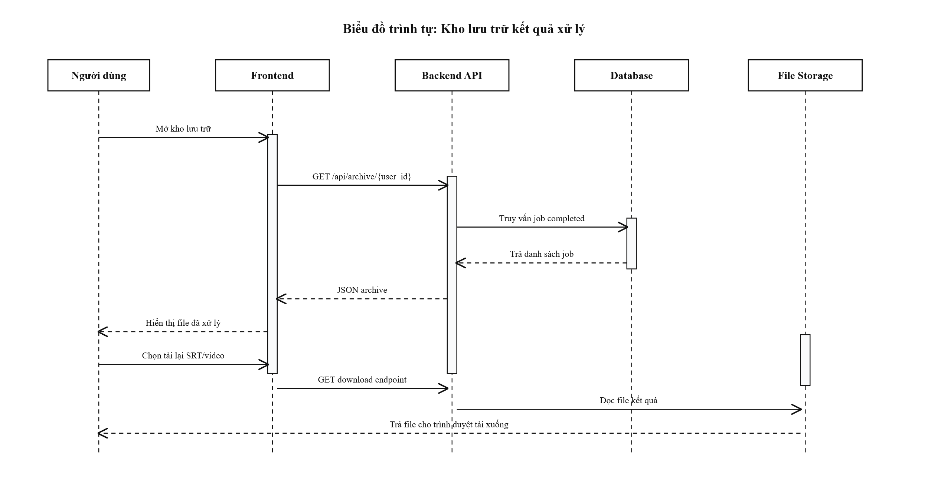

2.6.3. Biểu đồ hoạt động
- Biểu đồ hoạt động đăng nhập
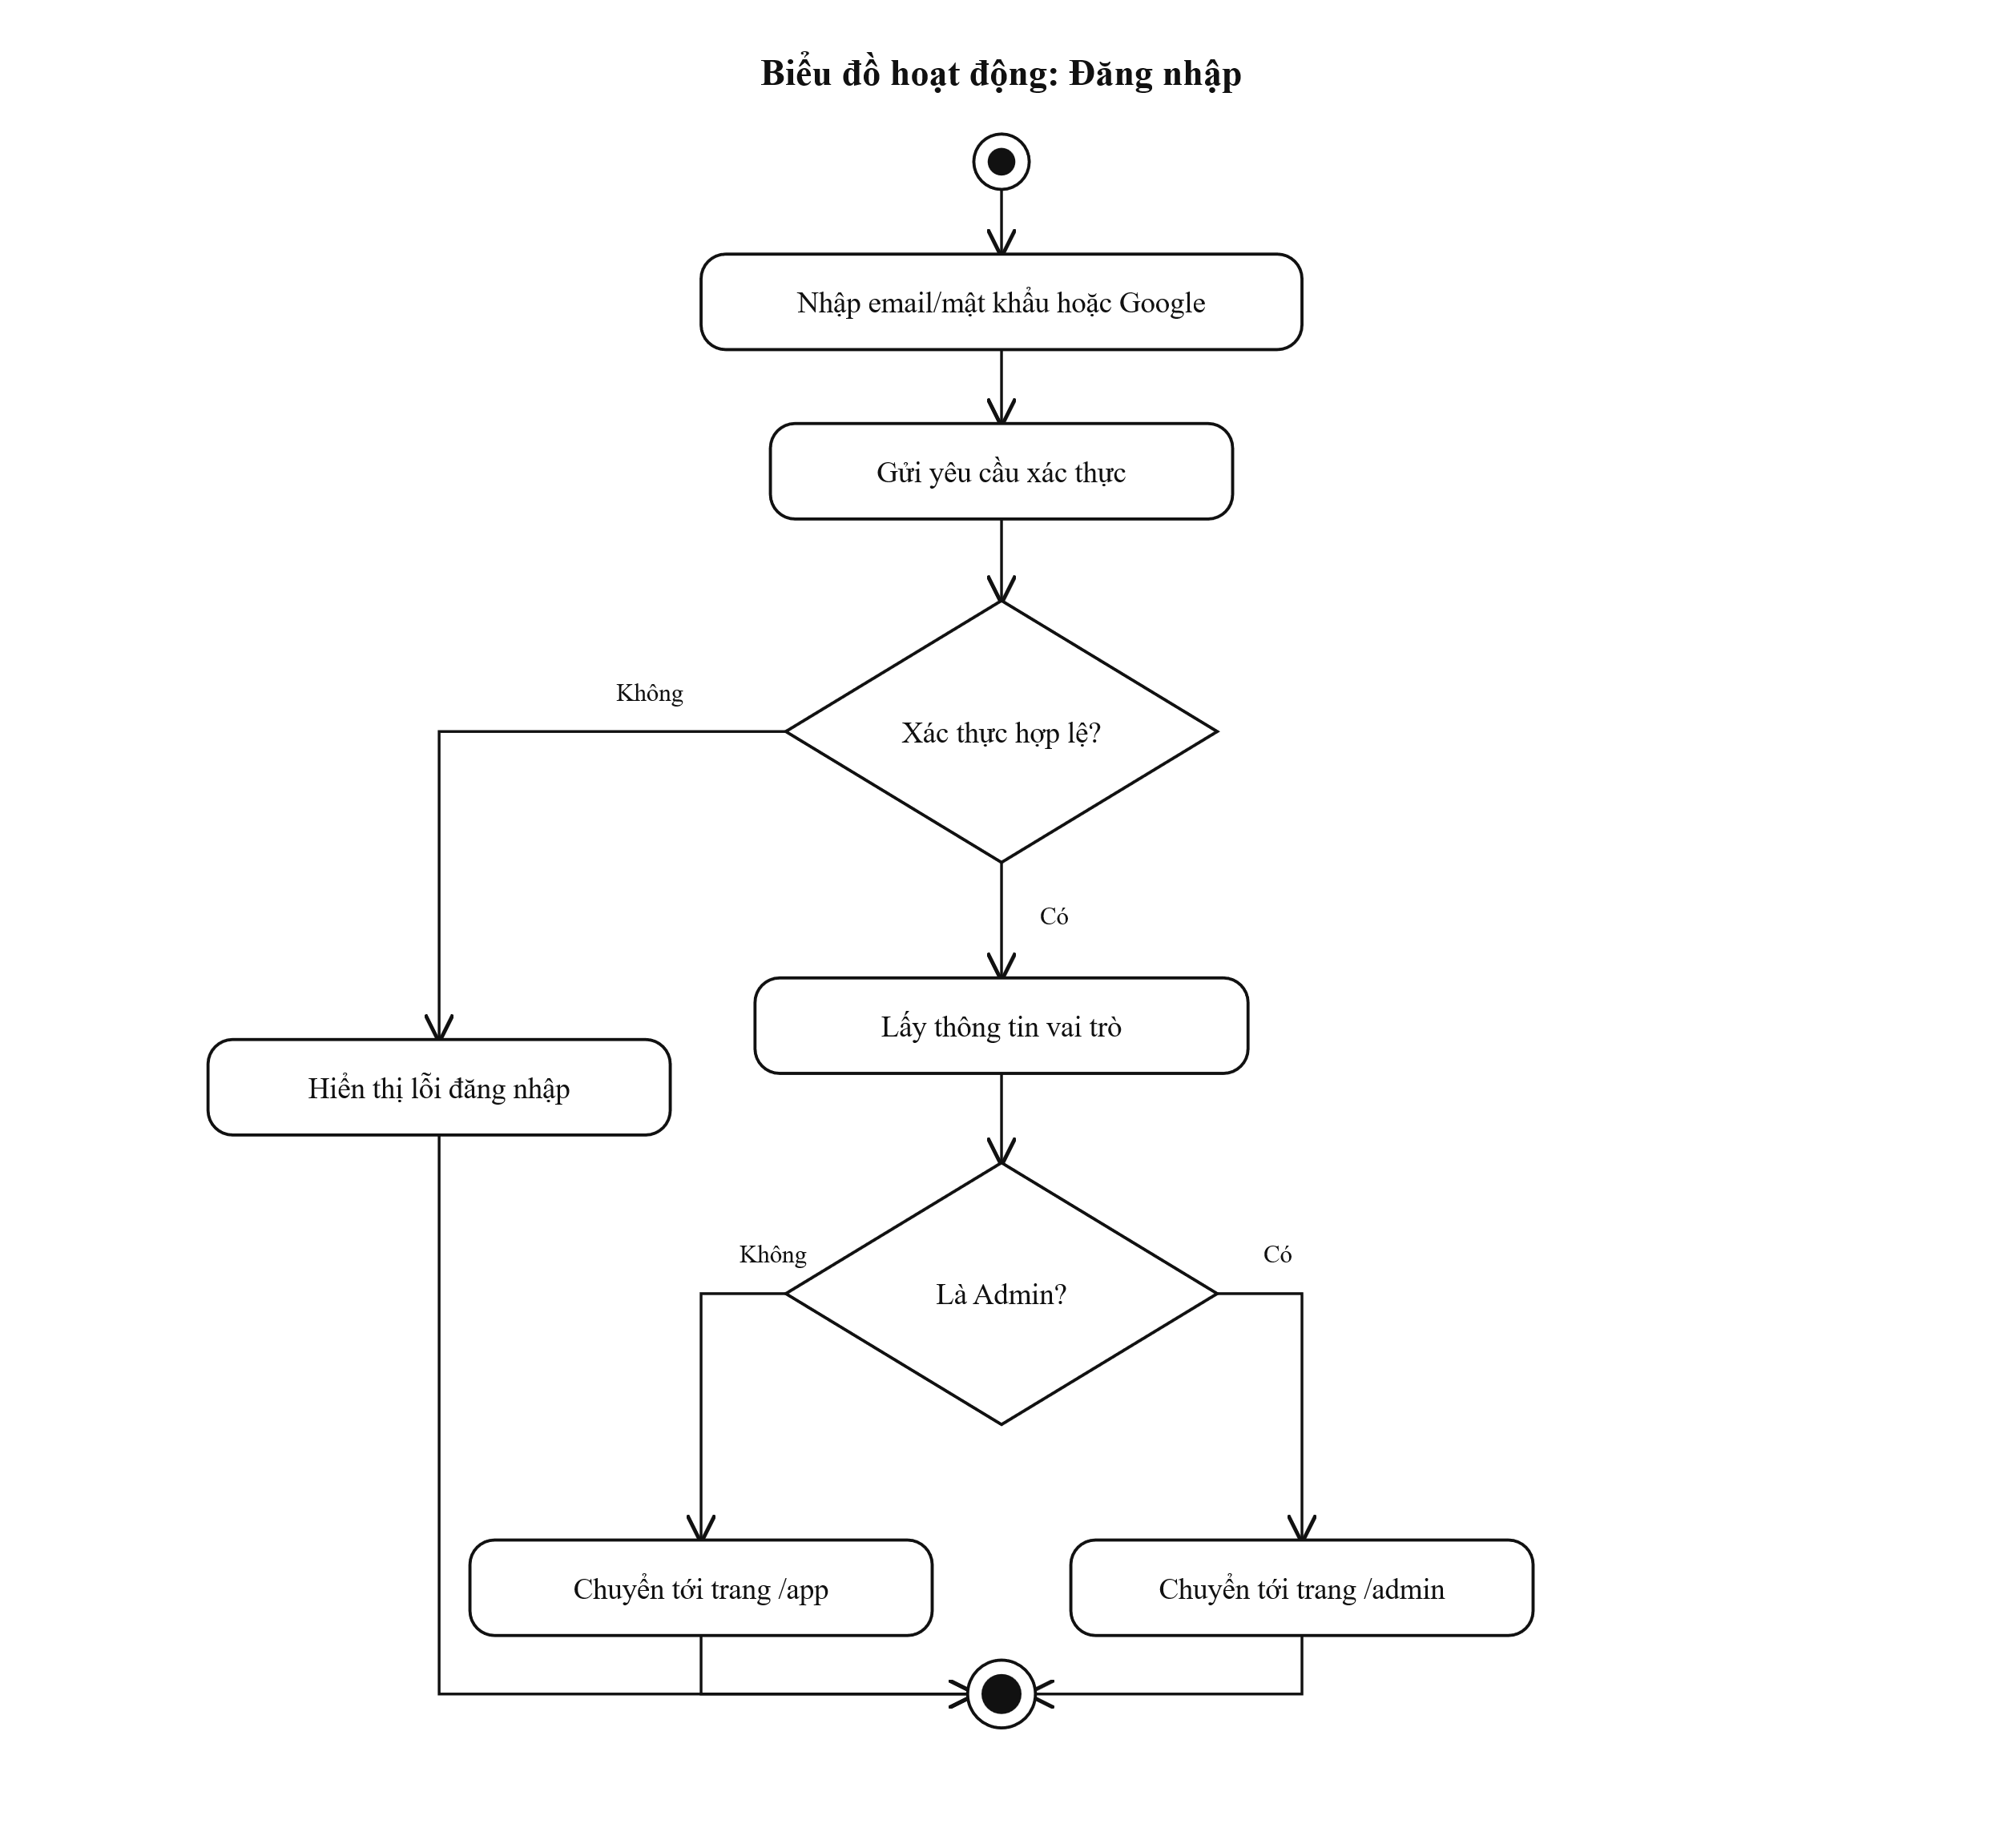

- Biểu đồ hoạt động Upload video/audio
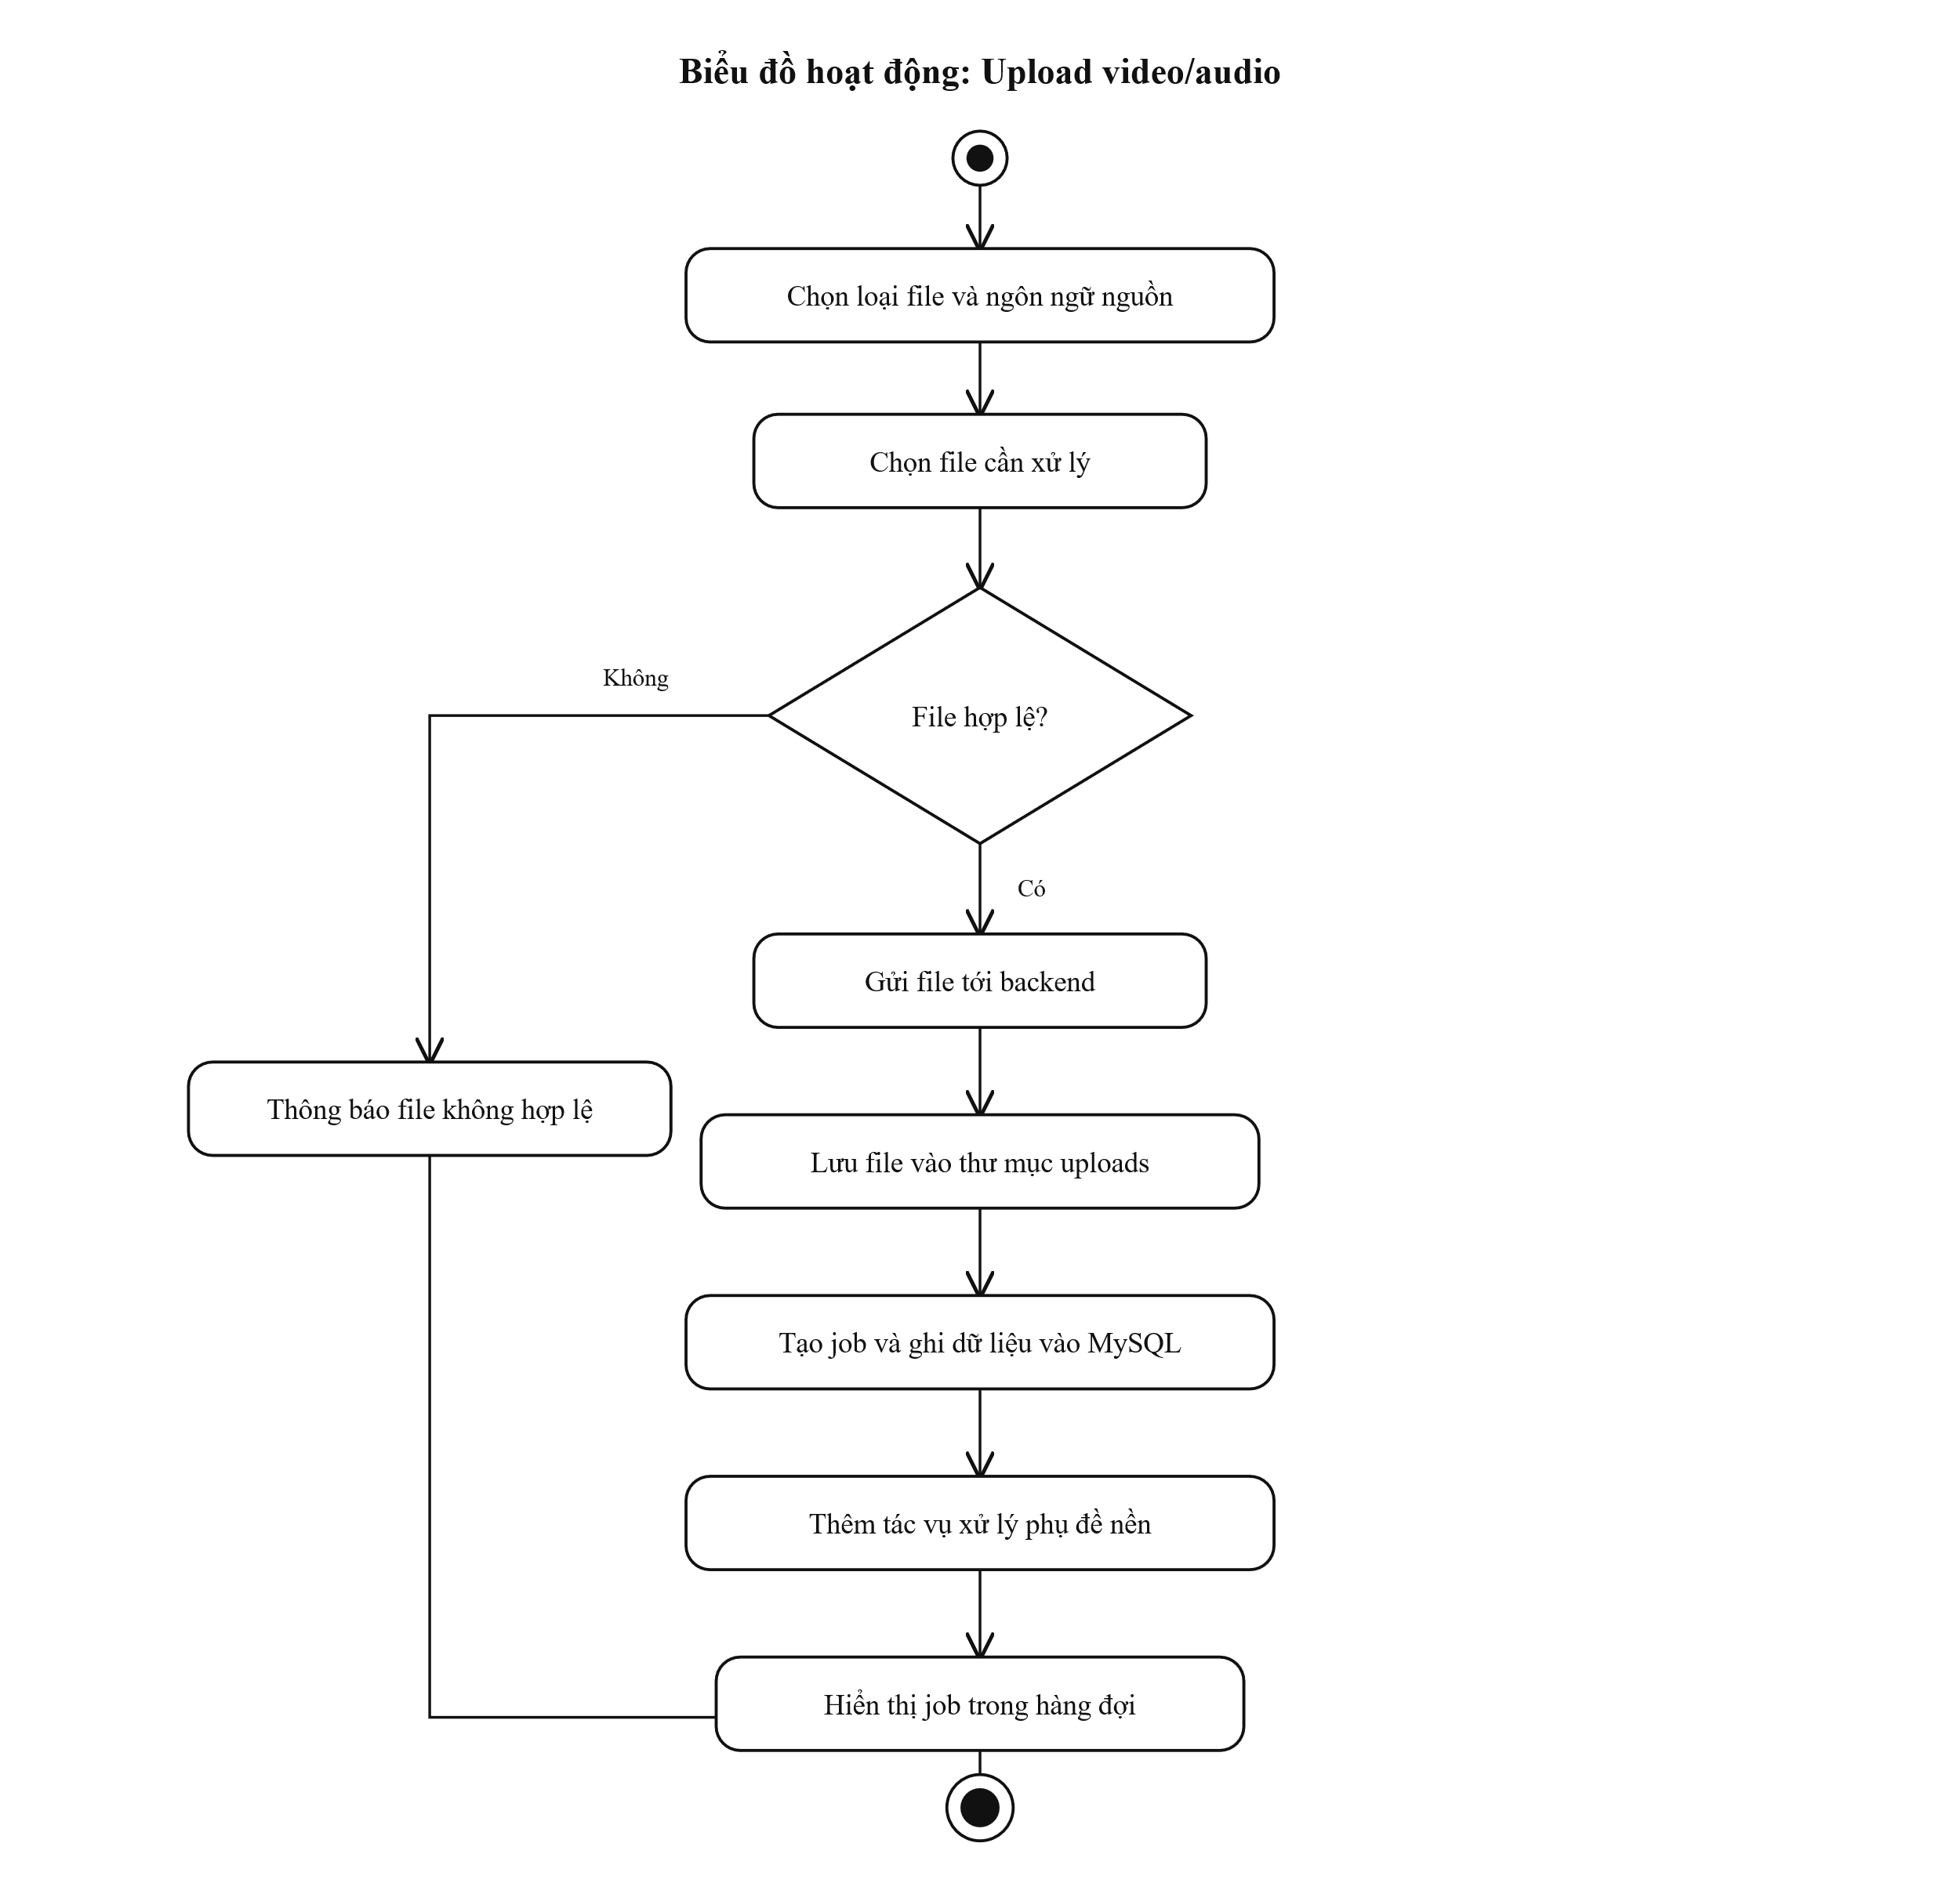

- Biểu đồ hoạt động tạo phụ đề tự động
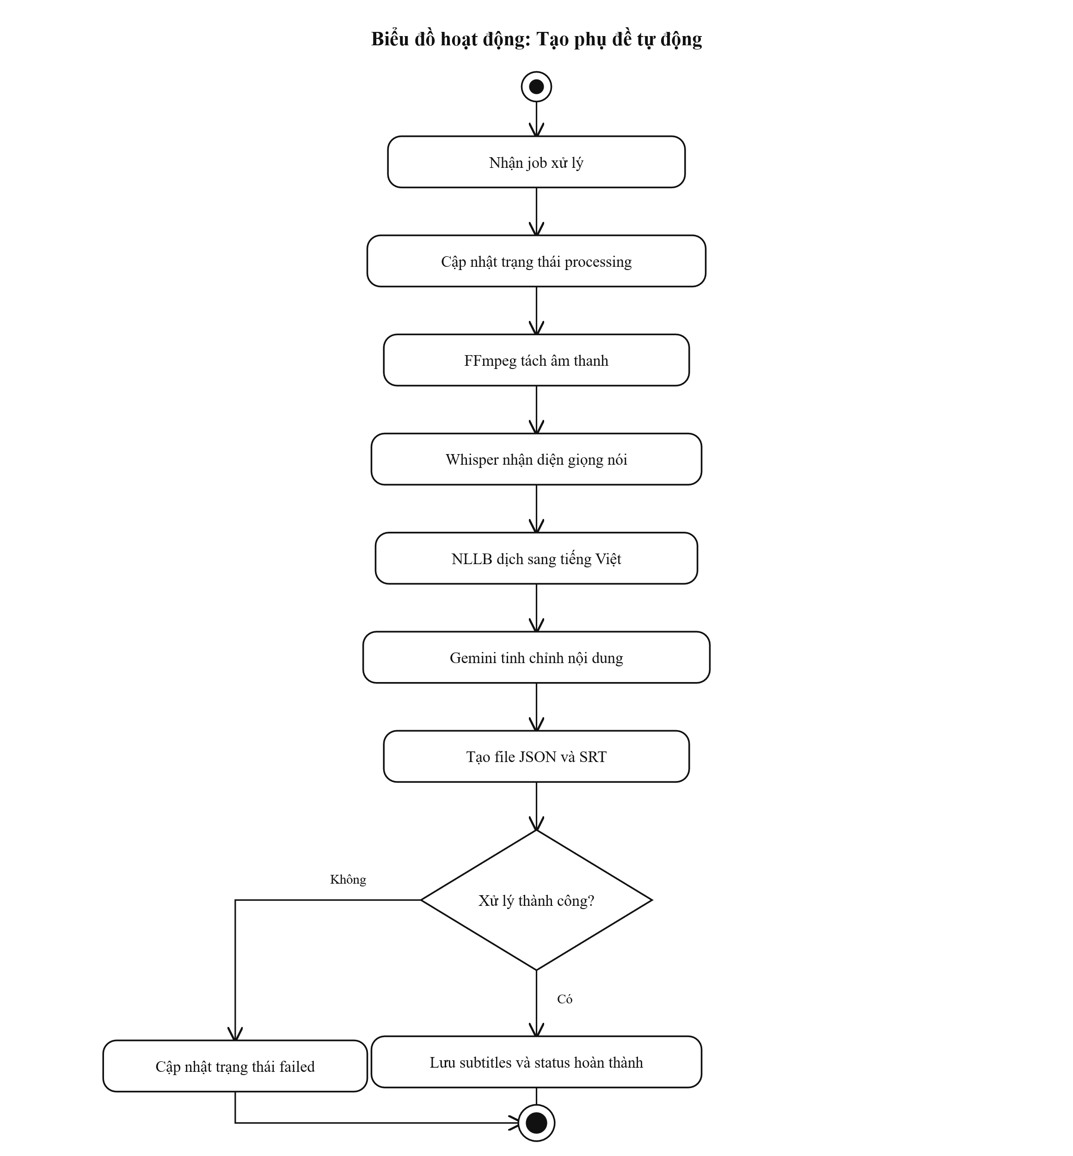

- Biểu đồ hoạt động xem và sửa phụ đề
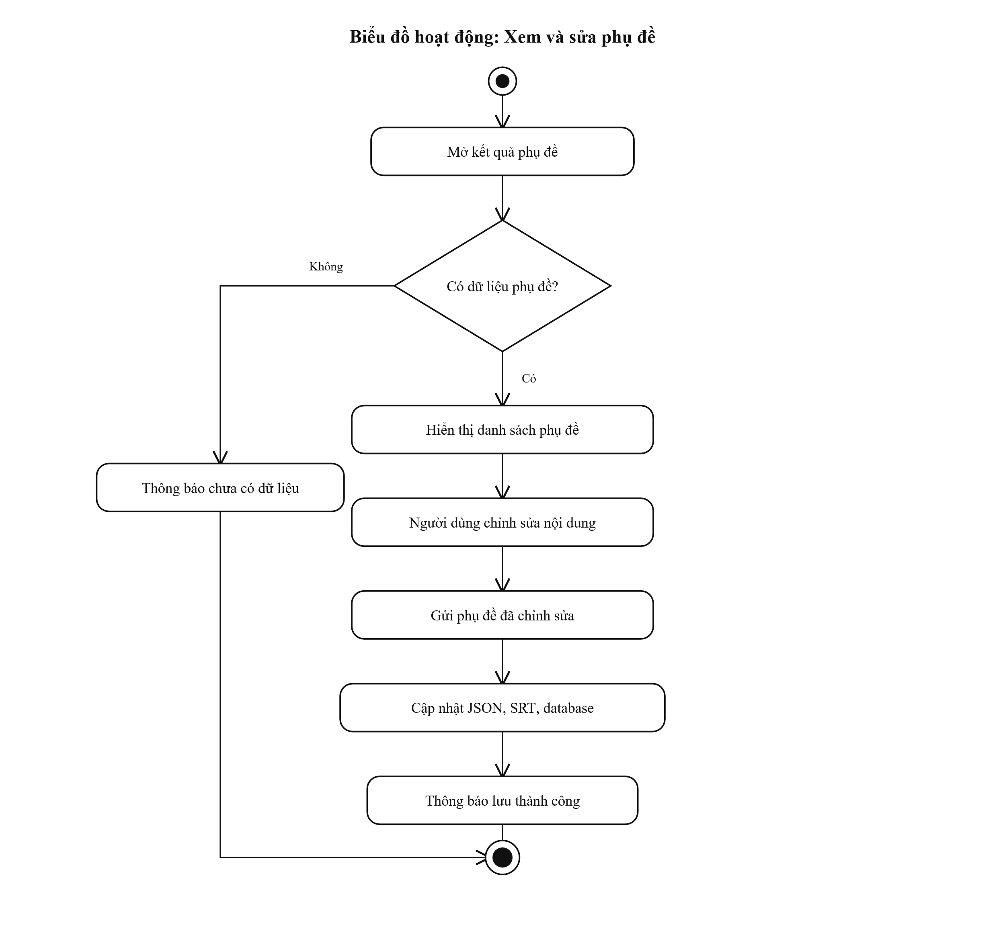
‘

- Biểu đồ hoạt động tải phụ đề SRT
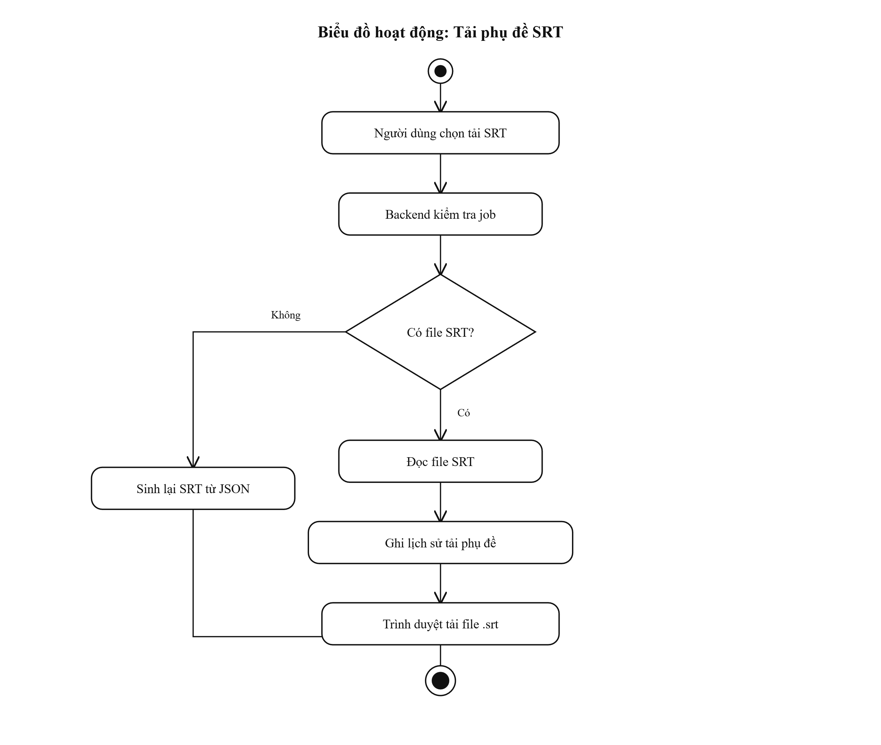

- Biểu đồ hoạt động xem lịch sử xử lý
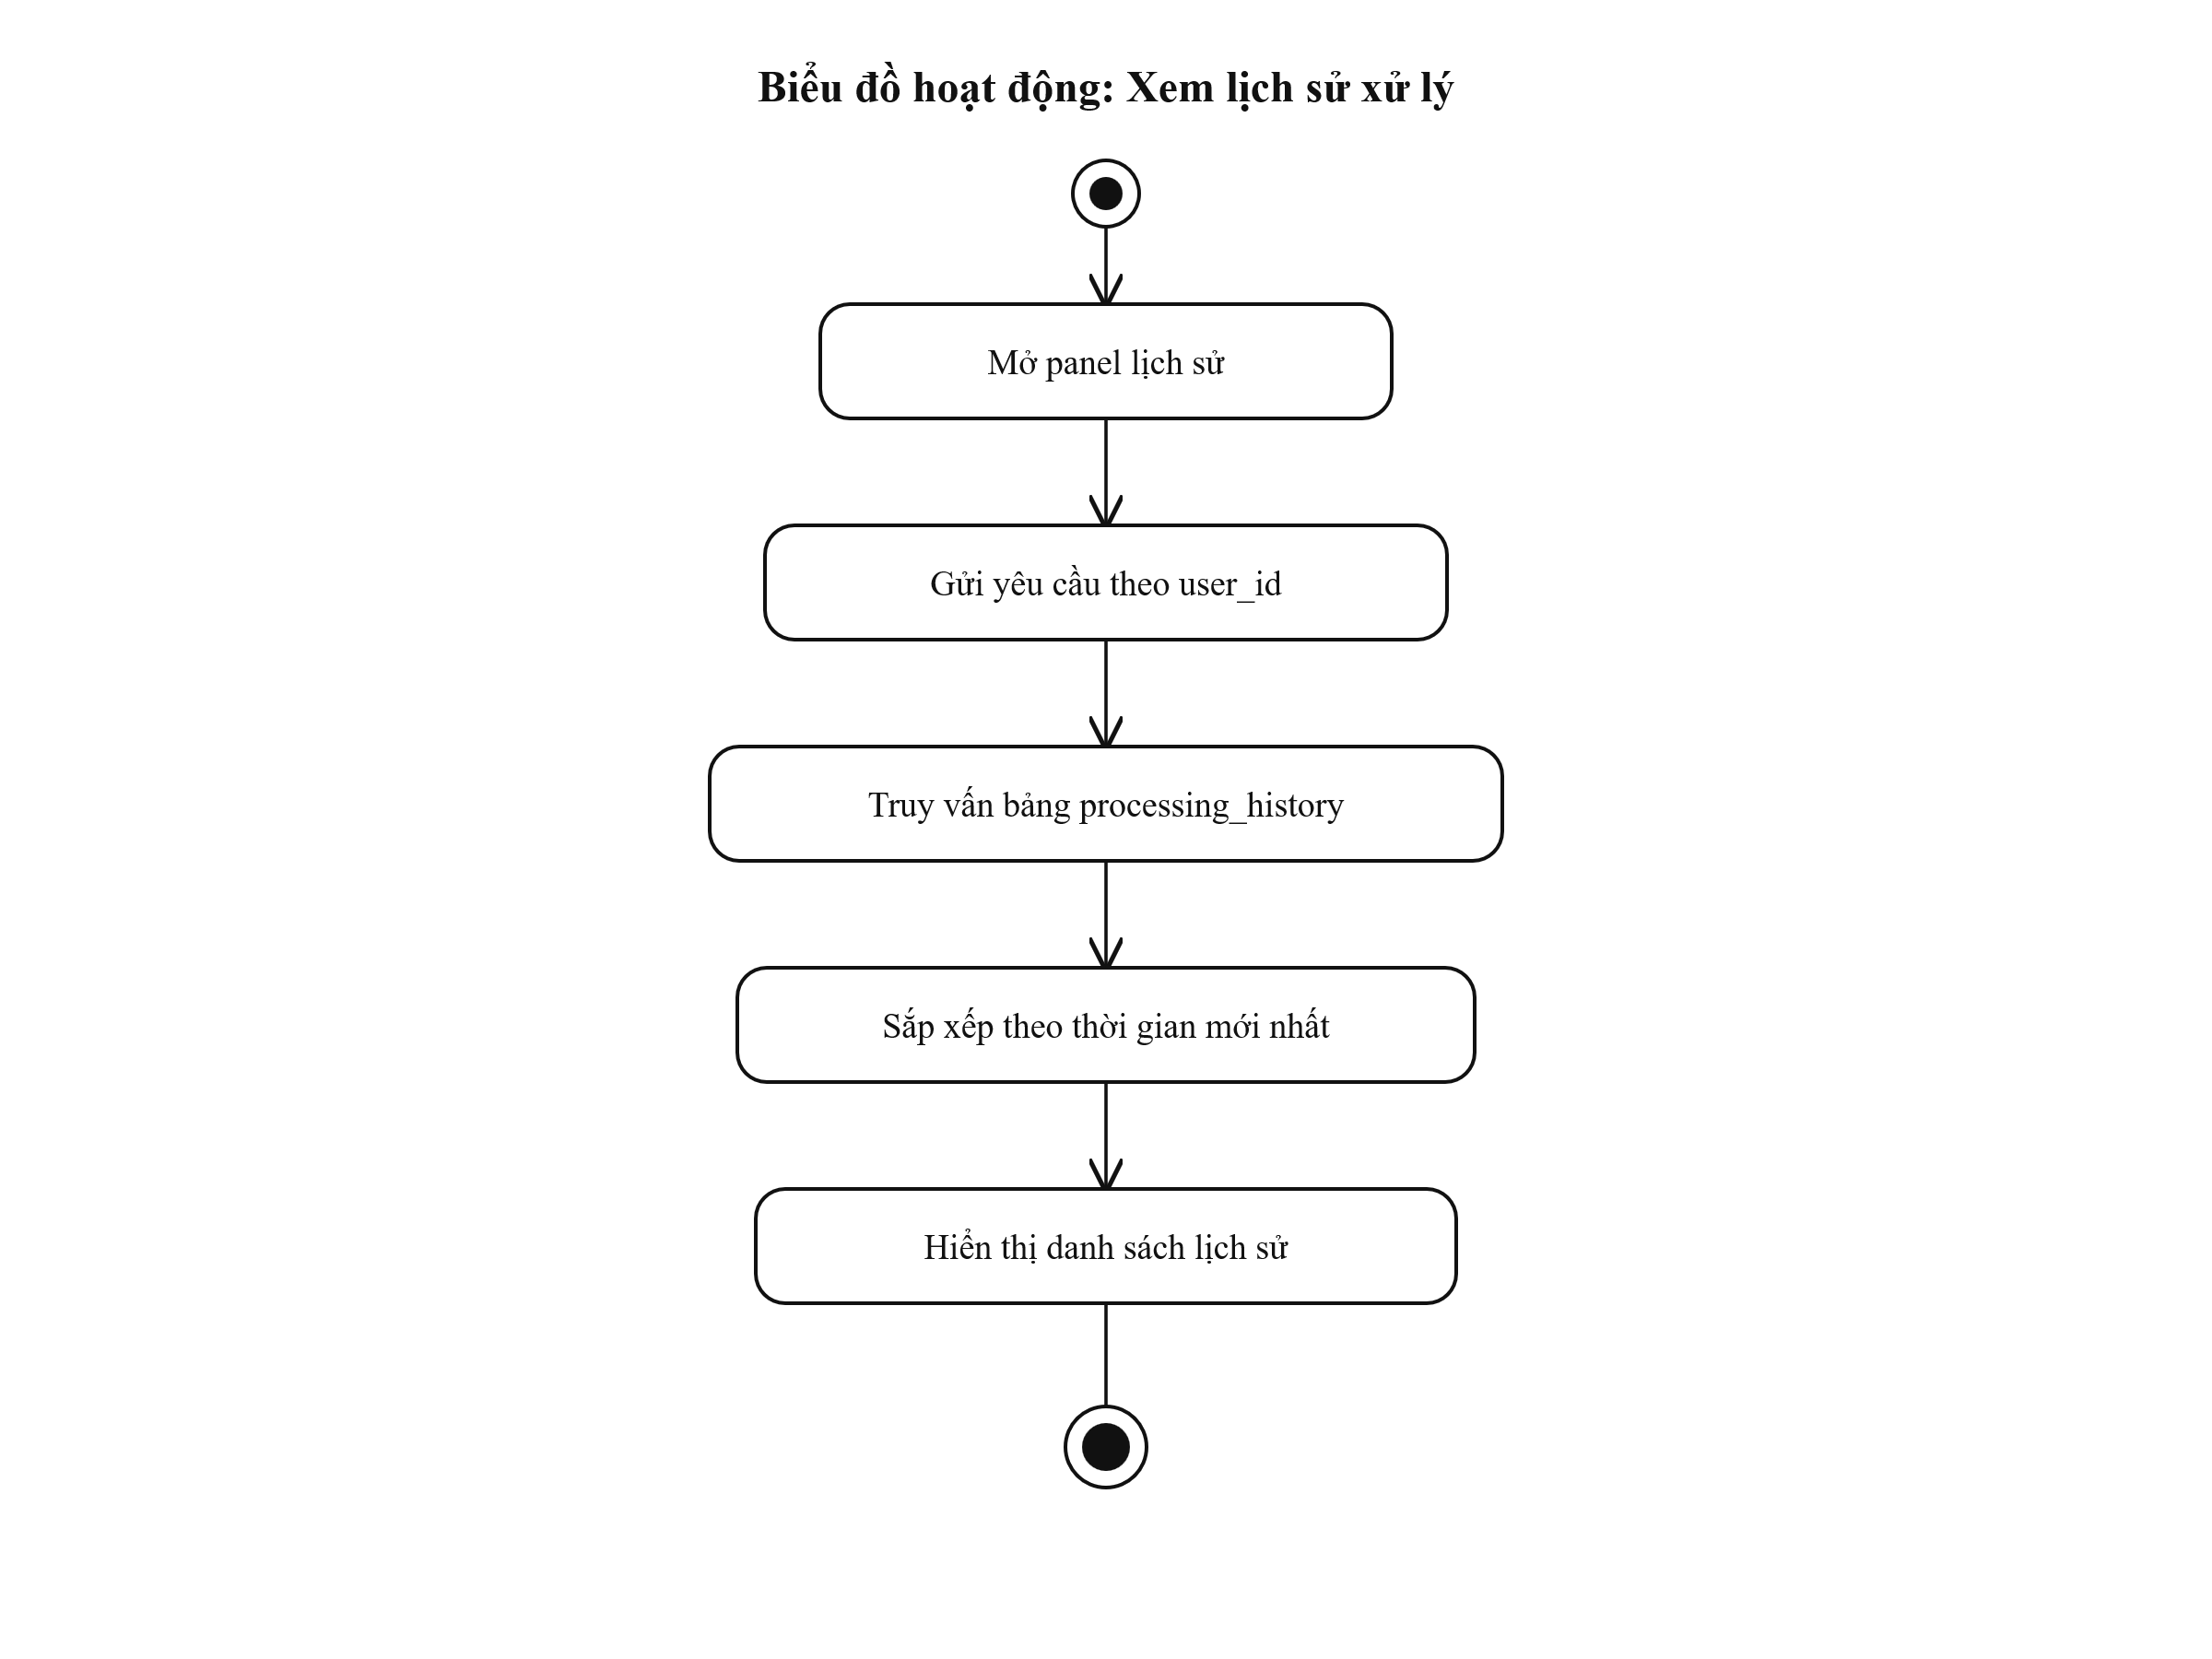

- Biểu đồ hoạt động Admin quản lý job
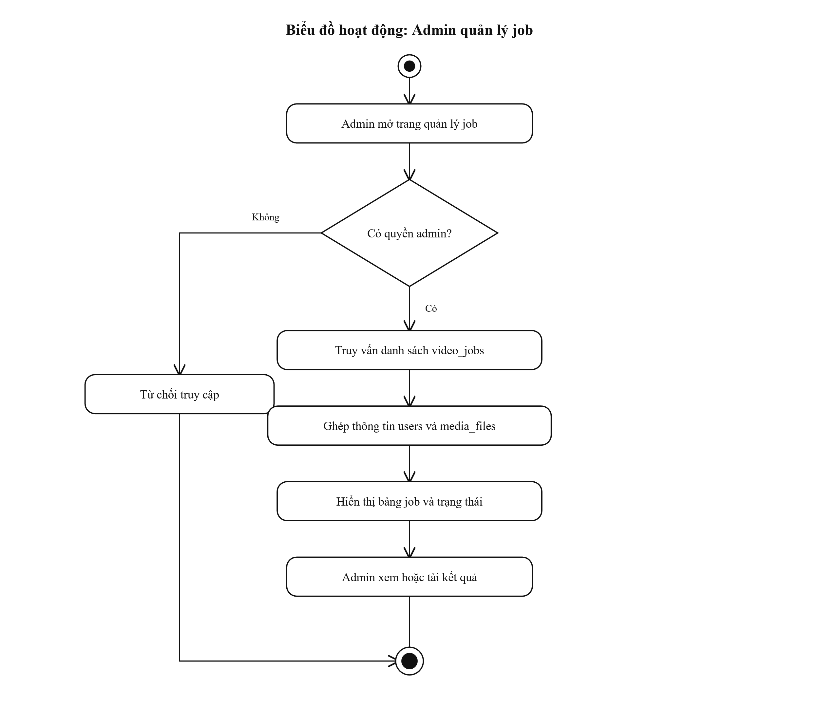

- Biểu đồ hoạt động Kho lưu trữ
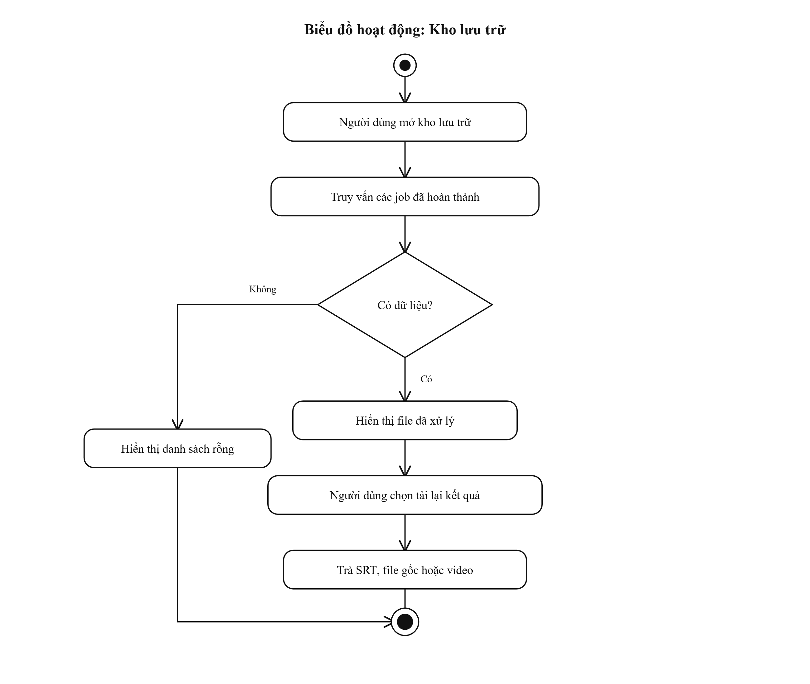

2.6.4. Biểu đồ lớp
- Biều đồ lớp hệ thống tạo phụ đề tiếng Việt tự động
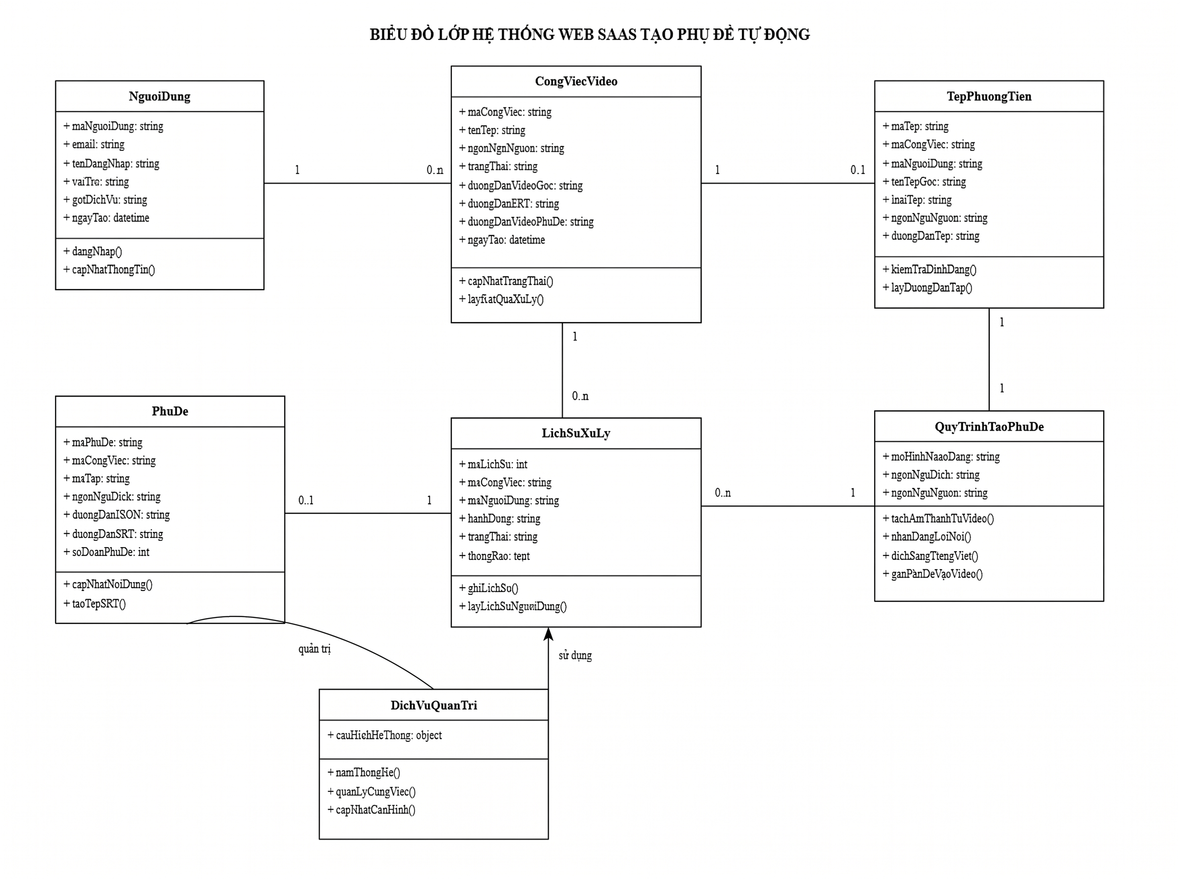

2.7. Đặc Tả Use Case chính của hệ thống
2.7.1. Đặc Tả: Use Case Đăng Nhập

Thành phần | Nội dung
Tên use case | Đăng nhập
Tác nhân chính | Người dùng, Admin
Tiền điều kiện | Người dùng hoặc Admin đã có tài khoản hợp lệ trong hệ thống.
Đảm bảo tối thiểu | Nếu đăng nhập thất bại, hệ thống không cho phép truy cập vào các chức năng bên trong.
Đảm bảo thành công | Người dùng đăng nhập thành công và được chuyển tới trang xử lý video/audio. Nếu là Admin, hệ thống cho phép truy cập trang quản trị.
Kích hoạt | Người dùng hoặc Admin chọn chức năng đăng nhập.
Chuỗi sự kiện chính | 1. Người dùng hoặc Admin mở trang đăng nhập.  2. Người dùng nhập email và mật khẩu hoặc chọn đăng nhập bằng Google.  3. Hệ thống gửi yêu cầu xác thực tới Firebase Authentication. 4. Firebase kiểm tra thông tin đăng nhập.  5. Hệ thống nhận thông tin tài khoản sau khi xác thực thành công.  6. Hệ thống kiểm tra vai trò tài khoản.  7. Nếu là người dùng thường, hệ thống chuyển tới trang xử lý video/audio.  8. Nếu là Admin, hệ thống cho phép truy cập trang quản trị.
Ngoại lệ | 1. Email hoặc mật khẩu không đúng.  2. Tài khoản không tồn tại.  3. Token Firebase hết hạn hoặc không hợp lệ.  4. Không đọc được thông tin phân quyền của tài khoản.

2.7.2. Use Case: Upload Video/Audio
Thành phần | Nội dung
Tên use case | Upload Video/Audio
Tác nhân chính | Người dùng
Tiền điều kiện | Người dùng đã đăng nhập vào hệ thống.
Đảm bảo tối thiểu | Nếu upload thất bại, hệ thống không tạo job xử lý không hợp lệ.
Đảm bảo thành công | File được lưu trên server, job xử lý được tạo và hệ thống bắt đầu quá trình tạo phụ đề.
Kích hoạt | Người dùng chọn file video/audio và nhấn nút xử lý.
Chuỗi sự kiện chính | 1. Người dùng truy cập trang xử lý video/audio.  2. Người dùng chọn loại đầu vào là video hoặc audio.  3. Người dùng chọn file cần xử lý.  4. Người dùng chọn ngôn ngữ nguồn của file.  5. Người dùng nhấn nút tải lên và xử lý.  6. Frontend gửi file tới backend thông qua API upload.  7. Backend kiểm tra định dạng file.  8. Backend tạo mã job xử lý.  9. Backend lưu file vào thư mục upload.  10. Backend lưu thông tin job và file vào cơ sở dữ liệu.  11. Backend ghi nhận lịch sử upload.  12. Hệ thống trả mã job và trạng thái xử lý cho frontend.
Ngoại lệ | 1. File không đúng định dạng.  2. File không lưu được trên server.  3. Không tạo được bản ghi job trong cơ sở dữ liệu.  4. Người dùng chưa đăng nhập hoặc phiên đăng nhập đã hết hạn.

2.7.3. Use Case: Tạo phụ đề
Thành phần | Nội dung
Tên use case | Tạo phụ đề
Tác nhân chính | Người dùng
Tiền điều kiện | File video/audio đã được upload thành công.
Đảm bảo tối thiểu | Nếu xử lý thất bại, hệ thống cập nhật trạng thái job là thất bại và ghi lại lỗi.
Đảm bảo thành công | Hệ thống tạo được phụ đề tiếng Việt và lưu kết quả dưới dạng JSON và SRT.
Kích hoạt | Hệ thống bắt đầu xử lý sau khi upload thành công.
Chuỗi sự kiện chính | 1. Backend nhận job xử lý sau khi file được upload.  2. Nếu đầu vào là video, hệ thống sử dụng FFmpeg để tách âm thanh.  3. Hệ thống sử dụng Whisper để nhận diện giọng nói.  4. Hệ thống chuyển lời nói thành văn bản theo từng đoạn thời gian.  5. Hệ thống sử dụng NLLB để dịch nội dung sang tiếng Việt.  6. Hệ thống sử dụng Gemini để tinh chỉnh nội dung phụ đề.  7. Hệ thống tạo danh sách phụ đề gồm thời gian bắt đầu, thời gian kết thúc và nội dung.  8. Hệ thống lưu dữ liệu phụ đề dạng JSON.  9. Hệ thống tạo file phụ đề chuẩn SRT.  10. Hệ thống cập nhật trạng thái job đã tạo phụ đề.  11. Hệ thống ghi lịch sử xử lý vào cơ sở dữ liệu.
Ngoại lệ | 1. FFmpeg không tách được âm thanh.  2. Whisper không nhận diện được giọng nói.  3. NLLB hoặc Gemini xử lý lỗi.  4. File đầu vào bị mất.  5. Quá trình xử lý bị ngắt hoặc quá thời gian.

2.7.4. Use Case: Xem / Sửa phụ đề
Thành phần | Nội dung
Tên use case | Xem / Sửa phụ đề
Tác nhân chính | Người dùng
Tiền điều kiện | Job đã xử lý xong và có dữ liệu phụ đề.
Đảm bảo tối thiểu | Nếu chỉnh sửa không lưu được, dữ liệu cũ vẫn được giữ nguyên.
Đảm bảo thành công | Phụ đề đã chỉnh sửa được lưu lại và file SRT được cập nhật.
Kích hoạt | Người dùng mở kết quả phụ đề của job đã xử lý.
Chuỗi sự kiện chính | 1. Người dùng mở trang kết quả xử lý.  2. Frontend lấy danh sách phụ đề từ backend.  3. Hệ thống hiển thị từng dòng phụ đề gồm thời gian bắt đầu, thời gian kết thúc và nội dung.  4. Người dùng kiểm tra nội dung phụ đề.  5. Người dùng chỉnh sửa các dòng phụ đề nếu cần.  6. Người dùng nhấn nút lưu phụ đề.  7. Frontend gửi danh sách phụ đề đã chỉnh sửa tới backend.  8. Backend lưu lại file JSON phụ đề.  9. Backend tạo lại file SRT từ nội dung đã chỉnh sửa.  10. Backend cập nhật bảng phụ đề và lịch sử xử lý.  11. Hệ thống thông báo lưu thành công.
Ngoại lệ | 1. Không tìm thấy job.  2. Không có dữ liệu phụ đề.  3. Dữ liệu phụ đề gửi lên không hợp lệ.  4. Không ghi được file JSON hoặc SRT.  5. Mất kết nối backend trong khi lưu.

2.7.5. Use Case: Tải SRT / Video
Thành phần | Nội dung
Tên use case | Tải SRT / Video
Tác nhân chính | Người dùng
Tiền điều kiện | Job đã có file phụ đề SRT hoặc video đã gắn phụ đề.
Đảm bảo tối thiểu | Nếu không tìm thấy file, hệ thống hiển thị thông báo lỗi.
Đảm bảo thành công | Người dùng tải được file SRT hoặc video kết quả về máy.
Kích hoạt | Người dùng nhấn nút tải SRT hoặc tải video.
Chuỗi sự kiện chính | 1. Người dùng mở kết quả xử lý.  2. Người dùng chọn tải file SRT hoặc video.  3. Frontend gửi yêu cầu tải file tới backend.  4. Backend kiểm tra job tương ứng.  5. Backend kiểm tra file kết quả có tồn tại không.  6. Backend trả file về trình duyệt.  7. Trình duyệt tải file về máy người dùng.  8. Hệ thống ghi lịch sử tải xuống nếu cần.
Ngoại lệ | 1. Job không tồn tại.  2. File SRT hoặc video không tồn tại.  3. Backend không đọc được file.  4. Quá trình tải xuống bị gián đoạn.

2.7.6. Use Case: Xem lịch sử
Thành phần | Nội dung
Tên use case | Xem lịch sử
Tác nhân chính | Người dùng
Tiền điều kiện | Người dùng đã đăng nhập vào hệ thống.
Đảm bảo tối thiểu | Nếu chưa có lịch sử, hệ thống hiển thị thông báo chưa có dữ liệu.
Đảm bảo thành công | Người dùng xem được danh sách các thao tác xử lý đã thực hiện.
Kích hoạt | Người dùng chọn chức năng xem lịch sử.
Chuỗi sự kiện chính | 1. Người dùng mở chức năng lịch sử xử lý.  2. Frontend gửi yêu cầu lấy lịch sử theo tài khoản người dùng.  3. Backend truy vấn bảng lịch sử xử lý.  4. Backend sắp xếp lịch sử theo thời gian mới nhất.  5. Backend trả danh sách lịch sử về frontend.  6. Frontend hiển thị các thao tác như upload, tạo phụ đề, chỉnh sửa phụ đề, tải SRT và ép phụ đề.  7. Người dùng xem thông tin thời gian, trạng thái và nội dung thao tác.
Ngoại lệ | 1. Người dùng chưa đăng nhập.  2. Không có dữ liệu lịch sử.  3. Lỗi truy vấn cơ sở dữ liệu.  4. Không lấy được thông tin người dùng.

2.7.7. Use Case: Kho lưu trữ
Thành phần | Nội dung
Tên use case | Kho lưu trữ
Tác nhân chính | Người dùng
Tiền điều kiện | Người dùng đã đăng nhập và có job đã hoàn thành.
Đảm bảo tối thiểu | Nếu không có dữ liệu lưu trữ, hệ thống hiển thị danh sách rỗng.
Đảm bảo thành công | Người dùng xem được các job đã hoàn thành và có thể tải lại kết quả.
Kích hoạt | Người dùng mở chức năng kho lưu trữ.
Chuỗi sự kiện chính | 1. Người dùng chọn chức năng kho lưu trữ.  2. Frontend gửi yêu cầu lấy danh sách job hoàn thành của người dùng.  3. Backend truy vấn các job đã hoàn thành.  4. Backend trả danh sách job về frontend.  5. Frontend hiển thị tên file, thời gian xử lý và loại file.  6. Người dùng chọn tải lại SRT, file gốc hoặc video kết quả.  7. Backend trả file tương ứng về trình duyệt.
Ngoại lệ | 1. Người dùng chưa đăng nhập.  2. Không có job nào đã hoàn thành.  3. File kết quả không còn tồn tại trên server.  4. Lỗi truy vấn cơ sở dữ liệu.

2.7.8. Use Case: Quản lý job
Thành phần | Nội dung
Tên use case | Quản lý job
Tác nhân chính | Admin
Tiền điều kiện | Admin đã đăng nhập và có quyền quản trị.
Đảm bảo tối thiểu | Nếu không tải được danh sách job, hệ thống hiển thị thông báo lỗi.
Đảm bảo thành công | Admin xem được danh sách job xử lý và trạng thái của từng job.
Kích hoạt | Admin mở mục quản lý job xử lý.
Chuỗi sự kiện chính | 1. Admin chọn chức năng quản lý job.  2. Frontend gửi yêu cầu tới API admin lấy danh sách job.  3. Backend kiểm tra quyền admin.  4. Backend truy vấn bảng job xử lý.  5. Backend trả danh sách job về frontend.  6. Frontend hiển thị tên file, loại file, trạng thái, thời gian tạo và kết quả.  7. Admin có thể xem trạng thái hoặc tải file kết quả nếu có.
Ngoại lệ | 1. Tài khoản không có quyền admin.  2. Không truy vấn được danh sách job.  3. Job không có file kết quả.  4. Backend hoặc database gặp lỗi.

CHƯƠNG 3: THIẾT KẾ HỆ THỐNG

3.1. Mục tiêu thiết kế
Thiết kế hệ thống hướng tới ba mục tiêu:
- Đáp ứng đúng nghiệp vụ tạo phụ đề, dễ mở rộng theo mô hình SaaS và bám sát cấu trúc mã nguồn đã triển khai.
- Thiết kế không chỉ mô tả lý thuyết mà liên hệ trực tiếp với các file và API trong dự án.
- Các thành phần được tách theo trách nhiệm: frontend xử lý giao diện và tương tác, backend xử lý nghiệp vụ và lưu trữ, AI pipeline xử lý nhận diện/dịch/tạo phụ đề, database lưu trạng thái và lịch sử.

3.2. Kiến trúc tổng thể hệ thống
Frontend NextJS giao tiếp với backend FastAPI qua REST API. Backend sử dụng SQLAlchemy để thao tác với MySQL và dùng background task để chạy pipeline AI. File gốc, file JSON, file SRT và video hardsub được lưu trong thư mục uploads.
Firebase Auth cung cấp danh tính người dùng cho frontend; backend sử dụng user_id để liên kết job với người dùng. Với các API admin, backend kiểm tra Firebase token và role admin để bảo vệ khu vực quản trị.
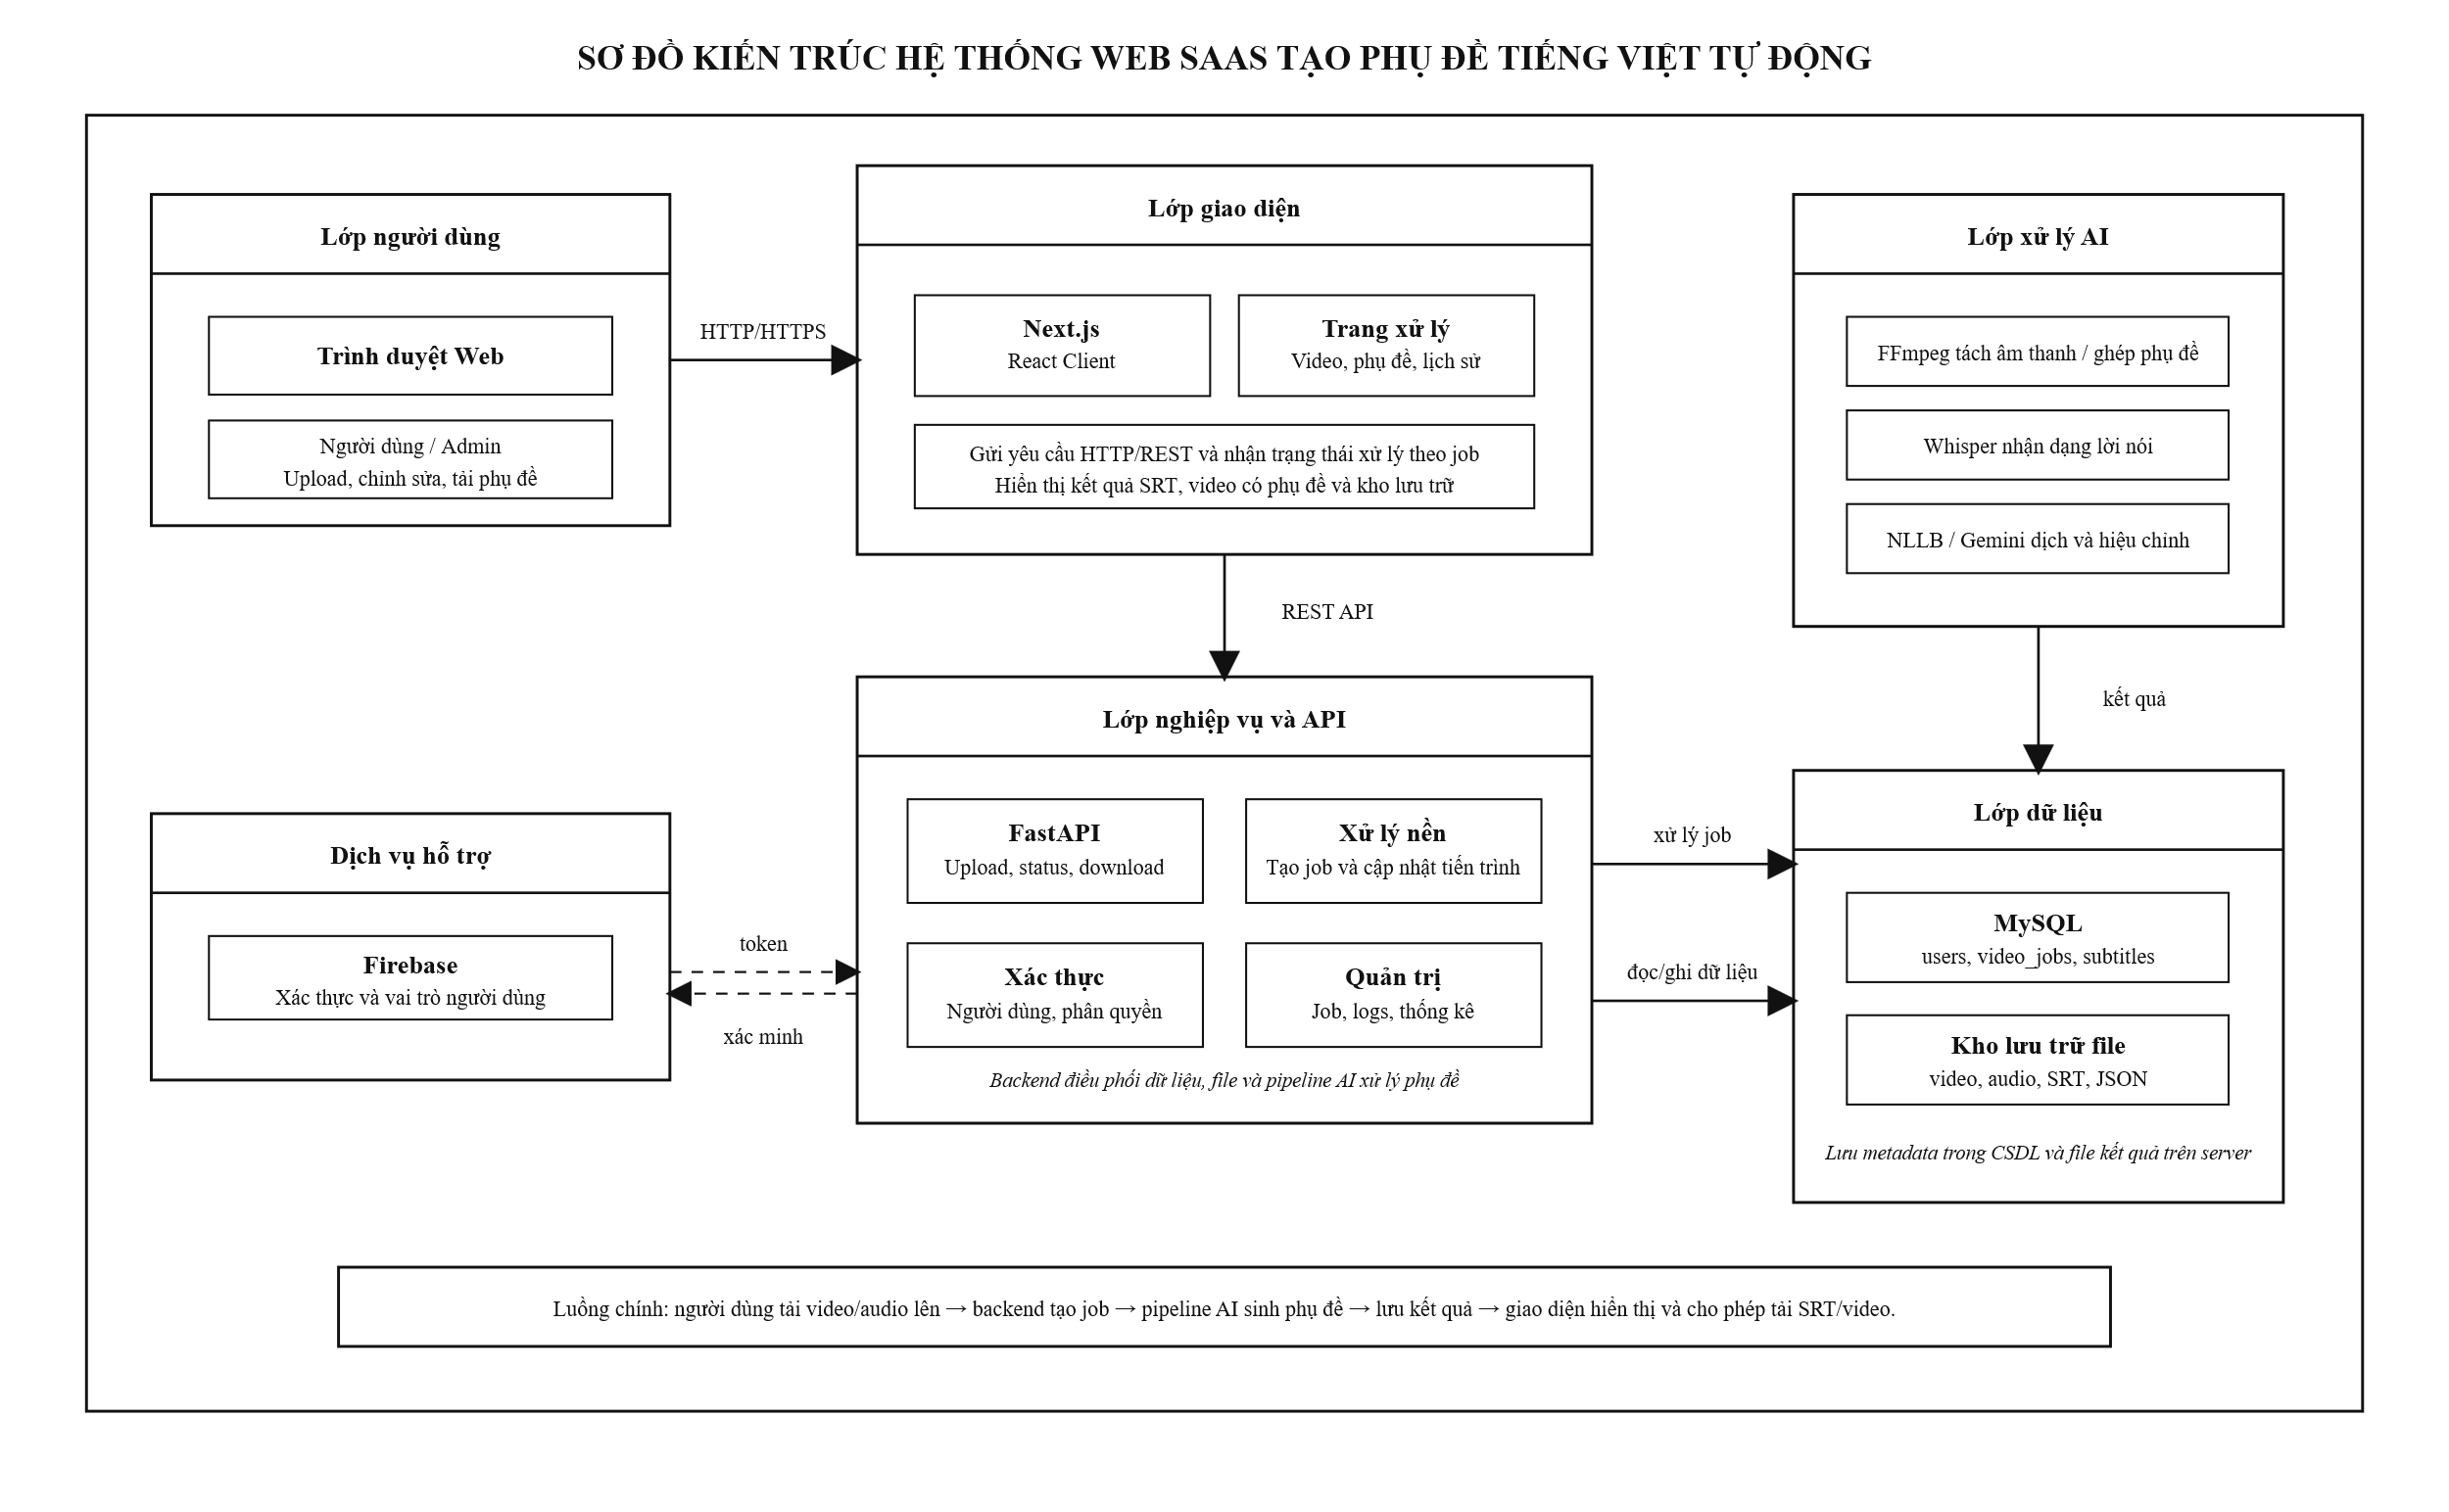
Hình 3.1: Kiến trúc tổng thể của hệ thống

3.3. Thiết kế cơ sở dữ liệu tổng quan
Cơ sở dữ liệu gồm năm bảng chính: users, video_jobs, media_files, subtitles và processing_history. Trong đó users lưu thông tin người dùng, video_jobs lưu job xử lý, media_files lưu file upload, subtitles lưu kết quả phụ đề và processing_history lưu nhật ký thao tác.
Đề cương yêu cầu các bảng Users, MediaFiles, Subtitles và ProcessingHistory. Dự án đã có đủ các bảng này, đồng thời bổ sung video_jobs để quản lý trạng thái xử lý tốt hơn. Bảng bổ sung này là hợp lý vì quy trình AI thường kéo dài và cần theo dõi trạng thái.
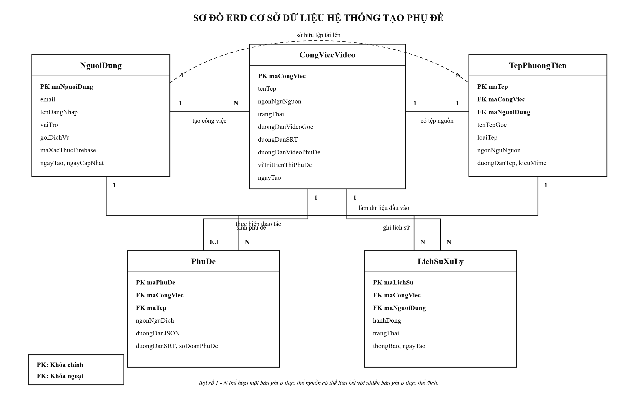
Hình 3.2: Sơ đồ ERD cơ sở dữ liệu

3.4. Thiết kế chi tiết bảng users và video_jobs
Bảng users lưu thông tin người dùng như id, email, username, role, plan, created_at và updated_at. id tương ứng với UID từ Firebase. Trường role hỗ trợ phân quyền user/admin, trường plan hỗ trợ mở rộng mô hình gói dịch vụ.
Bảng video_jobs quản lý mỗi lần xử lý. Các trường quan trọng gồm id, filename, src_language, status, original_video_path, srt_path, hardsub_video_path, subtitle_position_y, background_opacity, user_id và created_at.
Bảng 3.1: Thiết kế bảng users và video_jobs
Bảng | Trường chính | Ý nghĩa
users | id, email, username, role, plan | Quản lý tài khoản và phân quyền.
video_jobs | id, filename, status, paths, user_id | Quản lý trạng thái và kết quả xử lý.

3.5. Thiết kế chi tiết bảng media_files, subtitles và processing_history
Bảng media_files liên kết file upload với job và người dùng. Mỗi bản ghi chứa job_id, user_id, tên file gốc, loại media, ngôn ngữ nguồn, đường dẫn file và MIME type. Điều này giúp hệ thống phân biệt video/audio và quản lý file đã tải lên.
Bảng subtitles lưu kết quả phụ đề của job gồm đường dẫn JSON, SRT, số segment và ngôn ngữ đích. Bảng processing_history lưu lịch sử thao tác như upload, extract_subtitles, edit_subtitles, burn_subtitles và download_srt.
Bảng 3.2: Thiết kế bảng media_files, subtitles, processing_history
Bảng | Khóa ngoại | Vai trò
media_files | job_id, user_id | Lưu metadata file upload.
subtitles | job_id, media_file_id | Lưu kết quả phụ đề.
processing_history | job_id, user_id | Ghi nhật ký xử lý.

3.6. Quan hệ dữ liệu và tính toàn vẹn
media_files.job_id tham chiếu video_jobs.id, subtitles.job_id tham chiếu video_jobs.id và processing_history.job_id tham chiếu video_jobs.id. Các quan hệ này đảm bảo mọi file, phụ đề và lịch sử đều gắn với một job xử lý cụ thể.
Trong quá trình sửa lỗi, backend đã bổ sung db.flush() sau khi tạo VideoJob trước khi tạo MediaFile. Điều này đảm bảo bản ghi video_jobs tồn tại trước, tránh lỗi khóa ngoại khi insert media_files.

3.7. Thiết kế API upload và xử lý trạng thái
API /api/upload nhận video, API /api/upload-audio nhận audio. Hai API đều tạo job_id, lưu file, tạo user nếu cần, tạo video_jobs, media_files, processing_history và trả về trạng thái queued. Sau đó background task thực hiện xử lý AI.
API /api/status/{job_id} cho phép frontend polling trạng thái. Khi job đã có phụ đề, API trả thêm dữ liệu subtitles, media_type, filename và trạng thái có video hardsub hay chưa.
Bảng 3.3: API upload và status
API | Phương thức | Chức năng
/api/upload | POST | Upload video và tạo job.
/api/upload-audio | POST | Upload audio và tạo job.
/api/status/{job_id} | GET | Lấy trạng thái và dữ liệu phụ đề.

3.8. Thiết kế API phụ đề và tải xuống
API /api/subtitles/{job_id} lưu nội dung phụ đề đã chỉnh sửa. Backend chuyển danh sách subtitle từ frontend thành JSON và SRT, cập nhật bảng subtitles và ghi lịch sử edit_subtitles.
API /api/download_srt/{job_id} trả file SRT. Nếu chỉ có JSON, backend có thể sinh lại SRT từ JSON. API /api/burn tạo yêu cầu ép phụ đề vào video và API /api/download/{job_id} trả video hardsub.
Bảng 3.4: API phụ đề và tải xuống
API | Phương thức | Chức năng
/api/subtitles/{job_id} | PUT | Lưu phụ đề đã chỉnh sửa.
/api/burn | POST | Tạo video có phụ đề cứng.
/api/download_srt/{job_id} | GET | Tải SRT.
/api/download/{job_id} | GET | Tải video hardsub.

3.9. Thiết kế API lịch sử, kho lưu trữ và quản trị
API /api/history/{user_id} trả danh sách lịch sử xử lý của người dùng. API /api/archive/{user_id} trả các job hoàn thành để người dùng tải lại file. Đây là hai chức năng giúp hệ thống có tính quản lý dữ liệu giống một dịch vụ SaaS.
Nhóm API /admin cung cấp thống kê, logs, audit logs, danh sách job, cấu hình model, trạng thái bảo trì và blacklist IP. Các API này được middleware kiểm tra token admin trước khi xử lý.
Bảng 3.5: API lịch sử và quản trị
API | Chức năng
/api/history/{user_id} | Lấy lịch sử xử lý.
/api/archive/{user_id} | Lấy kho lưu trữ job hoàn thành.
/admin/stats | Thống kê tổng quan.
/admin/jobs | Danh sách job toàn hệ thống.
/admin/config | Cập nhật model Whisper.
/admin/maintenance | Bật/tắt bảo trì.

3.10. Thiết kế pipeline AI
Pipeline AI được thiết kế theo chuỗi bước rõ ràng. Đầu vào là file video hoặc audio. Nếu là video, FFmpeg trích âm thanh. Whisper nhận diện giọng nói và trả các segment. NLLB dịch từng segment sang tiếng Việt. Gemini tinh chỉnh văn phong. Cuối cùng hệ thống ghi JSON và SRT.
Khi người dùng muốn xuất video hardsub, backend nhận danh sách phụ đề đã chỉnh sửa, tạo file SRT tạm, gọi FFmpeg với filter subtitles và lưu đường dẫn video kết quả vào video_jobs.hardsub_video_path.
CHÈN ẢNH PIPELINE AI
Hình 3.3: Pipeline AI tạo phụ đề và xuất video hardsub

3.11. Thiết kế mockup giao diện

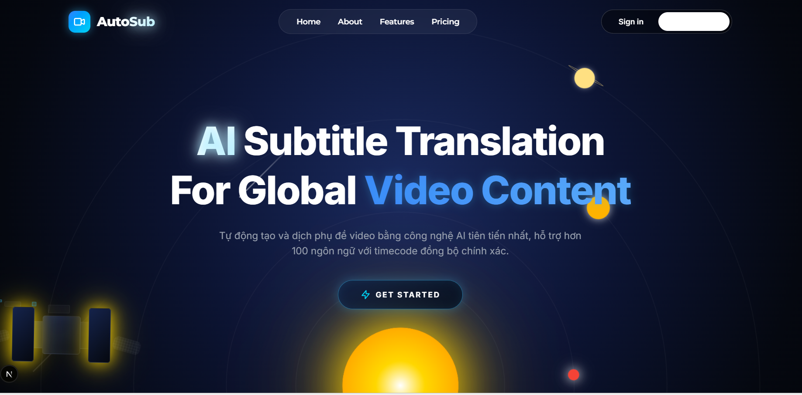
Hình 3.4: giao diện trang chủ

3.12. Thiết kế giao diện đăng nhập và đăng ký
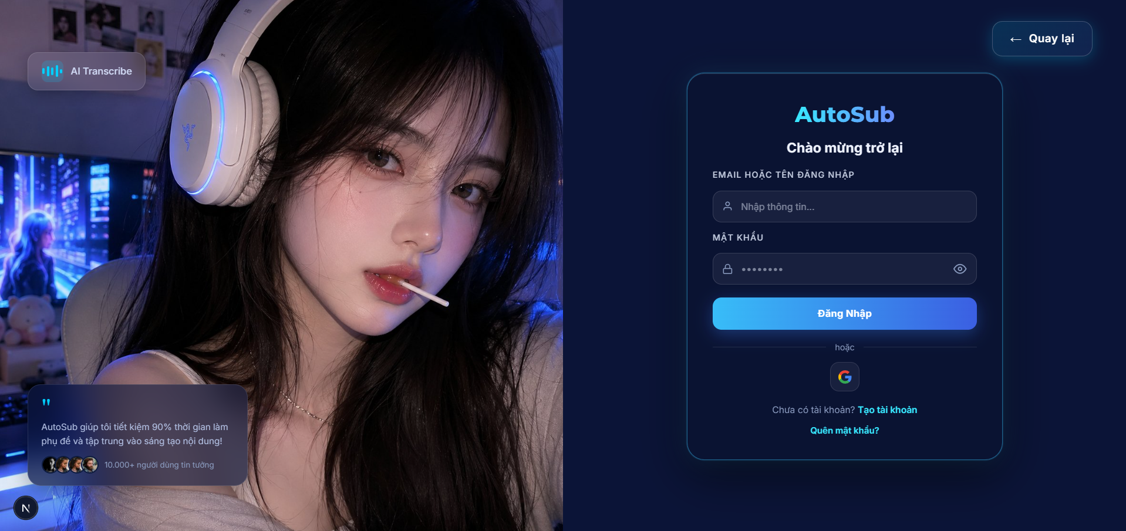

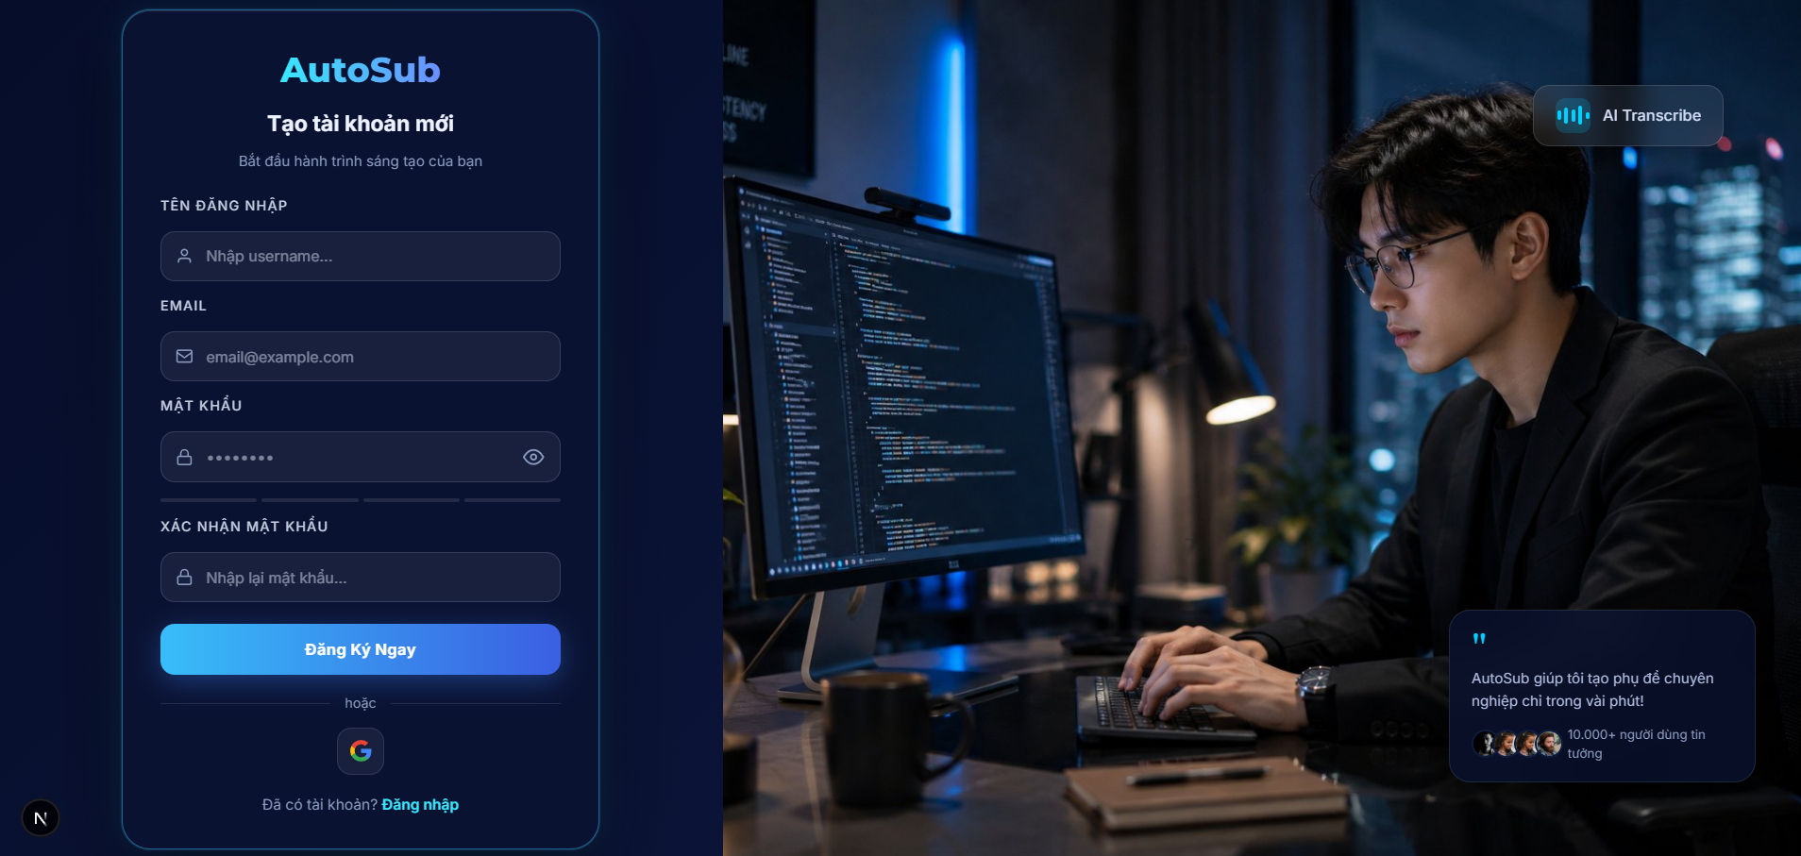
Hình 3.5: Mockup giao diện đăng nhập và đăng ký

Thiết kế giao diện xử lý video/audio

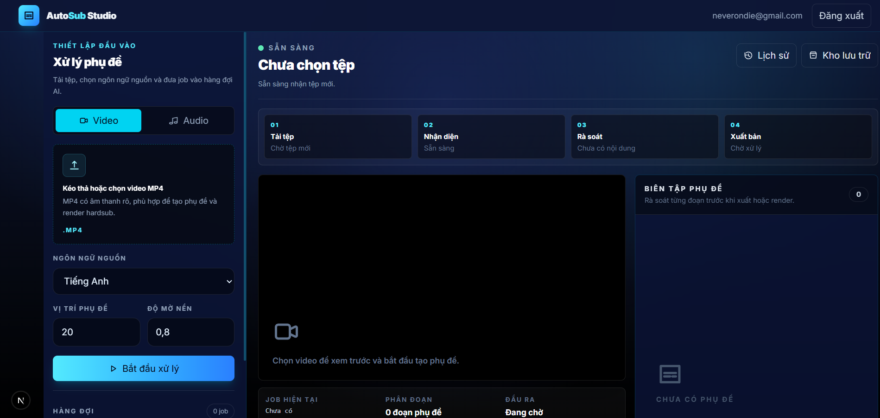
Hình 3.6: Mockup trang xử lý video/audio
Thiết kế editor phụ đề

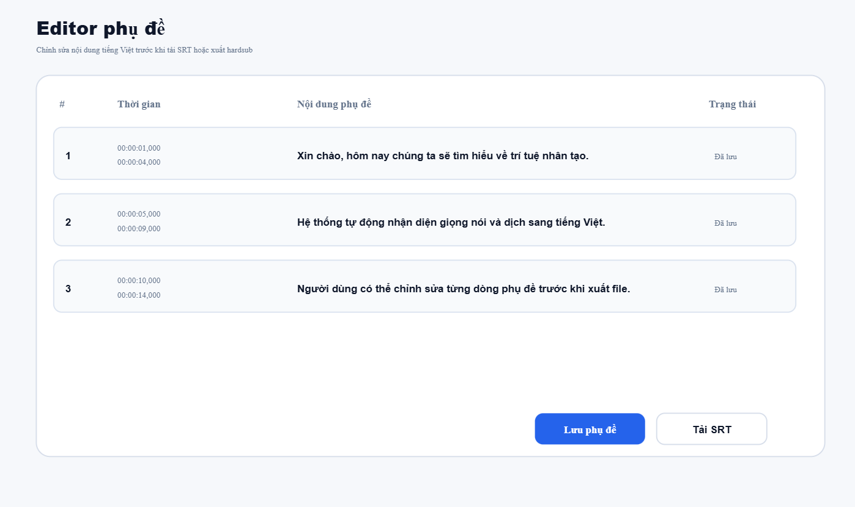
Hình 3.7: Mockup khu vực chỉnh sửa phụ đề
Thiết kế giao diện lịch sử và kho lưu trữ

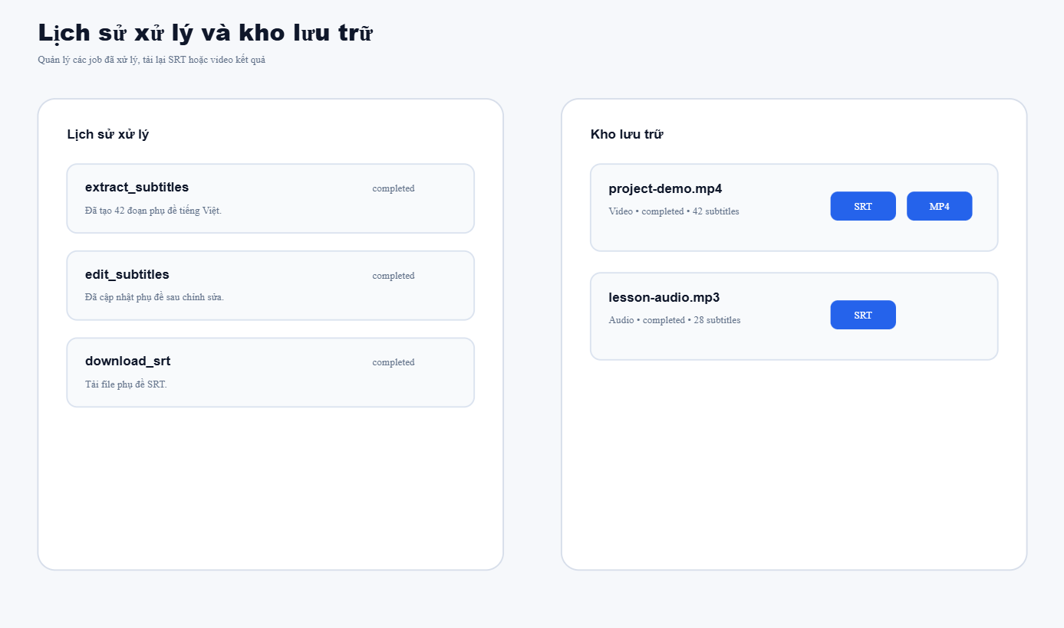
Hình 3.8: Mockup lịch sử xử lý và kho lưu trữ
Thiết kế giao diện quản trị

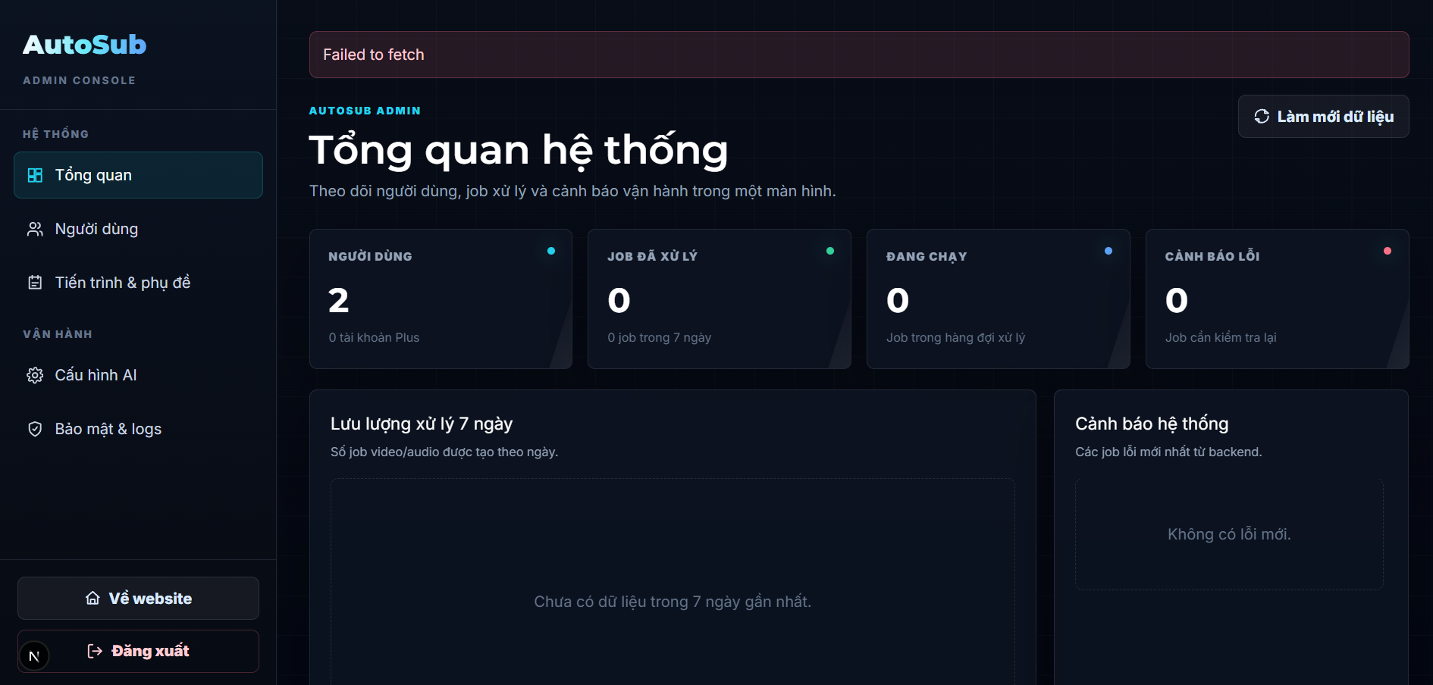
Hình 3.9: Mockup giao diện quản trị hệ thống
Thiết kế bảo mật và phân quyền:

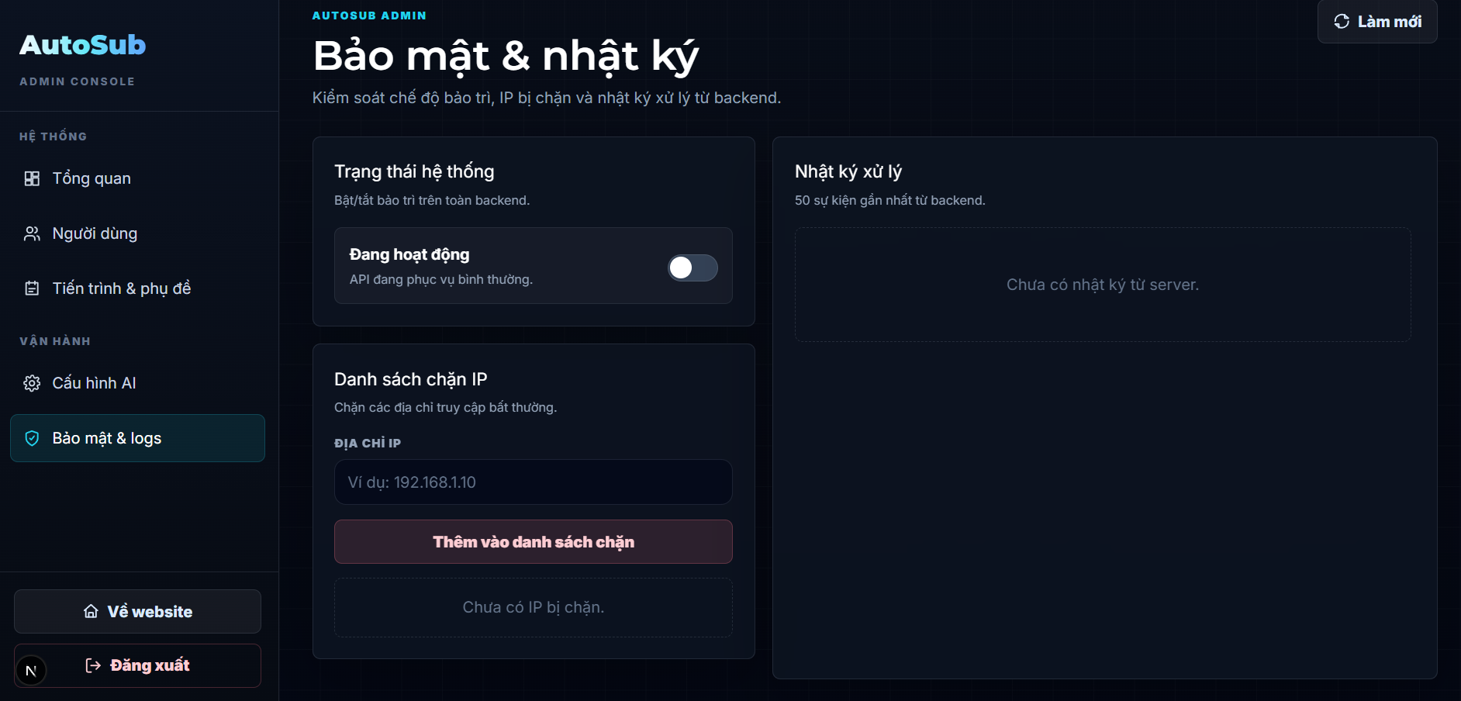

CHƯƠNG 4: TRIỂN KHAI VÀ THỬ NGHIỆM

4.1. Môi trường triển khai
Hệ thống được triển khai thử nghiệm trên môi trường localhost. Frontend chạy bằng NextJS tại 127.0.0.1:3000, backend chạy FastAPI/Uvicorn, database MySQL sử dụng schema subtitle_saas. Các thư viện Python được quản lý trong môi trường ảo backend/venv.
Bảng 4.1: Môi trường triển khai
Thành phần | Công nghệ
Frontend | NextJS 16, React 19, TailwindCSS, Firebase SDK
Backend | Python, FastAPI, SQLAlchemy, PyMySQL, Uvicorn
AI | openai-whisper, transformers, torch, google-genai, ffmpeg-python
Database | MySQL subtitle_saas
Runtime thử nghiệm | localhost

4.2. Cấu trúc mã nguồn backend
Backend của hệ thống được xây dựng bằng FastAPI và tập trung trong thư mục backend. Đây là phần chịu trách nhiệm tiếp nhận yêu cầu từ giao diện người dùng, xử lý nghiệp vụ, làm việc với cơ sở dữ liệu, điều phối pipeline AI và trả kết quả về cho frontend. Trong kiến trúc tổng thể của dự án, backend đóng vai trò là lớp trung gian giữa giao diện Next.js, cơ sở dữ liệu MySQL, kho lưu trữ tệp và các mô hình xử lý phụ đề tự động.
Tệp quan trọng nhất của backend là main.py. Tệp này khai báo đối tượng ứng dụng FastAPI, cấu hình middleware, định nghĩa các API dành cho người dùng, API dành cho admin và các tác vụ xử lý nền. Khi người dùng tải video hoặc audio lên hệ thống, frontend gửi request đến backend. Backend kiểm tra dữ liệu đầu vào, lưu thông tin tệp, tạo job xử lý, ghi nhận trạng thái vào cơ sở dữ liệu và khởi chạy background task để thực hiện quá trình tạo phụ đề. Cách tổ chức này giúp API có thể phản hồi nhanh cho người dùng, trong khi quá trình xử lý video nặng vẫn được thực hiện ở phía sau.
Thư mục app chứa các thành phần cốt lõi phục vụ cho việc kết nối dữ liệu và xử lý AI. Tệp database.py khai báo thông tin kết nối MySQL, engine, session và các thành phần cần thiết để backend có thể đọc ghi dữ liệu. Tệp models.py định nghĩa các model SQLAlchemy tương ứng với những bảng chính trong cơ sở dữ liệu như người dùng, tệp phương tiện, job xử lý, phụ đề và lịch sử xử lý. Việc sử dụng SQLAlchemy giúp hệ thống quản lý dữ liệu có cấu trúc, rõ ràng và dễ mở rộng.
Nhóm module trong thư mục app/ai đảm nhiệm phần xử lý thông minh của hệ thống. Module subtitle_pipeline.py là thành phần điều phối chính của quy trình tạo phụ đề. Pipeline này thực hiện các bước như tách âm thanh từ video, nhận dạng lời nói, dịch nội dung sang tiếng Việt, tạo tệp phụ đề SRT và ghép phụ đề vào video nếu người dùng yêu cầu. Module nllb_handler.py hỗ trợ dịch nội dung đa ngôn ngữ sang tiếng Việt bằng mô hình NLLB. Module llm_refiner.py dùng Gemini để tinh chỉnh câu chữ, giúp phụ đề tự nhiên và dễ đọc hơn.

Bảng 4.2: Cấu trúc backend
Tệp | Vai trò
backend/main.py | Khai báo FastAPI app, cấu hình middleware, định nghĩa API upload, status, download, history và admin.
backend/app/models.py | Định nghĩa các model SQLAlchemy tương ứng với những bảng dữ liệu của hệ thống.
backend/app/database.py | Cấu hình kết nối MySQL, tạo engine và SessionLocal để thao tác với cơ sở dữ liệu.
backend/app/ai/subtitle_pipeline.py | Điều phối pipeline tạo phụ đề, xử lý video/audio và burn phụ đề vào video.
backend/app/ai/nllb_handler.py | Xử lý dịch nội dung phụ đề sang tiếng Việt bằng mô hình NLLB.
backend/app/ai/llm_refiner.py | Tinh chỉnh nội dung phụ đề bằng Gemini để câu văn tự nhiên và phù hợp ngữ cảnh hơn.
Với cách tổ chức trên, backend được chia thành các phần tương đối rõ ràng: phần API, phần dữ liệu và phần xử lý AI. Phần API tiếp nhận và phản hồi request; phần dữ liệu quản lý thông tin người dùng, job và phụ đề; phần AI đảm nhiệm các tác vụ nặng liên quan đến nhận dạng, dịch và hiệu chỉnh nội dung. Cách phân tách này giúp mã nguồn dễ bảo trì, dễ kiểm thử và thuận lợi khi mở rộng thêm các chức năng như quản lý gói dịch vụ, giới hạn lượt xử lý hoặc bổ sung mô hình AI mới trong tương lai.

4.3. Cấu trúc mã nguồn frontend
Frontend của hệ thống được đặt trong thư mục frontend/next-client và được xây dựng bằng Next.js kết hợp React. Đây là phần trực tiếp tương tác với người dùng, đảm nhiệm việc hiển thị giao diện, tiếp nhận thao tác upload video/audio, gửi yêu cầu đến backend, hiển thị tiến trình xử lý, cho phép chỉnh sửa phụ đề và tải kết quả sau khi hệ thống hoàn tất xử lý.
Dự án frontend sử dụng mô hình định tuyến của Next.js App Router. Thư mục app chứa các route chính của hệ thống, trong đó app/page.jsx là trang chủ giới thiệu chức năng chính của ứng dụng, còn app/app/page.jsx là trang ứng dụng chính sau khi người dùng truy cập vào khu vực xử lý phụ đề. Ngoài ra, các route liên quan đến xác thực như đăng nhập, đăng ký hoặc quên mật khẩu được tổ chức trong nhóm trang riêng để giúp luồng sử dụng rõ ràng hơn.
Thư mục components chứa các thành phần giao diện lớn, được tách riêng để tái sử dụng và dễ bảo trì. Component quan trọng nhất là SubtitleWorkspace.jsx, đây là nơi tập trung các chức năng chính của người dùng như upload video/audio, theo dõi trạng thái xử lý, xem và sửa phụ đề, tải file SRT/video và xem lịch sử xử lý. Component AuthForm.jsx xử lý các biểu mẫu xác thực như đăng nhập, đăng ký và quên mật khẩu. Component AdminDashboard.jsx phục vụ giao diện quản trị, cho phép admin theo dõi job, người dùng, logs và các thông tin vận hành hệ thống.
Bên cạnh đó, frontend còn có các component dùng chung như SiteHeader và ClassicInfoNav. Các component này giúp thống nhất phần điều hướng, tiêu đề, bố cục và phong cách trình bày trên các trang. Tệp lib/firebase.js được dùng để cấu hình Firebase, phục vụ cho chức năng xác thực người dùng và phân quyền truy cập. Việc tách cấu hình Firebase ra một tệp riêng giúp mã nguồn gọn hơn và dễ thay đổi khi cần cập nhật thông tin cấu hình.
Bảng 4.3: Cấu trúc frontend
Tệp/thư mục | Vai trò
app/page.jsx | Trang chủ của hệ thống, giới thiệu chức năng và điều hướng người dùng vào ứng dụng.
app/app/page.jsx | Trang ứng dụng chính, hiển thị khu vực xử lý video/audio và tạo phụ đề.
components/SubtitleWorkspace.jsx | Component trung tâm, đảm nhiệm upload, xử lý, editor phụ đề, lịch sử và kho lưu trữ.
components/AuthForm.jsx | Xử lý giao diện đăng nhập, đăng ký và quên mật khẩu.
components/AdminDashboard.jsx | Giao diện quản trị dành cho admin, hỗ trợ quản lý job, người dùng, logs và thống kê.
components/SiteHeader.jsx | Thành phần tiêu đề và điều hướng chung của website.
components/ClassicInfoNav.jsx | Thành phần điều hướng thông tin, giúp bố cục trang thống nhất và dễ sử dụng hơn.
lib/firebase.js | Cấu hình Firebase Authentication và các thông tin liên quan đến xác thực người dùng.

4.4. Kịch bản kiểm thử chức năng
Kịch bản kiểm thử được xây dựng theo các use case chính trong đề cương. Mỗi kịch bản gồm dữ liệu đầu vào, thao tác, kết quả mong đợi và trạng thái. Khi hoàn thiện bảo vệ, sinh viên cần chạy lại toàn bộ kịch bản với file mẫu và chụp ảnh minh chứng.
Các ảnh minh chứng nên gồm màn hình đăng nhập thành công, upload file, trạng thái processing, phụ đề hiển thị, tải SRT, video hardsub và lịch sử xử lý.
Bảng 4.5: Kịch bản kiểm thử chức năng
Mã | Chức năng | Kết quả mong đợi
TC01 | Đăng nhập | Người dùng vào được trang xử lý.
TC02 | Upload video | Tạo job_id và trạng thái queued/processing.
TC03 | Upload audio | Tạo job audio và sinh SRT.
TC04 | Tạo phụ đề | Hiển thị danh sách phụ đề tiếng Việt.
TC05 | Chỉnh sửa phụ đề | Lưu lại JSON/SRT mới.
TC06 | Tải SRT | Tải file .srt về máy.
TC07 | Burn video | Tạo file MP4 hardsub.
TC08 | Lịch sử | Hiển thị history theo user_id.

4.5. Dữ liệu thử nghiệm cần chuẩn bị
Để đáp ứng yêu cầu 4.2 trong đề cương, cần chuẩn bị dữ liệu thử nghiệm có số lượng phù hợp. Dữ liệu nên gồm ít nhất một video tiếng Anh ngắn, một file audio, một video có nhiễu nhẹ và một video có lời thoại rõ ràng để so sánh kết quả.
Mỗi lần test cần ghi lại thời lượng file, ngôn ngữ nguồn, thời gian xử lý, số segment tạo ra, dung lượng SRT và nhận xét chất lượng dịch. Các thông tin này nên được đưa vào bảng đánh giá trong báo cáo hoặc phụ lục.
Bảng 4.6: Mẫu dữ liệu thử nghiệm đề xuất
Mã dữ liệu | Loại | Mục đích
D01 | Video mp4 tiếng Anh 1-3 phút | Kiểm thử luồng video cơ bản.
D02 | Audio mp3 tiếng Anh | Kiểm thử upload audio và SRT.
D03 | Video tiếng Nhật/Trung/Hàn | Kiểm thử đa ngôn ngữ.
D04 | Video có nhiễu | Đánh giá khả năng nhận diện.

KẾT LUẬN

Đề tài “Xây dựng hệ thống Web SaaS tạo phụ đề tiếng Việt tự động từ video đa ngôn ngữ sử dụng AI” đã được hoàn thành theo đúng mục tiêu đặt ra. Hệ thống đã xây dựng được một website cho phép người dùng tải video/audio lên, tạo phụ đề tiếng Việt tự động, xem và chỉnh sửa phụ đề, tải file SRT hoặc video đã gắn phụ đề, đồng thời lưu lại lịch sử xử lý và kho lưu trữ kết quả.

- Kết quả đat được
- Hệ thống đã xây dựng được giao diện người dùng bằng Next.js và React với các màn hình chính như trang chủ, đăng nhập, đăng ký, trang xử lý video, trình chỉnh sửa phụ đề, lịch sử xử lý, kho lưu trữ và trang quản trị. Giao diện được thiết kế theo hướng dễ sử dụng, phù hợp với quy trình tạo phụ đề.

- Backend của hệ thống đã được xây dựng bằng FastAPI, cung cấp các API phục vụ upload tệp, tạo job xử lý, theo dõi trạng thái, lấy nội dung phụ đề, tải kết quả, xem lịch sử và quản trị hệ thống. Backend cũng đảm nhiệm việc điều phối các tác vụ xử lý nền để quá trình tạo phụ đề không làm gián đoạn thao tác của người dùng.

- Cơ sở dữ liệu MySQL đã được thiết kế và sử dụng để lưu trữ thông tin người dùng, tệp phương tiện, job xử lý, phụ đề và lịch sử xử lý. Việc tổ chức dữ liệu giúp hệ thống quản lý được quá trình xử lý video, lưu lại kết quả và hỗ trợ người dùng truy cập lại các lần xử lý trước đó.

- Đề tài đã tích hợp được pipeline xử lý AI gồm các bước tách âm thanh từ video, nhận dạng lời nói, dịch nội dung sang tiếng Việt, tinh chỉnh phụ đề và tạo file SRT. Pipeline sử dụng các công cụ và mô hình như FFmpeg, Whisper, NLLB và Gemini để hỗ trợ quá trình tạo phụ đề tự động.

- Hệ thống đã có chức năng quản trị dành cho admin, bao gồm theo dõi người dùng, quản lý job xử lý, xem logs, xem thống kê và hỗ trợ bảo trì hệ thống. Điều này giúp hệ thống phù hợp hơn với định hướng triển khai theo mô hình SaaS.

- Hạn chế
- Mặc dù hệ thống đã hoàn thành các chức năng chính, đề tài vẫn còn một số hạn chế nhất định. Tốc độ xử lý video còn phụ thuộc vào dung lượng tệp, độ dài video và cấu hình máy chủ, nên với các video lớn thời gian xử lý có thể lâu hơn.

- Ngoài ra, hệ thống mới dừng ở mức hoàn thiện các chức năng cốt lõi, chưa triển khai đầy đủ các chức năng nâng cao của mô hình SaaS như thanh toán trực tuyến, quản lý gói dịch vụ chi tiết và tối ưu xử lý đồng thời cho số lượng lớn người dùng.

- Hướng phát triển
- Phát triển chức năng quản lý gói dịch vụ SaaS
Hệ thống có thể bổ sung các gói dịch vụ khác nhau như gói miễn phí, gói cơ bản và gói nâng cao.
Mỗi gói dịch vụ có thể giới hạn số phút xử lý video/audio, dung lượng file tải lên hoặc số lượng job được xử lý trong tháng.
- Tích hợp thanh toán trực tuyến
Hệ thống có thể tích hợp chức năng thanh toán trực tuyến để người dùng nâng cấp gói dịch vụ.
Chức năng này giúp hệ thống phù hợp hơn với mô hình Web SaaS trong thực tế.
- Tối ưu hiệu năng xử lý
Hệ thống có thể bổ sung hàng đợi xử lý để quản lý các job theo thứ tự.
Các tác vụ AI nặng có thể được tách ra thành worker riêng để giảm tải cho backend chính.
- Triển khai trên nền tảng cloud
Hệ thống có thể được triển khai lên các nền tảng cloud thay vì chỉ chạy ở môi trường localhost.
Việc triển khai cloud giúp hệ thống hỗ trợ nhiều người dùng truy cập và xử lý video đồng thời.
- Nâng cao chất lượng phụ đề
Hệ thống có thể bổ sung chức năng nhận diện người nói để phân biệt lời thoại của từng nhân vật trong video.
Có thể cải thiện khả năng tự động căn chỉnh thời gian phụ đề để phụ đề hiển thị chính xác hơn với lời nói.

TÀI LIỆU THAM KHẢO
[1]. Bộ môn Công nghệ phần mềm, Đề cương đồ án tốt nghiệp: Xây dựng hệ thống Web SaaS tạo phụ đề tiếng Việt tự động từ video đa ngôn ngữ sử dụng trí tuệ nhân tạo.
[2]. FastAPI Documentation, https://fastapi.tiangolo.com/.
[3]. Next.js Documentation, https://nextjs.org/docs.
[4]. React Documentation, https://react.dev/.
[5]. SQLAlchemy Documentation, https://docs.sqlalchemy.org/.
[6]. Firebase Documentation, https://firebase.google.com/docs.
[7]. FFmpeg Documentation, https://ffmpeg.org/documentation.html.
[8]. OpenAI Whisper repository and documentation.
[9]. Meta AI, No Language Left Behind model documentation.
[10]. Google Gemini API documentation.

NHẬN XÉT CỦA GIÁO VIÊN HƯỚNG DẪN
.......................................................................................................................................
.......................................................................................................................................
......................................................................................................................................
.......................................................................................................................................
.......................................................................................................................................
.......................................................................................................................................
.......................................................................................................................................
.......................................................................................................................................
.......................................................................................................................................
.......................................................................................................................................
.......................................................................................................................................
.......................................................................................................................................

Thái Nguyên, tháng 5 năm 2026
Giáo viên hướng dẫn

PHỤ LỤC

Phụ lục A. Vị trí cần chèn ảnh minh chứng
• Ảnh trang chủ.
• Ảnh đăng nhập/đăng ký.
• Ảnh trang xử lý video/audio.
• Ảnh editor phụ đề.
• Ảnh tải SRT hoặc video hardsub.
• Ảnh lịch sử xử lý/kho lưu trữ.
• Ảnh trang admin.
• Ảnh database MySQL SHOW TABLES và mô tả khóa ngoại.

Phụ lục B. Gợi ý lệnh chạy hệ thống
Frontend: npm run dev trong thư mục frontend/next-client.
Backend: uvicorn main:app --reload trong thư mục backend sau khi kích hoạt môi trường ảo.
Database: MySQL schema subtitle_saas theo DATABASE_URL trong backend/app/database.py.

